RECIBO DE RETIRADA DE EDITAL

PROCESSO LICITATÓRIO Nº 002/2023
PREGÃO PRESENCIAL Nº 002/2023
REGISTRO DE PREÇOS Nº 002/2023
AQUISIÇÃO DE MATERIAIS ESCOLARES E DE EXPEDIENTE EM ATENDIMENTO A TODAS AS SECRETARIAS MUNICIPAIS

LICITAÇÃO EXCLUSIVA PARA MICROEMPRESAS (ME), EMPRESAS DE PEQUENO PORTE (EPP) E MICROEMPREENDEDOR INDIVIDUAL (MEI).

Nome da Empresa:
CNPJ n°:
Endereço:
E-mail:
Cidade:
Estado:
Telefone:
Fax:

Obtivemos através do acesso à página www.desterrodomelo.mg.gov.br nesta data, cópia do Instrumento Convocatório da licitação acima identificada.

_______________, __ de _________________ de 2023.
Local e data

Nome:

Assinatura

Carimbo:

Senhor Licitante;

Visando comunicação futura entre este Órgão Licitante e sua empresa, solicitamos a Vossa Senhoria preencher o recibo de retirada do Edital e remeter ao Setor de Compras e Licitações, preferencialmente pelo e-mail: compras@desterrodomelo.mg.gov.br. ou Tel: (032) 3336-1123.

A não remessa do recibo exime o Município de Desterro do Melo, Minas Gerais, da responsabilidade da comunicação por meio de fax ou e-mail de eventuais esclarecimentos e retificações ocorridas no Instrumento Convocatório, bem como de quaisquer informações adicionais, não cabendo posteriormente qualquer reclamação.

O Município Desterro do Melo, por intermédio do Setor Compras e Licitações, realizará a licitação na modalidade pregão presencial EXCLUSIVO PARA MICROEMPRESAS, EMPRESAS DE PEQUENO PORTE E MICROEMPREENDEDOR INDIVIDUAL, no dia 03/02/2023 às 07:30 horas em Sessão Pública na Sala de Reuniões da Prefeitura, localizada à Avenida Silvério Augusto de Melo, nº 158, Bairro Fábrica, nos ditames das leis supra citadas e suas alterações posteriores juntamente com as cláusulas deste Edital.

- Lei Federal 8.666/93 e suas alterações;
- Lei Federal 10.520/02;
- Lei Complementar 123/2006 147/2014 e suas alterações;
- Decreto Federal Nº 8.538/2015;
- Decreto Municipal 036/2010;
- Decreto Municipal 047/2012.

A data marcada para abertura é o dia 03/02/2023 às 07:30 horas (Hora de Brasília)

Edital, informações e publicações no site:
www.desterrodomelo.mg.gov.br/licitacoes.php

Nos termos do Art. 48 da Lei Complementar 123/2006 (alterado pela Lei Complementar 147/2014) esta licitação destina-se exclusivamente a participação de microempresas e empresas de pequeno porte e ao microempreendedor individual, justificando que o valor total médio orçado para cada item do presente certame atende ao art. 6º do Decreto Federal 8.538/2015.
Fazem parte integrante deste Edital:

ANEXO I: TERMO DE REFERÊNCIA;
ANEXO II: COMO FAZER E IMPRIMIR A PROPOSTA DIGITAL;
ANEXO II-B: DECLARAÇÕES COMPLEMENTARES DA PROPOSTA;
ANEXO III: MODELO DE CREDENCIAMENTO;
ANEXO IV: MODELO DE DECLARAÇÃO – NÃO EMPREGA MENORES;
ANEXO V: MODELO DECLARAÇÃO DE HABILITAÇÃO;
ANEXO VI: MODELO DE DECLARAÇÃO DE CONTA(S) BANCÁRIA(S)
ANEXO VII: MODELO DECLARAÇÃO DE CONFORMIDADE DOS PREÇOS;
ANEXO VIII: MODELO DECLARAÇÃO DE RESPONSABILIDADE;
ANEXO IX: MODELO DE DECLARAÇÃO DE CONDIÇÃO DE ME OU EPP
ANEXO X: MINUTA DA ATA DE REGISTRO DE PREÇOS
ANEXO XI: MINUTA DE CONTRATO

1 – PREÂMBULO:
O Município de Desterro do Melo, por intermédio do Setor Compras e Licitações, realizará licitação na modalidade pregão presencial EXCLUSIVO PARA MICROEMPRESAS, EMPRESAS DE PEQUENO PORTE E AO MICROEMPREENDEDOR INDIVIDUAL, no dia 03/02/2023 às 07:30 horas, em Sessão Pública no Setor de Compras e Licitações da Prefeitura, localizada Centro Administrativo Prefeito João Benedito Amaral, Avenida Silvério Augusto de Melo, nº 158, Bairro Fábrica, nos ditames das leis supra citadas e suas alterações posteriores juntamente com as cláusulas deste Edital. O pregão regulamentado pelo Decreto Municipal 047/2012, será realizado pelo Pregoeira Oficial e Equipe de Apoio, designados por meio da Portaria Municipal nº 4967/2022.
Pregoeira: Luciléia Nunes Martins.
Equipe de Apoio ao Pregão: Silvânia da Silva Lima e Tatiane Aparecida Amaral da Silva.

2- OBJETO:
2.1 - A presente Licitação tem por objeto a AQUISIÇÃO DE MATERIAIS ESCOLARES E DE EXPEDIENTE EM ATENDIMENTO A TODAS AS SECRETARIAS MUNICIPAIS, conforme descrição, características, prazos e demais obrigações e informações constantes no Termo de Referência do ANEXO I deste Edital, que dele faz parte integrante.
2.2 - O uso do Sistema de Registro de Preços se justifica diante da previsão de entrega parcelada de acordo com as necessidades da Administração Municipal, além da impossibilidade de definir previamente os quantitativos exatos a serem demandados, por trata-se de estimativa de consumo, considerando as características e natureza da aquisição contínua de Materiais escolares e de expediente pela Administração, minimizando futuros imprevistos e evitando possíveis prejuízos à Administração, com uma contratação que atenda as reais necessidades, sem restar desperdícios, situações previstas nos incisos I, II e IV, do art. 3º do Decreto Federal nº 7.892/2013.

2.3 – Os valores estimados para o presente processo licitatório, servem apenas como orientação, não constituindo, sobre hipótese alguma garantia de faturamento futuro.

3- CONDIÇÕES DE PARTICIPAÇÃO
3.1 – Nos termos da Lei Complementar 123/2006 e Decreto Federal 8.538/2015 poderão participar da presente licitação exclusivamente pessoas jurídicas do ramo pertinente ao objeto licitado caracterizadas como microempresas, empresas de pequeno porte e microempreendedores individuais, que atenderem a todas as exigências editalícias e seus anexos.
3.2 - Não poderão participar os interessados que se encontrarem sob falência, concurso de credores, dissolução, liquidação, empresas estrangeiras que não funcionam no país, nem aquelas que tenham sido declaradas inidôneas para licitar, contratar ou foram punidas com suspensão pela Administração Pública.
3.3 - Não poderão participar, direta ou indiretamente, as empresas que se encontrem nas hipóteses previstas no art. 9º da Lei Federal 8.666/93 e com impedimentos judiciais e/ou administrativos.
3.3.1 – Estão incluídos na proibição do art. 9º da Lei Federal 8.666/93: o autor do projeto, básico ou executivo, pessoa física ou jurídica; empresa, isoladamente ou em consórcio, responsável pela elaboração do projeto básico ou executivo ou da qual o autor do projeto seja dirigente, gerente, acionista ou detentor de mais de 5% (cinco por cento) do capital com direito a voto ou controlador, responsável técnico ou subcontratado; e servidor ou dirigente de órgão ou entidade contratante ou responsável pela licitação.
3.3.1.1 Considera-se servidor público aquele que exerce, mesmo que transitoriamente ou sem remuneração, cargo, função ou emprego público, nos termos do art. 84 Lei Federal 8.666/93.
3.4 - A participação neste certame implica aceitação de todas as condições estabelecidas neste instrumento convocatório.
3.5 – DAS CONDIÇÕES PARA PARTICIPAÇÃO DE MICRO EMPRESAS E EMPRESAS DE PEQUENO PORTE: (VIDE ITENS 5.6 E 5.7 DESTE EDITAL).
3.5.1 – As pessoas jurídicas definidas na Lei Complementar 123/2006 de 14/12/2006 e suas alterações, interessadas em participar desta licitação, deverão credenciar-se apresentando toda documentação exigida no ITEM 5 deste edital, inclusive a CERTIDÃO SIMPLIFICADA DA JUNTA COMERCIAL.
3.5.2 – As pessoas jurídicas definidas na Lei Complementar 123/2006 de 14/12/2006, poderão apresentar toda documentação exigida para efeito de comprovação de regularidade fiscal, mesmo que esta apresente alguma restrição. (Artigo 43 da Lei Complementar 123/2006 alterada pela Lei Complemantar 147/2014).
3.5.3 – Havendo alguma restrição na comprovação da regularidade fiscal, será assegurado o prazo de 05 (cinco) dias úteis, cujo termo inicial corresponderá ao momento em que o proponente for declarado vencedor do certame, prorrogáveis por igual período, a critério da Administração Pública, para a regularização da documentação, pagamento ou parcelamento do débito, e emissão de eventuais certidões negativas ou positivas, com efeito de certidão negativa. (§ 1º, Art. 43, Lei Complementar 123/2006 alterado pela Lei Complementar 147/2014).
3.5.4 – As microempresas e empresas de pequeno porte que não regularizarem a documentação no prazo previsto no subitem anterior, terão decaído o direito à contratação, sem prejuízo das sanções previstas no Art. 81 da Lei 8.666, de 21 de junho de 1993, sendo facultado à Administração convocar os licitantes remanescentes, na ordem de classificação, para assinatura do Contrato ou revogar a licitação (§ 2°, Art 43, Lei Complementar 123/2006).
3.5.5 – Sendo aceitável a proposta da empresa classificada nos termos da Lei Complementar 123/2006, a Pregoeira, em cumprimento à Lei Complementar 123/2006 e ao Decreto no 47/2010 do Poder Executivo Municipal, observará as seguintes condições:
3.5.5.1 – Nesta licitação a condição comprovada de microempresas e empresas de pequeno porte, será observada como critério absoluto de participação e preferência de contratação;
3.5.5.2 – No caso de equivalência dos valores apresentados pelas microempresas ou empresas de pequeno porte ou microempreendedor individual, será realizado sorteio entre elas para que se identifique àquela que primeiro poderá apresentar melhor oferta;
3.5.3 – Nos termos do Art. 18-E § 2º da Lei Complementar 123/2016, o Microempreendedor Individual terá nesta licitação todos os benefícios concedidos às microempresas e empresas de pequeno porte, desde que comprove sua opção pelo Simples Nacional através do portal do Simples Nacional (http://www8.receita.fazenda.gov.br/simplesnacional/aplicacoes.aspx?id=21).

4 - ENTREGA DOS ENVELOPES:
4.1 - Dos envelopes “PROPOSTA COMERCIAL” e “DOCUMENTAÇÃO DE HABILITAÇÃO”.
4.1.1- Os envelopes “Proposta Comercial” e “Documentação de Habilitação” deverão ser indevassáveis, herméticamente fechados (colados) e entregues a Pregoeira, na Sessão Pública de abertura deste certame, conforme endereço, dia e horário especificados abaixo:

LOCAL: Setor de Compras e Licitações - Prefeitura de Desterro do Melo; Centro Administrativo Prefeito João Benedito Amaral, Avenida Silvério Augusto de Melo, nº 158, Bairro Fábrica, Desterro do Melo, Minas Gerais, CEP: 36.210-000.
DATA: 03/02/2023
HORÁRIO: 07h30min.

4.1.2 - Os envelopes deverão ainda indicar na sua parte externa e frontal os seguintes dizeres:
MUNICÍPIO DE DESTERRO DO MELO
SETOR DE COMPRAS E LICITAÇÕES
PROCESSO LICITATÓRIO Nº 002/2023
PREGÃO PRESENCIAL Nº 002/2023
REGISTRO DE PREÇOS: 002/2023
ENVELOPE Nº 1- PROPOSTA COMERCIAL
RAZÃO SOCIAL E CNPJ DA EMPRESA

MUNICÍPIO DE DESTERRO DO MELO
SETOR DE COMPRAS E LICITAÇÕES
PROCESSO LICITATÓRIO Nº 002/2023
PREGÃO PRESENCIAL Nº 002/2023
REGISTRO DE PREÇOS: 002/2023
ENVELOPE Nº 2- DOCUMENTAÇÃO DE HABILITAÇÃO
RAZÃO SOCIAL E CNPJ DA EMPRESA

4.2 - O MUNICÍPIO DE DESTERRO DO MELO não se responsabilizará por envelopes de “Proposta Comercial” e “Documentação de Habilitação” que não sejam entregues a Pregoeira designado no preâmbulo, no local, data e horário definidos neste Edital.

4.3 - A ausência dos dizeres ou carimbos na parte externa dos envelopes ou nos documentos, considerados pela Pregoeira e Equipe de Apoio como meros erros materiais, não constituirá motivo para desclassificação do licitante, que poderá inserir as informações faltantes na própria sessão do Pregão Presencial.

5- CREDENCIAMENTO:
5.1 - Na Sessão Pública para recebimento das propostas e da documentação de habilitação, cada proponente poderá indicar um representante que deverá se apresentar para credenciamento, junto a Pregoeira e Equipe de Apoio, devidamente munido de documentos que o credenciem a participar deste certame e a responder pela empresa, devendo ainda, identificar-se, exibindo a carteira de identidade ou outro documento equivalente, conforme listado e especificado abaixo:
- Em caso de Proprietário ou Sócio de empresas:
- Declaração expressa que a empresa encontra-se habilitada conforme exigência do Edital ANEXO V.
- Cópia do Contrato Social, Requerimento de Empresário, ou documento equivalente que comprove a condição de pessoa jurídica se consolidada a ultima alteração;
- Carteira de Identidade ou outro equivalente desde que seja oficial e contenha foto.
- Certidão Simplificada da Junta Comercial da licitante emitida em até 90 dias da data da realização da sessão.

- Em caso de Representante que NÃO seja proprietário:
- Declaração expressa que a empresa encontra-se habilitada conforme exigência do Edital ANEXO V.
- Documento de credenciamento ou Procuração que comprove os necessários poderes para formular ofertas e lances de preços, e praticar todos os demais atos pertinentes ao certame, em nome da empresa Modelo ANEXO III (Com firma reconhecida em Cartório).
- Cópia do Contrato Social, Requerimento de Empresário, ou documento equivalente que comprove a condição de pessoa jurídica se consolidada a ultima alteração
- Carteira de Identidade ou outro equivalente desde que seja oficial e contenha foto.
- Certidão Simplificada da Junta Comercial da licitante emitida em até 90 dias da data da realização da sessão.

5.2 – Os Documentos de Credenciamento deverão ser entregues a Pregoeira na hora do credenciamento sem a necessidade de estarem em qualquer tipo de envelope ou outro equivalente, lembrando que de preferência deverão ser usados os modelos fornecidos por este edital afim de evitar futuras reclamações com os conteúdos exigidos.

5.3 - Apresentação da documentação em cópias, acompanhadas dos ORIGINAIS, para que sejam autenticadas pela Pregoeira.

5.4 - No horário e local indicados no preâmbulo deste Edital, será aberta a Sessão do Pregão Presencial, iniciando-se com o recebimento do credenciamento dos interessados em participar do certame.
5.5 - O documento de credenciamento deverá obedecer ao modelo do ANEXO III (Com firma reconhecida em Cartório).
5.6 – O não credenciamento do proponente ou de um procurador não importará na desclassificação da Empresa, pois os envelopes entregues serão abertos e julgados, ficando assim apenas impedidos de ofertar lances verbais, manifestar direitos de recursos e outros, SENDO INDISPENSÁVEL O ANEXO V, DECLARAÇÃO DE HABILITAÇÃO E CERTIDÃO SIMPLIFICADA DA JUNTA COMERCIAL DA LICITANTE EMITIDA EM ATÉ 90 DIAS DA DATA DA REALIZAÇÃO DA SESSÃO.
5.7 – O Microempreendedor Individual que quiser participar do presente certame, nos termos da Lei Complementar nº 123 de 14 de dezembro de 2006 e do item 3.5 deste edital, deverá comprovar sua inscrição no Simples Nacional, através de consulta de inscrição realizada no site da Receita Federal, devendo apresentar ainda, a Declaração do ANEXO IX do edital.
5.7.1 - Recomenda-se que para impressão da Inscrição do Simples Nacional seja utilizado o navegador Mozilla Firefox©, já que nos demais navegadores não foi possível realizar a consulta deste documento.
5.8 – Após o início da Sessão Pública e recebimento do Credenciamento das Licitantes interessadas e participar do certame, não serão aceitas pela Pregoeira novas Propostas e nem novas licitantes, sendo impreterível o dia e horário para participação no certame.
6 - PROPOSTAS COMERCIAIS (Envelope nº 01):
6.1- As propostas comerciais deverão ser apresentadas de duas formas:
- Uma digital (CD ou PEN DRIVE) cujo arquivo padrão encontra-se zipado no link: www.desterrodomelo.mg.gov.br, na aba LICITAÇÕES.

- Na forma relatório impresso da proposta de preços digital nos termos do Anexo II, em uma via, com 02 (duas) casas decimais, rubricadas, e a última assinada pelo representante legal da empresa, sem emendas, acréscimos, borrões, rasuras, ressalvas, entrelinhas ou omissões, sob pena de desclassificação, salvo se, inequivocamente, tais falhas não acarretarem lesões a direito dos demais licitantes, prejuízo à Administração ou não impedirem a exata compreensão de seu conteúdo, observado as orientações do ANEXO II e o modelo constante do ANEXO II-B, deste edital e, deverão conter:
6.1.1- Nome, número do CNPJ, endereço, e meios de comunicação à distância da proponente, conforme MODELO ANEXO II-B EXIGÊNCIAS COMPLEMENTARES DA PROPOSTA;

6.1.2- Prazo de validade da proposta não inferior a 60 dias, contados da data estipulada para a entrega dos envelopes;

6.1.3- Declaração que o fornecimento dos produtos, a que se refere aos objetos licitados, serão parcelados conforme as necessidades da Secretaria de Educação do Município de Desterro do Melo, conforme estabelecido no Termo de Referência ANEXO I.

6.1.4- Garantia de validade contra má qualidade do objeto licitado, nos moldes do Termo de Referência do ANEXO I.

6.1.5- Nome, CNPJ, inscrição estadual e endereço completo do responsável pela garantia, caso seja prestada por terceiros, que, quando, exigido no ANEXO I, deverá ser obrigatoriamente, prestada no local indicado (quando for o caso).
6.1.6- Declaração de que nos preços propostos encontram-se incluídos todos os tributos, encargos sociais, trabalhistas, deslocamentos, fretes, contratações e quaisquer outros ônus que porventura possam recair conforme objeto da presente licitação, modelo ANEXO VII.
6.1.7 – Declaração de contas bancarias (CNPJ) para realização dos pagamentos, modelo ANEXO VI.
6.2- As propostas não poderão impor condições ou conter opções, somente sendo admitidas propostas que ofertem apenas UM PREÇO UNITÁRIO, para cada item do objeto desta licitação.
6.3 - Em cada proposta deverá constar OBRIGATORIAMENTE;
- Valor unitário de cada item;
- Valor global de cada item;
- Quantidade de cada item;
- Descrição de cada item;
- Unidade de contratação de cada item;
- Marca do produto.

6.4 - O critério de julgamento das propostas será do tipo menor preço por item.

6.5 – O Proponente somente poderá retirar sua proposta mediante requerimento escrito ao Pregoeira, antes da abertura do respectivo envelope, desde que caracterizado motivo justo decorrente de fato superveniente e aceito pela Pregoeira.

6.6 – Os preços propostos serão de exclusiva responsabilidade do proponente, não lhe assistindo o direito de pleitear qualquer alteração dos mesmos, sob alegação de erro, omissão ou qualquer outro pretexto, a não ser que não altere o valor da proposta.
6.7 – Os Proponentes que apresentarem a proposta de menor preço obtido através do maior preço e os Proponentes com propostas de preços até 10% (dez por cento) superiores àquela, ou ainda, não havendo pelo menos 3 (três) Proponentes com ofertas nas condições definidas anteriormente, às autoras das melhores propostas, até o máximo de 3 (três), será dada a oportunidade de oferecerem novos lances verbais e sucessivos, de valores distintos e decrescentes, objetivando a obtenção da melhor proposta, conforme disposto nos incisos VIII e IX, do art. 4°, da Lei Federal n° 10.520/02.
6.8 – Não poderá haver desistência dos lances ofertados, sujeitando-se o proponente desistente às penalidades constantes no Item 13 deste Edital.

6.9 – Após este ato, será encerrada a etapa competitiva e ordenadas às ofertas, exclusivamente pelo critério de menor preço por item.

6.10 – A pregoeira examinará a aceitabilidade, quanto ao objeto e valor apresentado pela primeira classificada, conforme definido neste Edital, decidindo motivadamente a respeito.

6.11 – Sendo aceitável a oferta, será verificado o atendimento das condições habilitatórias pelo proponente que a tiver formulado, com base nos dados cadastrais, bem como documentação apresentada na própria sessão.

6.12 – Constatado o atendimento pleno às exigências do Edital, será declarado o proponente vencedor, sendo-lhe adjudicado o objeto deste Edital, pela Pregoeira.

6.13 – Se a oferta não for aceitável ou se o proponente não atender às exigências do edital, a pregoeira examinará as ofertas subsequentes, na ordem de classificação, até a apuração de uma proposta que atenda todas as exigências editalícias, sendo o respectivo proponente declarado vencedor e a ele adjudicado o objeto.

6.14 – Da reunião lavrar-se-á ata circunstanciada, na qual serão registradas as ocorrências relevantes e que, ao final, deverá obrigatoriamente ser assinada pela Pregoeira e Equipe de Apoio, ressaltando-se que aos proponentes será facultada a assinatura da ata, podendo ainda, de comum acordo, serem eleitos representantes entre os licitantes para rubricar todos os documentos do processo licitatório.

6.15 – Verificando-se, no curso da análise, o descumprimento de requisitos estabelecidos neste Edital, a proposta será desclassificada.

6.16 – Em caso de divergência entre informações contidas em documentação impressa e na proposta específica, prevalecerão as da proposta.

6.17 – Não se considerará qualquer oferta de vantagem não prevista no objeto deste edital.

6.18 – A desistência, pelo proponente, de apresentar lance verbal, quando convocada pela Pregoeira, implicará na exclusão daquela da etapa de lances verbais e na manutenção do último preço apresentado pelo proponente, para efeito de ordenação das propostas.

6.19 – Caso não se realize lances verbais, serão verificados a conformidade entre a proposta escrita de menor preço e o valor estimado para a contratação.

6.20 - Juntamente com a proposta escrita (IMPRESSA), será exigido também a proposta em arquivo digital (CD ou PEN DRIVE), o arquivo estará disponível no SITE da Prefeitura Municipal www.desterrodomelo.mg.gov.br na aba LICITAÇÕES com a seguinte descrição “Processo 002/2023 - Pregão Presencial 002/2023 – REGISTRO DE PREÇOS Nº 002/2023 - “AQUISIÇÃO DE MATERIAIS ESCOLARES E DE EXPEDIENTE EM ATENDIMENTO A TODAS AS SECRETARIAS MUNICIPAIS”. Ressalta-se que tal exigência se faz necessária, pois o Município de Desterro do Melo utiliza um sistema informatizado de Pregão Presencial, possibilitando celeridade e eficiência na realização do certame. Sem a proposta gravada na forma correta, a mesma não possuirá condições de ser anexada ao processo, se tornando motivo de DESCLASSIFICAÇÃO DA LICITANTE.

6.21 - O CD ou PEN DRIVE que deverá conter a proposta gravada com a extensão do arquivo que será gerada pelo próprio programa fornecido ( NºCNPJ.PRO ) e será arquivado junto ao processo, não cabendo devolução dos mesmos ao Licitante.

6.22 - ACONSELHA-SE AO LICITANTE A TRAZER UMA CÓPIA DE MÍDIA RESERVA, “PREFERENCIALMENTE EM PEN DRIVE”, PARA AQUELES CASOS EM QUE A MÍDIA CONSTANTE DA PROPOSTA APRESENTAR PROBLEMA DE LEITURA OU ALGO SIMILAR, PARA QUE A COMISSÃO OU PREGOEIRA POSSA ENTÃO AFERIR A PROPOSTA DA LICITAÇÃO NO ATO DA SESSÃO.

6.22.1 – Caso seja necessário utilizar a mídia reserva a mesma ficara retida e será arquivada junto ao processo, não cabendo devolução ao Licitante.

6.23 – A gravação de mídia diversa do constante no item 6.21 será caso de desclassificação da proposta.

7- HABILITAÇÃO (Envelope nº 02):

7.1 – Regularidade Fiscal:

7.1.1 - Prova de Inscrição no Cadastro Nacional de Pessoas Jurídicas – CNPJ - emitido em até 90 dias da data da realização da sessão;

7.1.2 - Prova de Inscrição no Cadastro de Contribuintes Estadual se houver emitido em até 90 dias da data da realização da sessão;

7.1.3 - Prova de Inscrição no Cadastro Municipal relativo ao domicílio ou sede do proponente, sendo aceito o número da inscrição municipal informado no Alvará de Localização e Funcionamento ou na Certidão Tributária Municipal;

7.1.4 – Certidão conjunta de regularidade da Receita Federal e Tributos Federais e Dívida Ativa da União e Contribuições Sociais.

7.1.5 - Certidão de regularidade para com a Fazenda Estadual.

7.1.6 - Certidão de regularidade para com a Fazenda Municipal, sede da licitante.
7.1.7 - Certificado de Regularidade para com o FGTS, expedido pela Caixa Econômica Federal ou prova equivalente que comprove, inequivocamente, a regularidade de situação;

7.1.8 - Certidão Negativa de Débitos Trabalhistas.

OBS: A prova de regularidade deverá ser feita por Certidão Negativa ou Certidão Positiva com efeitos de Negativa. Considera-se Positiva com efeitos de Negativa a Certidão de que conste a existência de créditos não vencidos; em curso de cobrança executiva em que tenha sido efetivada a penhora; ou cuja exigibilidade esteja suspensa por moratória, ou depósito de seu montante integral, ou reclamações e recursos, nos termos das leis reguladoras do processo tributário administrativo ou concessão de medida liminar em mandado de segurança.

7.2 – Regularidade Jurídica:

7.2.1 - Cópia de CPF e identidade de todos os Sócios Proprietários.
7.2.2 - Ato constitutivo, estatuto ou contrato social em vigor, devidamente registrado, em se tratando de sociedades comerciais, ou se consolidadas, apenas a última alteração.

7.2.3 - Registro comercial, no caso de empresa individual;

7.2.4 - Inscrição do ato constitutivo, no caso de sociedades civis, acompanhada de prova de diretoria em exercício.

7.2.5 – Certificado de Condição de Microempreendedor Individual (CCMEI).

7.3 – Qualificação Econômica Financeira:

7.3.1 - Certidão negativa de falência ou concordata expedida pelo distribuidor da sede da pessoa jurídica, com sua data de expedição nunca superior a 90 dias a contar da abertura do processo licitatório em questão.

7.4 – Qualificação Técnica:
7.4.1- Declaração de cumprimento do art. 27 inciso V da lei federal 8.666/93 (não emprega menores) – MODELO ANEXO IV.
7.4.2 - Declaração de Responsabilidade – MODELO ANEXO VIII.
7.4.3 - Certidão de Consulta Consolidada emitida em até 90 (noventa) dias da abertura da licitação, para verificação, como condição prévia para deferimento da habilitação, quanto ao eventual descumprimento das condições de participação, especialmente quanto à existência de sanção que impeça a participação no certame ou a futura contratação, mediante a consulta Consolidada de Pessoa Jurídica realizada por intermédio do Tribunal de Contas da União através da URL https://certidoes-apf.apps.tcu.gov.br/, (Licitantes Inidôneos/TCU; Cadastro Nacional de Condenações Cíveis por Ato de Improbidade Administrativa e Inelegibilidade/CNJ; Cadastro Nacional de Empresas Inidôneas e Suspensas/CGU- União; Cadastro Nacional de Empresas Punidas/CGU-União.

As empresas deverão apresentar documentação em cópias autenticadas ou em cópias acompanhada das originais, para que a pregoeira possa autenticá-las.

Não serão aceito documentos enviados por e-mail sem os originais para autenticação, salvo declarações de renuncia a prazos recursais que poderá ser enviada por correio eletrônico.

Documentos emitidos via internet não precisam ser autenticados; terão a validade conferida de acordo com as numerações de protocolo emitidas pelos respectivos sites.

8 - SESSÃO DO PREGÃO:
8.1 - Após o recebimento do credenciamento e identificação dos representantes das empresas proponentes, a Pregoeira não mais aceitará novos proponentes, dando início á Sessão Pública para condução do certame, exclusivamente com os participantes devidamente credenciados.
8.2 - CLASSIFICAÇÃO DAS PROPOSTAS COMERCIAIS:
8.2.1- Abertos os envelopes de Propostas Comerciais e conferido a Proposta Digital, a Pregoeira verificará a conformidade destas com os requisitos formais e materiais solicitados no Edital, o atendimento a todas as especificações e condições estabelecidas neste edital e seus Anexos, SENDO IMEDIATAMENTE DESCLASSIFICADAS aquelas que estiverem em desacordo com as determinações editalícias.

8.2.2 - Dentre as propostas aceitas, a Pregoeira classificará em primeiro lugar a PROPOSTA DE MENOR PREÇO POR ITEM (conforme expresso no ANEXO I) e as demais que tenham apresentado propostas em valores sucessivos e superiores em até 10% (dez por cento) à proposta de menor preço, para participarem dos lances verbais.
8.2.3- Se não houver, no mínimo 3 (três) propostas de preços nas condições definidas na cláusula anterior, a Pregoeira classificará as melhores propostas subseqüentes, até o máximo de 3 (três), para que seus autores participem dos lances verbais, quaisquer que sejam os preços oferecidos nas propostas escritas apresentadas.
8.3- LANCES VERBAIS
8.3.1- Aos proponentes classificados na forma do item 8.2, será dada a oportunidade para nova disputa, por meio de lances verbais e sucessivos, de valores distintos e decrescentes, a partir do autor da proposta classificada de maior preço e os demais.
8.3.2- Se duas ou mais propostas escritas, em absoluta igualdade de condições, ficarem empatadas, será realizado sorteio para definir a ordem de apresentação dos lances.
8.4 - JULGAMENTO
8.4.1 - O critério de julgamento será o de MENOR PREÇO POR ITEM.
8.4.2 - Declarada encerrada a etapa competitiva e ordenadas as ofertas, a Pregoeira examinará a aceitabilidade da primeira classificada, quanto ao objeto e valor, decidindo motivadamente a respeito.

8.4.2.1 - Caso não se realizem lances verbais, será verificada a conformidade entre a proposta escrita de menor preço e o valor estimado da contratação.

8.4.2.2 - Havendo apenas uma oferta e desde que atenda a todos os termos do edital e que seu preço seja compatível com o valor estimado da contratação, esta poderá ser aceita.

8.4.3 - Sendo aceitável a oferta de menor preço, será avaliada a mostra por servidores que trabalham diretamente com os itens, atestando sua aceitabilidade, de acordo com a prática e vínculo ao instrumento convocatório.

8.4.4 – Logo após a aprovação das amostras será aberto o envelope contendo a documentação de habilitação do licitante que a tiver formulado, para confirmação das suas condições habilitatórias.

8.4.4- Constatado o atendimento pleno às exigências deste edital, será declarado o proponente vencedor, sendo-lhe adjudicado o objeto.

8.4.5- Se a proposta não for aceitável ou se o proponente não atender ás exigências habilitatórias, a Pregoeira examinará as ofertas subseqüentes, pela ordem de classificação, verificando a sua aceitabilidade e procedendo a verificação das condições de habilitação da proponente até a apuração de uma proposta que atenda ao edital, sendo o respectivo proponente declarado vencedor e a ele adjudicado o objeto.

8.4.6- Apurada a melhor proposta que atenda ao Edital, a Pregoeira deverá negociar para que seja obtido um melhor preço.
8.4.7- Decididos os recursos ou transcorrido o prazo para sua interposição relativamente ao pregão, a Pregoeira devolverá, aos proponentes que tiverem suas propostas desclassificadas em todos os itens, os envelopes “DOCUMENTAÇÃO DE HABILITAÇÃO” inviolados, podendo, todavia, retê-los até o encerramento da licitação.
8.4.8 – A(s) empresa(s) vencedora(s) não deverá apresentar PLANILHA de preços ofertados unitário e total, após o encerramento da Sessão Pública.
8.4.9 – Servirão como realinhamento de preços os Relatórios atualizados impressos se assinados pelo proponente, podendo a Pregoeira dispensar os licitantes do cumprimento do item 8.4.8.
8.5- PROPOSTA INEXEQUIVEL
8.5.1 - O Município não aceitará propostas de preços excessivos e manifestamente inexeqüíveis de acordo com o Art. 48 inciso II da Lei Federal 8666/93, salvo se a licitante comprovar inequivocadamenta a condição de fornecer os produtos nos valores ofertados.

9- RECURSOS
9.1 - Declarado o vencedor, qualquer proponente poderá manifestar imediata e motivadamente intenção de recorrer, cuja síntese será lavrada em ata, e desde que aceita as razões pela Pregoeira, sendo concedido o prazo de 03 (três) dias para apresentação das razões de recurso, ficando os demais proponentes desde logo intimados para apresentar contrarazões em igual número de dias, que começarão a correr do término do prazo do recorrente, sendo-lhes assegurada vista imediata dos autos.
9.1.1 - A Pregoeira poderá, no ato de interposição do recurso, exercer juízo de admissibilidade, recebendo ou não o apelo, motivadamente.
9.2 - O licitante poderá também apresentar as razões do recurso no ato do pregão, as quais serão reduzidas a termo na respectiva ata, ficando todos os demais licitantes desde logo intimados para apresentar contrarazões no prazo de 03 (três) dias, contados da lavratura da ata, sendo-lhes assegurada vista imediata dos autos.
9.3- A falta de manifestação imediata e motivada do proponente importará na decadência do direito de recurso.
9.4- Os recursos deverão ser decididos no prazo de até 05 (cinco) dias úteis.
9.5- O acolhimento de recurso importará a invalidação apenas dos atos insuscetíveis de aproveitamento.
9.6- O resultado do recurso será divulgado no site da oficial do Município www.desterrodomelo.mg.gov.br e comunicado a todos os proponentes via correio eletrônico.
10 - ADJUDICAÇÃO E HOMOLOGAÇÃO
a) – Após a declaração do vencedor da licitação, não havendo manifestação dos proponentes quanto à interposição de recursos, a pregoeira opinará pela adjudicação do objeto licitado, o que posteriormente será submetido à autoridade competente para homologação.
b) – No caso de interposição de recurso, depois de proferida a decisão, serão adotados os mesmos procedimentos neste edital para adjudicação e homologação do resultado da licitação.
c) – A autoridade competente homologará o resultado da licitação, convocando o adjudicatário a assinar o contrato dentro do prazo e, no máximo 05 dias consecutivos, a contar da data em que o mesmo for convocado para fazê-lo junto a Prefeitura Municipal.
d) – A Administração poderá, quando o proponente vencedor, convocado dentro do prazo de validade de sua proposta, não apresentar situação regular ou se recusar injustificadamente a assinar o contrato, retomar a sessão pública e convidar os demais proponentes classificados, seguindo a ordem de classificação, para fazê-lo em igual prazo e nas mesmas condições propostas pela primeira classificada, ou revogar a licitação independentemente da cominação do artigo 81 da Lei nº. 8.666/93.
e) – Decorrido o prazo da alínea “c”, dentro do prazo de validade da proposta, e não comparecendo à Prefeitura Municipal o proponente convocado para a assinatura do contrato, será ele havido como desistente, ficando sujeito às seguintes sanções, aplicadas isolada ou conjuntamente:
I – multa de 30% sobre o valor global de sua proposta;
II – Impedimento de contratar com a Administração por prazo não superior a 05 ( cinco) anos;
III – a multa de que trata o inciso I deverá ser recolhida no prazo de 05 ( cinco) dias úteis, a contar da data da intimação da decisão administrativa que a tenha aplicado, garantida a defesa prévia do interessado, no prazo de 03 ( três) dias úteis.

11 – DA ATA DE REGISTRO
11.1- Encerrado o procedimento Iicitatório, o representante legal da proposta vencedora será convocado para assinar a ata de registro de preços, conforme minuta do ANEXO X e proposta apresentada.
11.1.1- Caso o adjudicatário não apresente situação regular no ato de assinatura da ata, ou recuse-se a assiná-la, serão convocados os proponentes remanescentes, observada a ordem de classificação, para celebrar a assinatura da mesma.
11.2- O representante legal da proposta vencedora deverá assinar a ata, dentro do prazo máximo de 05(cinco) dias úteis, a contar do recebimento da comunicação para tal, através de telefone ou correio eletrônico.
11.3 - EQUILIBRIO ECONÔMICO FINANCEIRO
11.3.1 – Na Ata de Registro de Preços somente poderá haver reequilíbrio econômico financeiro, vinculando o aumento ao percentual repassado na nota fiscal de fornecedores, capazes de desequilibrar os valores propostos inicialmente.
11.3.2 - No caso de solicitação do equilíbrio econômico-financeiro, o Contratado deverá solicitar formalmente ao Município de Desterro do Melo, devidamente acompanhado de documentos que comprovem a procedência do pedido, sendo que o mesmo será encaminhado à Procuradoria Geral do Município para o devido parecer.
11.4 - A execução da Ata será acompanhada e fiscalizada pelo Setor de Compras e Licitações e Secretarias Municipais.

12- PAGAMENTO
12.1- O pagamento será efetuado de acordo com o avençado na Ata, de acordo com as solicitações da Administração, mediante a apresentação da respectiva N.F (nota fiscal), assinatura da Ata e assinatura dos empenhos.
12.2 – Em caso de irregularidade na emissão dos documentos fiscais, o prazo de pagamento será contado a partir de sua reapresentação, devidamente regularizada.

12.3 - Fica a empresa vencedora do certame, obrigada a apresentar, no ato do pagamento, as CERTIDÕES: Certidão conjunta de regularidade da Receita Federal e Tributos Federais e Dívida Ativa da União e Contribuições Sociais, Certificado de Regularidade para com o FGTS, expedido pela Caixa Econômica Federal e Certidão Negativa de Débitos Trabalhistas.

12.4 - A despesa decorrente desta licitação correrá por conta do orçamento vigente para o exercício de 2023, nos termos da Lei Orçamentária Anual do Município – Lei 905 de 29 de dezembro de 2022:
CÓDIGO DA DESPESA | FICHA | F. RECURSO | ESPECIFICAÇÃO DA DESPESA
02.01.01.04.122.0013.2008.3.3.90.30.00 | 37 | 1.500 | MANUTENÇÃO SERVIÇOS DE GABIN. E SECRETARIA  Material de consumo
02.01.01.06.181.0013.2014.3.3.90.30.00 | 52 | 1.500 | MANUTENÇÃO CONV. COM A POLÍCIA MILITAR  Material de consumo
02.01.01.06.181.0013.2101.3.3.90.30.00 | 54 | 1.500 | MANUTENÇÃO DO CONV. COM DA POLÍCIA CIVIL  Material de consumo
02.03.01.12.361.0004.2025.3.3.90.30.00 | 93 | 1.500 | MANUTENÇÃO DA ADMINISTRAÇÃO GERAL  Material de consumo
02.03.01.12.361.0004.2025.3.3.90.30.00 | 94 | 1.500  1.550 | MANUTENÇÃO DA ADMINISTRAÇÃO GERAL  Material , Bem ou Serviço para Distribuição. Gratuita
02.03.01.12.365.0003.2034.3.3.90.30.00 | 119 | 1.500 | MANUT. ATIVIDADES PRÉ - ESCOLAR  Material de consumo
02.09.02.08.244.0006.2069.3.3.90.30.00 | 250 | 1.500 | MANUTENÇÃO DO CONSELHO TUTELAR  Material de consumo
02.09.02.08.244.0006.2070.3.3.90.30.00 | 257 | 1.500 | MANUTENÇÃO DO CONSELHO TUTELAR  Material de consumo
02.10.01.10.301.0086.2046.3.3.90.30.00 | 269 | 1.500  1.600  1.621 | MANUTENÇÃO DA ATIVIDADE MÉDICA  Material de consumo
02.10.01.10.304.0088.2051.3.3.90.30.00 | 294 | 1.500  1.600  1.621 | MANUTENÇÃO DA VIGILÂNCIA SANITÁRIA  Material de consumo
02.10.01.10.301.0086.2074.3.3.90.30.00 | 307 | 1.500  1.600 | MANUTENÇÃO DESPESAS ADMINISTRATIVAS DE SAÚDE  Material de consumo

13- SANÇÕES ADMINISTRATIVAS
13.1- A recusa do adjudicatário em assinar o Contrato dentro do prazo estabelecido, bem como qualquer irregularidade no fornecimento dos materiais, inclusive quanto a qualidade, marca dos produtos ofertados e prazos de entrega, caracterizarão o descumprimento da obrigação assumida e permitirão a aplicação das seguintes sanções pela Administração:
13.1.1- Advertência, que será aplicada sempre por escrito;
13.1.2- Multas, na forma prevista no instrumento convocatório ou na Ata;
13.1.3- Suspensão temporária do direito de licitar com a Prefeitura de Desterro do Melo;
13.1.4- Declaração de inidoneidade para licitar e contratar com a ADMINISTRAÇÃO PÚBLICA, no prazo não superior a 5 (cinco) anos.
13.2- Todas as sanções serão aplicadas após regular processo administrativo, garantida a prévia defesa, no caso de descumprimento de qualquer cláusula ou condição da Ata de Registro de Preços ou deste edital, e, em especial as multas se aplicam nos seguintes casos:
13.2.1- Recusa em assinar o contrato ou retirar o instrumento equivalente, multa de 10% (dez por cento) do valor total do objeto contratual;
13.2.2- Recusa de fornecer os materiais nos locais indicados pela Administração, multa de 10% (dez por cento) do valor total do Contrato;
13.2.3- Fornecer materiais em desacordo com as especificações, alterações de qualidade, quantidade, marca e validade, multa de 10% (dez por cento) do valor total do Contrato.
13.2.4- O valor máximo das multas não poderá exceder, cumulativamente, a 30% (trinta por cento) do valor total da Ata de Registro de Preços.
13.3- As sanções previstas neste Capítulo poderão ser aplicadas cumulativamente ou não, de acordo com a gravidade da infração, facultada ampla defesa a CONTRATADA, no prazo de 05 (cinco) dias úteis a contar da intimação do ato.
13.4- Em caso de contumácia no atrazo de entrega de mercadorias, o contrato poderá ser rescindido unilateralmente pela Administração, sem prejuízo das penalidades previstas neste capítulo.
13.4 - EXTENSÃO DAS PENALIDADES
13.4.1- A sanção de suspensão de participar em licitação e contratar com a Administração Pública poderá ser também, aplicada àqueles que:
13.4.1.1- Retardarem a execução do pregão;
13.4.1.2- Demonstrarem não possuir idoneidade para contratar com a Administração e;
13.4.1.3- Fizerem declaração falsa ou cometerem fraude fiscal.

14 - DISPOSIÇÕES GERAIS:

14.1- Este edital deverá ser lido e interpretado na íntegra, e após apresentação da documentação e da proposta não serão aceitas alegações de desconhecimento ou discordância de seus termos.

14.2- Será dada vista aos proponentes interessados, na pessoa de seu representante credenciado, todos os documentos relativos às Propostas Comerciais e Habilitação, apresentados na Sessão Pública.
14.3- É facultado a Pregoeira ou à Autoridade Superior em qualquer fase do certame promover diligências destinadas a esclarecer ou complementar a instrução do processo e a aferição de lances ofertados e documentos de habilitação, bem como solicitar a Órgãos competentes a elaboração de pareceres técnicos destinados a fundamentar as decisões.
14.4- É vedado ao licitante retirar sua proposta ou parte dela após a abertura da Sessão Pública do Pregão.
14.5- O objeto da presente licitação poderá sofrer acréscimos ou supressões conforme previsto no parágrafo 1º do art. 65 da Lei 8.666/93.
14.6- É vedado ao Contratado, subcontratar total ou parcialmente os itens, objetos licitados.
14.7- A presente licitação somente poderá ser revogada por razões de interesse público, decorrente de fato superveniente devidamente comprovada ou anulada, em todo ou em parte, por ilegalidade de ofício ou por provocação de terceiros, mediante parecer escrito e devidamente comprovado.
14.8- A Pregoeira, no interesse da Administração, poderá relevar omissões puramente formais observadas na documentação e proposta, desde que não contrariem a legislação vigente e não comprometam a lisura da licitação sendo possível a promoção de diligência destinada a esclarecer ou a complementar a instrução do processo.
14.9 – A Ata terá validade de um ano após a sua assinatura.
15 – IMPUGNAÇÃO DO ATO CONVOCATÓRIO
15.1 – Até 02 (dois) dias úteis antes da data fixada para recebimento das propostas, qualquer cidadão poderá solicitar esclarecimentos, providências ou impugnar o ato convocatório do pregão.
15.1.1 – Caberá a pregoeira decidir sobre a petição impugnatória no prazo de 48 (quarenta e oito) horas.
15.1.2 – Acolhida à petição contra o ato convocatório, será designada nova data para realização do certame.
16 - DA APRESENTAÇÃO E ANÁLISE DAS AMOSTRAS.
16.1 - Para os itens 33, 34, 35, 36, 37, 40, 44, 49, 55, 127, 130, 137, 138, 139, 151, 152, 157, 232 e 237, constantes do ANEXO I – TERMO DE REFERÊNCIA, as licitantes deverão trazer amostras que serão apresentadas e analisadas após sagrar-se vencedora do item, sob pena de desclassificação.
16.2 - As amostras serão avaliadas após a fase de lances por servidores que trabalham diretamente com os itens, atestando sua aceitabilidade, de acordo com a prática e vínculo ao instrumento convocatório.
16.3 - Caso a(s) amostra(s) apresentada(s) não cumpra(m) os requisitos de aceitabilidade, a licitante será desclassificada para cada item referente a cada amostra que não foi aceita passando para o segundo colocado.
17 – INFORMAÇÕES COMPLEMENTARES
17.1- Informações complementares que visam obter maiores esclarecimentos sobre a presente licitação deverão ser encaminhadas por escrito e serão prestadas pela Pregoeira, no horário de 11:30 às 17:30, de segunda a sexta-feira (exceto feriados e pontos facultativos), pelo telefone 32-3336-1123 ramal 207 Compras e Licitações, e-mail: compras@desterrodomelo.mg.gov.br.
17.2- Publicações e informações no site oficial do Município www.desterrodomelo.mg.gov.br.

Desterro do Melo, 18 de janeiro de 2023.

Mayara Garcia Lopes da Silva Tafuri
Prefeita Municipal

Parecer Jurídico

O presente edital está em conformidade com as determinações da Lei nº 8.666/93 e Lei 10.520/02.
É o parecer.

Karla Maria de Paula
OAB/MG 219.368
Procuradora-Geral do Município

ANEXO - I

TERMO DE REFERÊNCIA
I – OBJETO
Aquisição de materiais escolares e de expediente em atendimento a todas as Secretarias municipais.

II – JUSTIFICATIVA DA CONTRATAÇÃO:
O presente certame se justifica pela necessidade de se adquirir materiais escolares e de expediente, para suprir às necessidades internas de materiais e para atender, de forma satisfatória, às constantes demandas dos diversos setores da Administração. Além do atendimento à Secretaria de Educação do Município, sempre com finalidae precípua de manutenção da qualidade dos serviços públicos.

Justificativa de necessidade e aplicação: | Atender as Secretarias Municipais
Condições de Garantia: | Superior a 12 (doze) meses.
Prazo de Entrega | Impreterivelmente até 03 dias da emissão da Nota de Autorização de Fornecimento (NAF).  O prazo de entrega começará a fluir da data do envio da Ordem de Fornecimento do Setor de Compras e Licitações, sendo de inteira responsabilidade da contatada o fornecimento de correio eletrônico para onde as notas serão enviadas.
Local de entrega: | - Setor de Compras e Licitações do Município;  - Escola Municipal Professora Tita Tafuri;  - Centro Educacional Infantil Maria da Gloria Fernandes;  - Unidade Básica de Saúde do Município;

III - ESPECIFICAÇÃO DOS OBJETOS:

Item | DESCRIÇÃO DO MATERIAL / SERVIÇO | UN | QUANT
 | 6073 - AGENDA DE ESCRITORIO  Agenda de escritório (ano da compra), capa brochura, com índice telefônico, visão mensal no único de cada mês e um dia por página, cor preta. | UN | 30
 | 711 - ALMOFADA PARA CARIMBO.  ALMOFADA ENTINTADA Nº 3 PARA CARIMBO, TAMANHO 95 X 124 MM, COM TINTA AZUL. | UN | 40
 | 717 - ANILINA ESCOLAR, COR AMARELA  Anilina escolar, para aplicação em trabalhos artísticos, solúvel em álcool, condicionado em embalagens de 4g, COR AMARELA. | UN | 40
 | 723 - ANILINA ESCOLAR, COR AZUL  Anilina escolar, para aplicação em trabalhos artísticos, solúvel em álcool, condicionado em embalagens de 4g, COR AZUL. | UN | 40
 | 725 - ANILINA ESCOLAR, COR VERDE  Anilina escolar, para aplicação em trabalhos artísticos, solúvel em álcool, condicionado em embalagens de 4g, COR VERDE. | UN | 40
 | 727 - ANILINA ESCOLAR, COR VERMELHA  Anilina escolar, para aplicação em trabalhos artísticos, solúvel em álcool, condicionado em embalagens de 4g, COR VERMELHA. | UN | 40
 | 2903 - APAGADOR PARA QUADRO BRANCO (LOUSA)  Apagador para quadro branco, com design ergonômico. Feltro 100% lã. Com compartimento para guardar dois marcadores. | UN | 50
 | 712 - APAGADOR PARA QUADRO NEGRO COM ESTOJO  Apagador para quadro negro com estojo, material de madeira. | UN | 25
 | 730 - APONTADOR PARA LAPIS MATERIAL METÁLICO  Apontador para lápis, material metálico, com um furo, tamanho 26 x 16 x 11 mm aproximadamente. | UNID | 80
 | 7934 – APONTADOR PARA LÁPIS COM DEPÓSITO  Apontador para lápis com um furo, com lâmina de alumínio, depósito retangular de plástico. Dimensões aproximadas(altura x largura x comprimento): 60 mm x 23 mm x 16mm. Cores sortidas. | UNID | 30
 | 5679 - ALFINETE DE CABEÇA  Alfinete de cabeça, n° 29, 100% aço niquelado. Caixa com 50 gramas. | CX | 10
 | 740 - BEXIGA METALIZADA Nº8 AZUL, PCT C/ 50 UNID.  Bexiga colorida metalizada (balão redondo) nº 8, na COR AZUL. Pacote com 50 unidades. | PCT | 50
 | 741 - BEXIGA METALIZADA Nº8 DOURADA, PCT C/ 50 UNID.  Bexiga colorida metalizada (balão redondo) nº 8, na COR DOURADO. Pacote com 50 unidades. | PCT | 40
 | 742 - BEXIGA METALIZADA Nº8 VERDE, PCT C/ 50 UNID.  Bexiga colorida METALIZADA (balão redondo) nº 8, na COR VERDE. Pacote com 50 unidades. | PCT | 40
 | 743 - BEXIGA METALIZADA Nº8 VERMELHA, PCT C/ 50 UNID.  Bexiga colorida METALIZADA (balão redondo) nº 8, na COR VERMELHA. Pacote com 50 unidades. | PCT | 40
 | 2269 - BEXIGA Nº8 BRANCA, PCT C/ 50 UNID.  Bexiga colorida (balão redondo) nº 8, na COR BRANCA. Pacote com 50 unidades. | PCT | 40
 | 735 - BEXIGA Nº8 AMARELA, PCT C/ 50 UNID.  Bexiga colorida (balão redondo) nº 8, na COR AMARELA. Pacote com 50 unidades. | PCT | 40
 | 737 - BEXIGA Nº8 AZUL ESCURA, PCT C/ 50 UNID.  Bexiga colorida (balão redondo) nº 8, na COR AZUL ESCURO. Pacote com 50 unidades. | PCT | 40
 | 738 - BEXIGA Nº8 VERDE, PCT C/ 50 UNID.  Bexiga colorida (balão redondo) nº 8, na COR BRANCA. Pacote com 50 unidades. | PCT | 40
 | 739 - BEXIGA Nº8 VERMELHA, PCT C/ 50 UNID.  Bexiga colorida (balão redondo) nº 8, na COR VERMELHA. Pacote com 50 unidades. | PCT | 40
 | 5640 - BEXIGA Nº8 ROSA, PCT C/ 50 UNID.  Bexiga colorida (balão redondo) nº 8, na COR ROSA. Pacote com 50 unidades. | PCT | 40
 | 3745 - BARBANTE COR BRANCO  Rolo de barbante de algodão na cor branca. Com 550 metros. | ROLO | 30
 | 8494 - BARBANTE COR AZUL  Rolo de barbante cor azul, com no mínimo 85% de algodão, nº 06, com 610m, ideal para agulhas de crochê: 3,5mm e tricô: 4,5mm | ROLO | 5
 | 8495 - BARBANTE COR AMARELO  Rolo de barbante cor amarelo, com no mínimo 85% de algodão, nº 06, com 610m, ideal para agulhas de crochê: 3,5mm e tricô: 4,5mm | ROLO | 5
 | 8496 - BARBANTE COR VERDE  Rolo de barbante cor verde, com no mínimo 85% de algodão, nº 06, com 610m, ideal para agulhas de crochê: 3,5mm e tricô: 4,5mm | ROLO | 5
 | 8497 - BARBANTE COR VERMELHO  Rolo de barbante cor vermelho, com no mínimo 85% de algodão, nº 06, com 610m, ideal para agulhas de crochê: 3,5mm e tricô: 4,5mm | ROLO | 5
 | 8488 - BORRACHA BRANCA MACIA REF 20  Borracha macia e suave branca ref 20, selo INMETRO, aplicável sobre diversos tipos de superfície e para qualquer graduação de grafite. Apaga lápis e lapiseira. Caixa com 60 unidades. | CX | 115
 | 9296 - BORRACHA BRANCA MACIA REF 40  Borracha macia e suave branca ref 40, selo INMETRO, aplicável sobre diversos tipos de superfície e para qualquer graduação de grafite. Apaga lápis e lapiseira. Caixa com 60 unidades. | CX | 50
 | 9271 - BLOCO ADESIVO 76MMX76MM COR ROSA 100 FOLHAS  Bloco de notas adesivo, tipo post-it. Tamanho: 76mmx76mm, cor rosa, bloco com 100 folhas. | UN | 30
 | 9272 - BLOCO ADESIVO 76MMX76MM COR AMARELA 100 FOLHAS  Bloco de notas adesivo, tipo post-it. Tamanho: 76mmx76mm, cor amarela, bloco com 100 folhas. | UN | 30
 | 9273 - BLOCO ADESIVO 76MMX76MM COR LARANJA 100 FOLHAS  Bloco de notas adesivo, tipo post-it. Tamanho: 76mmx76mm, cor laranja, bloco com 100 folhas. | UN | 30
 | 9274 - BLOCO ADESIVO 76MMX76MM COR VERDE 100 FOLHAS  Bloco de notas adesivo, tipo post-it. Tamanho: 76mmx76mm, cor verde, bloco com 100 folhas. | UN | 30
 | 5641 - CADERNO BROCHURA 140MMX202MM, 48FLS COM PAUTA  Caderno brochura 1/ 4 flexível 140mm x 202 mm, com 48 folhas. Conforme norma ABNT NBR 15733:2012. Capa cartão | UN | 4.000
 | 8010 - CADERNO BROCHURA 140MMX200MM, 96FLS COM PAUTA  Caderno brochura 1/ 4 flexível 140mm x 200 mm, com 96 folhas. Conforme norma ABNT NBR 15733:2012. Capa cartão | UN | 100
 | 5642 - CADERNO BROCHURA 200 MM X 275 MM 60FLS COM PAUTA  Caderno brochura 200 mm x 275 mm com 60 folhas. Capa cartão. | UN | 5.000
 | 748 - CADERNO BROCHURÃO SEM PAUTA 60FLS  Caderno brochura 200 mm x 275 mm com 60 folhas, sem linhas. Capa cartão. | UN | 3.000
 | 7935 – CADERNO BROCHURA, CAPA DURA, 140X200MM, 48 FLS COM PAUTA  Caderno brochura 1/4, capa dura, formato 140x200mm, 48 folhas com pauta, gramatura 56g/m². | UN | 3000
 | 8727 - CADERNO BROCHURA COM PAUTA, CAPA DURA, 200X275MM, 96 FOLHAS  Caderno Brochura COM PAUTA, Capa Dura, 200x275mm, 96 Folhas | UN | 2000
 | 9275 - CADERNO BROCHURA SEM PAUTA, CAPA DURA, 200X275MM, 96 FOLHAS  Caderno Brochura SEM PAUTA, Capa Dura, 200x275mm, 96 Folhas | UN | 400
 | 749 - CADERNO PARA DESENHO ESPIRAL  Caderno para desenho espiral grande (203x280 c/ 48 folhas) | UN | 600
 | 750 - CAIXA ARQUIVO MORTO 375X245X140MM  Caixa Arquivo morto em papelão. Medindo 375x245x140mm. | UN | 400
 | 751 - CAIXA ARQUIVO MORTO 410X290X190MM.  Caixa Arquivo morto em papelão. Medindo 410x290x190mm. | UN | 400
 | 7949 - CAIXA ARQUIVO MORTO DE PLÁSTICO 347x245x133MM  Caixa arquivo morto de plástico (polipropileno corrugado), desmontável, para arquivamento de documentos tamanho carta, oficio e A4. Dimensões: 347x245x133mm. Cores variadas. | UN | 60
 | 5643 - CALCULADORA GRANDE 12 DÍGITOS COM VISOR LCD  Calculadora de Mesa, sem bobina, Visor de 12 dígitos , 25 (A) × 110,5 (L) × 175,5 (P) mm, O visor extra largo, Dupla alimentação (solar e bateria, A leitura das teclas é armazenada em buffer, de forma que nada é perdido em uma sequência rápida de entrada de dados, teclas plásticas, Cálculo de percentuais básicos, com todas as funcionalidades de mark-up de uma máquina de calcular: cálculos de custo e lucro simplificados, Com placa frontal em metal durável, Cor: preta. Igual ou superior a CASIO. | UN | 60
 | 5644 - CANETA ESFEROGRÁFICA AZUL PONTA 1.0MM  Caneta esferográfica, na COR AZUL, corpo hexangular em material plástico transparente, com orifício lateral antiasfixiante. Não rosqueada. Tampa ventilada. Ponta de cobre de 1.0 mm (PONTA FGROSSA) com esfera de tungstênio. Comprimento aproximado de 14 cm, gravado no corpo a marca do fabricante. Fabricação nacional, embalagem com dados de identificação do produto e data de validade. Igual ou superior a Bic, Compactor, Faber Castell. Caixa com 50 unidades. | CX | 30
 | 754 - CANETA ESFEROGRÁFICA AZUL PONTA LATÃO 0,8MM  Caneta esferográfica, na COR AZUL, corpo hexangular em material plástico transparente, com orifício lateral ante asfixiante. Não rosqueada. Tampa ventilada. Ponta fina de latão de 0.8 mm (PONTA FINA). Comprimento aproximado de 140 mm, gravado no corpo a marca do fabricante. Fabricação nacional, embalagem com dados de identificação do produto e data de validade. Igual ou superior a Bic, Compactor, Faber Castell Caixa com 50 unidades. | CX | 50
 | 8011 - CANETA ESFEROGRÁFICA AZUL PONTA 0.7MM  Caneta esferográfica, na COR AZUL, corpo hexangular em material plástico transparente, com orifício lateral antiasfixiante. Não rosqueada. Tampa ventilada. Ponta de cobre de 0.7 mm (ESCRITA FINA) com esfera de tungstênio. Comprimento aproximado de 14 cm, gravado no corpo a marca do fabricante. Fabricação nacional, embalagem com dados de identificação do produto e data de validade. Igual ou superior a Bic, Compactor, Faber Castell. Caixa com 50 unidades. | CX | 50
 | 8012- CANETA ESFEROGRÁFICA VERMELHA PONTA 1.0MM  Caneta esferográfica, na COR VERMELHA, corpo hexangular em material plástico transparente, com orifício lateral antiasfixiante. Não rosqueada. Tampa ventilada. Ponta de cobre de 1.0 mm (PONTA GROSSA) com esfera de tungstênio. Comprimento aproximado de 14 cm, gravado no corpo a marca do fabricante. Fabricação nacional, embalagem com dados de identificação do produto e data de validade. Igual ou superior a Bic, Compactor, Faber Castell. Caixa com 50 unidades. | CX | 20
 | 8013 - CANETA HIDROCOR ATOXICA 850 L CONJ. COM 12 UNID.  Caneta hidrográfica com cores diferentes entre sí, 850 L, tinta lavável, ponta 4.0 com pontas de feltro arredondadas, material externo plástico, material da ponta: feltro. Conjunto com 12 unidades. | CONJ | 500
 | 9820 - CANUDO FINO  C/100 UNID | PCT | 50
 | 9821 - CANUDO GROSSO  C/100 UNID | PCT | 50
 | 5713 - CDR (80MIN/700MB)  Compact Disc Gravável (80MIN/700MB) 52x printable. | UN | 200
 | 757 - CANETA MARCA TEXTO AMARELA  Caneta marca texto, ponta indeformável, chanfrada para linhas finas/grossas, tinta fluorescente à base de água, na COR AMARELA, gravada no corpo do fabricante, embalagem com dados do fabricante, embalagem com dados de identificação do produto e prazo de validade. Caixa com 12 unidades. | CX | 50
 | 6916 - CANETA MARCA TEXTO LARANJA  Caneta marca texto, ponta indeformável, chanfrada para linhas finas/grossas, tinta fluorescente à base de água, na COR LARANJA, gravada no corpo do fabricante, embalagem com dados do fabricante, embalagem com dados de identificação do produto e prazo de validade. Fabricação nacional. Caixa com 12 unidades. | CX | 30
 | 759 - CARTOLINA BRANCA  Cartolina, material celulose vegetal, gramatura 180 g/m², largura mínima 50 cm, comprimento mínimo 66 cm, na COR BRANCA. | UN | 300
 | 5646 - CARTOLINA AZUL  Cartolina, material celulose vegetal, gramatura 180 g/m², largura mínima 50 cm, comprimento mínimo 66 cm, na COR AZUL. | UN | 150
 | 5647 - CARTOLINA AMARELA  Cartolina, material celulose vegetal, gramatura 180 g/m², largura mínima 50 cm, comprimento mínimo 66 cm, na COR AMARELA. | UN | 150
 | 5648 - CARTOLINA ROSA  Cartolina, material celulose vegetal, gramatura 180 g/m², largura mínima 50 cm, comprimento mínimo 66 cm, na COR ROSA. | UN | 150
 | 5649 - CARTOLINA VERDE  Cartolina, material celulose vegetal, gramatura 180 g/m², largura mínima 50 cm, comprimento mínimo 66 cm, na COR VERDE. | UN | 150
 | 5650 - CARTOLINA PRETA  Cartolina, material celulose vegetal, gramatura 180 g/m², largura mínima 50 cm, comprimento mínimo 66 cm, na COR PRETA. | UN | 150
 | 5651 - CARTOLINA VERMELHA  Cartolina, material celulose vegetal, gramatura 180 g/m², largura mínima 50 cm, comprimento mínimo 66 cm, na COR VERMELHA. | UN | 150
 | 5652 - CARTOLINA LARANJA  Cartolina, material celulose vegetal, gramatura 180 g/m², largura mínima 50 cm, comprimento mínimo 66 cm, na COR LARANJA. | UN | 150
 | 8489 - COLA QUENTE, BASTÃO DE 7,0MM X 30 CM  Cola quente, bastão de 7,0 mm x 30 cm | UN | 150
 | 5653 - COLA QUENTE, BASTÃO DE 11,2MM X 30 CM  Cola quente, bastão de 11,2 mm x 30 cm | KG | 100
 | 8014 - CLIPES 2/0 CAIXA COM 415 UNID  Clipes galvanizado NR 2/0 diâmetro de 1.0mm, resistente a oxidação. Caixa com 415 unid, com 500gr | CX | 60
 | 8015 - CLIPES 3/0 CAIXA COM 415 UNID  Clipes galvanizado NR 3/0 diâmetro de 1.0mm, resistente a oxidação. Caixa com 415 unid, com 500gr | CX | 60
 | 8016 - CLIPES 4/0 CAIXA COM 415 UNID  Clipes galvanizado NR 4/0 diâmetro de 1.0mm, resistente a oxidação. Caixa com 415 unid, com 500gr. | CX | 30
 | 8017 - CLIPES 6/0 CAIXA COM 415 UNID  Clipes galvanizado NR 6/0 diâmetro de 1.0mm, resistente a oxidação. Caixa com 415 unid, com 500gr. | CX | 30
 | 8018- CLIPES 8/0 CAIXA COM 415 UNID  Clipes galvanizado NR 8/0 diâmetro de 1.0mm, resistente a oxidação. Caixa com 415 unid, com 500gr. | CX | 30
 | 8491 - COLA ADESIVO INSTANTÂNEO 100g  Cola líquida adesivo instantâneo. Viscosidade média. Adere diversos tipos de materiais, como compostos de borracha, EPDM, borracha nitrílica, neoprene, EVA e Viton. Viscosidade (cP): 80 a 120. Temperatura de trabalho (C): - 55 a 80. Preenchimento de folgas: até 10 mm. Igual ou superior a Tek Bond 793. | UN | 10
 | 766 - COLA BRANCA 90GR  Cola plástica líquida em frasco de 90grs (noventa gramas), para papel, branca, lavável, não tóxica, fabricada com látex, aditivos, plastificantes, com bico lacrado, com validade mínima de 12 meses da data de entrega, com tampa giratória totalmente removível. Caixa com 12 unidades | CX | 600
 | 6915 - COLA BRANCA LAVAVEL 1KG  Cola líquida a base de água e PVA, sem solventes, não tóxica e lavável. Cola 100% lavável mesmo depois de seca. Ideal para uso escolar e artesanal, podendo ser usada para colar cartolinas e papéis em geral, madeira, biscuit, tecidos, cortiças. Embalagem de 1kg. | UN | 50
 | 768 - CORRETIVO LIQUIDO 18ML  Corretivo líquido a base de água, frasco de 18 ml, embalagem de plástica, rígido, com tampa rosqueada, resinas plastificantes e pigmentos, inodoro e atóxico. | FR | 20
 | 7957 - CORRETIVO EM FITA  Corretivo em fita com formato anatômico, fabricado em material plástico. Fita cor branca, dimensões: 4 mm x 12 m. | UN | 50
 | 2908 - COLA GLITER 35 GR VERMELHO  Cola Gliter 35gr, na COR VERMELHO. Bico aplicador, material não tóxico. | UN | 150
 | 2909 - COLA GLITER 35 GR AZUL  Cola Gliter 35gr, na COR AZUL. Bico aplicador, material não tóxico. | UN | 150
 | 2910 - COLA GLITER 35 GR DOURADO  Cola Gliter 35gr, na COR DOURADO. Bico aplicador, material não tóxico. | UN | 150
 | 2907 - COLA GLITER 35 GR VERDE  Cola Gliter 35gr, na COR VERDE. Bico aplicador, material não tóxico. | UN | 150
 | 2911 - COLA GLITER 35 GR PRATA  Cola Gliter 35gr, na COR PRATA. Bico aplicador, material não tóxico. | UN | 150
 | 8028 - CORTADOR DE EVA, KIT COM 24 CORTADORES COM DESENHOS DIFERENTES.  Cortador de Eva, kit com 24 cortadores com desenhos diferentes. Produto de excelente qualidade, eficiente, com ótimo acabamento, Indicado para papeis de até 220g e EVA de até 2mm. Ideal para uso escolar. Modelos de desenhos:  Coração , Laço, Sapo, Menino, Menina, Floco de neve Frozen), Estrela, Flor 6 pétalas, Osso, Borboleta, Oval, Coroa, Pés, Flor de Lis, Osso 25mm, Circulo 25mm, Circulo 16mm e entre outros. | KIT | 20
 | 9294 - COMPASSO ESCOLAR  Compasso escolar. Corpo fabricado em resinas termoplásticas ou metal, com regulagens em metal. Uma haste deve possuir fixador para grafite de 2 mm de diâmetro e a outra agulha fixadora; sistema que permita abertura das hastes; comprimento total mínimo: 120 mm; permitir traçar um círculo com no mínimo 380 mm de diâmetro sem que ocorra afrouxamento das hastes. | UN | 10
 | 7951 - CAIXA ORGANIZADORA 48L TRANSPARENTE  Caixa organizadora com tampa e trava, capacidade mínina de 48 litros, fabricada em plástico transparente, dimensões (Altura x Largura x Comprimento): 25 x 44 x 63 cm. | UN | 45
 | 7952 - CAIXA ORGANIZADORA 10L TRANSPARENTE  Caixa organizadora com tampa e trava, capacidade mínima de 10 litros, fabricada em plástico transparente, dimensões (Altura x Largura x Comprimento): 29 x 12,2 x 41,7 cm. | UN | 30
 | 7953 - CAIXA ORGANIZADORA COM 1 GAVETA  Caixa organizadora com uma gaveta, fabricada em acrílico, dimensões (comprimento x largura x altura): 12,5 x 11 x 5 cm. | UN | 10
 | 7955 - CAIXA CORRESPONDÊNCIA ARTICULÁVEL TRIPLA  Caixa correspondência articulável, com três bandejas (compartimentos), tamanho ofício, disposição vertical. Dimensões aproximadas (Comprimento x Largura x Altura): 26.5 cm x 12.5 cm x 37 cm . Fabricada em madeira Pinus. | UN | 02
 | 7958 - DIVISÓRIA PARA FICHÁRIO COM 06 PROJEÇÕES, CORES SORTIDAS.  Jogo de divisória para fichário com 06 projeções em cartolina 180g, 04 furos, tamanho ofício, cores sortidas, dimensões aproximadas 25 x 33 cm (sem a projeção de 1,5 cm). Pacote com 06 divisórias. | PCT | 60
 | 770 - ENVELOPE BRANCO TAMANHO G (354MMX250MM)  Envelope branco tamanho G (354mmx250mm). | UN | 1.500
 | 771 - ENVELOPE BRANCO TAMNHO M (247MMX185MM)  Envelope branco tamanho M (247mmx185mm). | UNID | 1.000
 | 772 - ENVELOPE PARDO TAMANHO G (354MMX250MM)  Envelope pardo tamanho G (354mmx250mm). | UN | 1.500
 | 773 - ENVELOPE PARDO TAMANHO M (247MMX185MM)  Envelope pardo tamanho M (247mmx185mm). | UN | 1000
 | 8055 - ETIQUETA AUTO-ADESIVA A4 (210X297 MM), PACOTE COM 100 FOLHAS  Etiqueta auto adesiva A4 251/A4351, compatível com todas as impressoras e editores de texto, cor branca. Pacote com 100 folhas. | PCT | 60
 | 778 - EXTRATOR DE GRAMPOS  Extrator de grampos tipo espátula, em inox, resistente a oxidação, tamanho 15 cm aproximadamente. | UN | 30
 | 7959 - FICHÁRIO PARA FICHAS 3” X 5” (158 x 210 x 100 MM)  Fichário para fichas, com tampa. Dimensões: 158 x 210 x 100 mm. Capacidade para até 500 fichas. | UN | 05
 | 5661 - FITA ADESIVA MATERIAL CREPE, 18MM X 50M  Fita adesiva material crepe, tipo monoface, largura 18mm x 50m, cor branca. | UN | 630
 | 5711 - FITA ADESIVA CREPE LARGA  Fita adesiva material crepe, tipo monoface, cor branca. Largura 48MM X 50M | UN | 300
 | 780 - FITA ADESIVA, MATERIAL POLIPROPILENO, 12MM X 50M  Fita adesiva, material polipropileno transparente, tipo monoface, largura 12 mm x 50 m, comprimento no mínimo 50m. | UN | 500
 | 5662 - FITA ADESIVA, MATERIAL POLIPROPILENO, 45MM X 45M  Fita adesiva, material polipropileno transparente, tipo monoface, largura 45 mm x 45 m. | UN | 630
 | 3747- FITA ADESIVA DUPLA FACE  Fita adesiva, material polipropileno transparente, tipo dupla face, 5,0 cm largura. Rolo com 30 metros. | UN | 310
 | 8498 - FITA ADESIVA, COR VERMELHA MATERIAL POLIPROPILENO, 45MM X 45M  Fita adesiva, material polipropileno cor vermelha, tipo monoface, largura 45 mm x 45 m | UN | 30
 | 8499 - FITA ADESIVA, COR VERDE MATERIAL POLIPROPILENO, 45MM X 45M  Fita adesiva, material polipropileno cor verde, tipo monoface, largura 45 mm x 45 m | UN | 30
 | 8500 - FITA ADESIVA, COR AMARELA MATERIAL POLIPROPILENO, 45MM X 45M  Fita adesiva, material polipropileno cor amarela, tipo monoface, largura 45 mm x 45 m | UN | 30
 | 8501 - FITA ADESIVA, COR AZUL MATERIAL POLIPROPILENO, 45MM X 45M  Fita adesiva, material polipropileno cor azul, tipo monoface, largura 45 mm x 45 m. | UN | 30
 | 782 - FOLHA DE E.V.A. EMBORRACHADO, COR AMARELA  Folha de E.V.A emborrachado, medindo 890x560mm. COR AMARELA | UN | 150
 | 783 - FOLHA DE E.V.A. EMBORRACHADO, COR AZUL  Folha de E.V.A emborrachado, medindo 890x560mm. COR AZUL | UN | 150
 | 784 - FOLHA DE E.V.A. EMBORRACHADO, COR LILAS  Folha de E.V.A emborrachado, medindo 890x560mm. COR LILAS | UN | 100
 | 785 - FOLHA DE E.V.A. EMBORRACHADO, COR ROSA  Folha de E.V.A emborrachado, medindo 890x560mm. COR ROSA | UN | 100
 | 786 - FOLHA DE E.V.A. EMBORRACHADO, COR VERDE  Folha de E.V.A emborrachado, medindo 890x560mm. COR VERDE | UN | 150
 | 787 - FOLHA DE E.V.A. EMBORRACHADO, COR VERMELHA  Folha de E.V.A emborrachado, medindo 890x560mm. COR VERMELHA | UN | 100
 | 2293 - FOLHA DE E.V.A. EMBORRACHADO, COR BRANCA  Folha de E.V.A emborrachado, medindo 890x560mm. COR BRANCA | UN | 150
 | 2296 - FOLHA DE E.V.A. EMBORRACHADO, COR LARANJA  Folha de E.V.A emborrachado, medindo 890x560mm. COR LARANJA | UN | 150
 | 2295 - FOLHA DE E.V.A. EMBORRACHADO, COR PRETA  Folha de E.V.A emborrachado, medindo 890x560mm. COR PRETA | UN | 150
 | 2323 - FOLHA DE E.V.A. EMBORRACHADO, COR MARROM  Folha de E.V.A emborrachado, medindo 890x560mm. COR MARRON | UN | 150
 | 7936 - FOLHA DE E.V.A. COM GLÍTTER, COR AMARELA  Folha de E.V.A com glítter, medindo 40x60cm. COR AMARELA. | UN | 50
 | 7937 - FOLHA DE E.V.A. COM GLÍTTER, COR AZUL  Folha de E.V.A com glítter, medindo 40x60cm. COR AZUL. | UN | 50
 | 7938 - FOLHA DE E.V.A. COM GLÍTTER, COR LILÁS  Folha de E.V.A com glítter, medindo 40x60cm. COR LILÁS. | UN | 50
 | 7939 - FOLHA DE E.V.A. COM GLÍTTER, COR ROSA  Folha de E.V.A com glítter, medindo 40x60cm. COR ROSA. | UN | 50
 | 7940 - FOLHA DE E.V.A. COM GLÍTTER, COR VERDE  Folha de E.V.A com glítter, medindo 40x60cm. COR VERDE. | UN | 50
 | 7941 - FOLHA DE E.V.A. COM GLÍTTER, COR VERMELHA  Folha de E.V.A com glítter, medindo 40x60cm. COR VERMELHA. | UN | 50
 | 7942 - FOLHA DE E.V.A. COM GLÍTTER, COR BRANCA  Folha de E.V.A com glítter, medindo 40x60cm. COR BRANCA. | UN | 50
 | 7943 - FOLHA DE E.V.A. COM GLÍTTER, COR LARANJA  Folha de E.V.A com glítter, medindo 40x60cm. COR LARANJA. | UN | 50
 | 7944 - FOLHA DE E.V.A. COM GLÍTTER, COR PRETA  Folha de E.V.A com glítter, medindo 40x60cm. COR PRETA. | UN | 50
 | 7945 - FOLHA DE E.V.A. COM GLÍTTER, COR MARROM  Folha de E.V.A com glítter, medindo 40x60cm. COR MARROM. | UN | 50
 | 2449 - FITA DE CETIM COR ROSA  Fita de cetim, Nº 9. Comprimento: 10 Metros.  Composição: 100% Poliéster. Embalagem com 10 metros | UN | 10
 | 2454 - FITA DE CETIM COR AMARELA  Fita de cetim, Nº 9. Comprimento: 10 Metros.  Composição: 100% Poliéster. Embalagem com 10 metros | UN | 10
 | 5676 - FITA DE CETIM COR AZUL  Fita de cetim, Nº 9. Comprimento: 10 Metros.  Composição: 100% Poliéster. Embalagem com 10 metros | UN | 10
 | 5677 - FITA DE CETIM COR VERMELHA  Fita de cetim, Nº 9. Comprimento: 10 Metros.  Composição: 100% Poliéster. Embalagem com 10 metros | UN | 10
 | 5663 - GRAMPEADOR PEQUENO PARA GRAMPOS 26/6 COM CAPACIDADE MINIMA 20 FLS  Grampeadores médios, estrutura metálica, base com borracha, para grampos 26/6 com capacidade mínima de 20 folhas. Dimensões: A:8,5CM x L:5 CM x C: 20CM e mínimo 75g/m3. | UN | 100
 | 5659 - GIZ ESCOLAR BRANCO  Giz escolar branco, plastificado, antialérgico, não tóxico. Composição gipsita desidratada, água e plastificante. Não pode quebrar fácil, não pode espalhar pó. Caixa com 50 bastões. | CX | 80
 | 9281 – GIZ ESCOLAR COLORIDO  Giz escolar colorido, plastificado, antialérgico, não tóxico. Composição gipsita desidratada, água e plastificante. Não pode quebrar fácil, não pode espalhar pó. Caixa com 50 bastões. | CX | 50
 | 791 - GIZ DE CERA TIPO ESTACA, GRANDE, CX C/ 15 UNIDADES  Giz de cera tipo estaca, grande, caixa 15 unidades, em diversas cores. | CX | 330
 | 5675 - GRAMPEADOR PROFISSIONAL ALTA CAPACIDADE (100 FOLHAS)  Grampeador profissional , estrutura metálica robusta, base antiderrapante, profundidade ajustável, área para armazenamento de grampos extras, para grampos 23/6, 23/8, 23/10, 23/12, 23/15, com alta capacidade de até 100 folhas. | UN | 20
 | 5678 - GRAMPO 23/6, CAIXA COM 1.000 UNID  Grampo 23/6, fabricado em arame de aço com tratamento antiferrugem, galvanizado. Caixa com 1.000 unid. | CX | 30
 | 5680 - GRAMPO 26/6  Grampo 26/6, material metal, tratamento antiferrugem, galvanizado de alta qualidade. Caixa com 5.000 unid. | CX | 200
 | 5681 - GRAMPOS PARA PASTA SUSPENSA  Grampos para pasta suspensa estendido, material plástico com medida, dimensões 300x 9x 112mm. Pacote com 50 un | PCT | 20
 | 5683 - GUILHOTINA CHAPA DE AÇO CORTE 04 FOLHAS DE 75 G  Capacidade máxima de corte: 04 folhas de 75 g - Comprimento do corte: 450 mm - Dimensões (mm): 560 x 245 x 085 - Dimensões do Tampo: 450 x 210 mm - Tampo em aço pintado eletrostaticamente para maior resistência - Serigrafia com escala milimétrica e dimensões mais usuais de corte - Lâminas em aço inox 30L encruado - Apoio em borracha para maior resistência - Régua de segurança e prensadora de folhas - Peso aproximado: 2,5 kg | UN | 2
 | 8502 - LÂMINAS DE PLÁSTICO A4 PARA PLASTIFICAÇÃO  Lâminas de plástico transparentes utilizadas para a plastificação a quente, resistentes ao calor, com proteção UV, à prova d’água, funcionam em qualquer máquina plastificadora. 220mmx307xx. Pacote com 100 lâminas | PCT | 50
 | 3740 - LAPIS DE COR GROSSO, TIPO JUMBO CAIXA COM 12 UNID.  Lápis de cor grosso, grafite com constituição uniforme, apontável de forma fácil e em toda a sua extensão. Com cores vigorosas, brilhantes, duráveis e diferentes entre si. Tamanho mínimo 17cm. Caixa com 12 und. | CONJ. | 250
 | 8021 - LAPIS DE COR COM MADEIRA 100% REFLORESTADA  Lápis de cor com cores fortes e vibrantes, ponta mais grossa, Corpo hexagonal, durável e fácil de apontar, produzido com madeira 100% reflorestada e com certificação FSC - garantia de máxima qualidade, fabricação TS - Técnica Sekural - que proporcionam maior resistência à ponta. Cx com 12 um. | CX | 500
 | 8022 - LAPIS PRETO MADEIRA, Nº 2.  Lápis preto número 2, com envoltório de grafite inteiriço 17,5cm (sem emenda), sem borracha, produzido com madeira 100% reflorestada e com certificação FSC - garantia de máxima qualidade, fabricação TS - Técnica Sekural - que proporcionam maior resistência à ponta. CX com 144 unidades. | CX | 100
 | 8487- LAPIS PRETO JUMBO TRIANGULAR, CAIXA COM 12 UNID.  Lápis preto número 2, TRIANGULAR, TIPO JUMBO, produzido com madeira 100% reflorestada e com certificação FSC - garantia de máxima qualidade, fabricação TS - Técnica Sekural - que proporcionam maior resistência à ponta. CX com 36 unidades. Igual ou superior à Faber-Castell. | CX | 03
 | 803 - LAPIS-BORRACHA, CAIXA C/ 12 UND  "Lápis-borracha, corpo de madeira e mina de borracha, apontado, 1ª qualidade, comprimento mínimo de 17,5 cm, com o nome do fabricante gravado no corpo. Caixa com 12 unidades. | CX | 3
 | 804 - LIVRO DE ATA COM 100 FOLHAS  Livro ata, com 100 folhas, med. 330x220, capa dura de papelão/folhas numeradas. | UN | 30
 | 5700 - LIVRO DE PROTOCOLO  Livro de protocolo com 100 folhas | UN | 05
 | 806 - MARCADOR DE QUADRO BRANCO (LOUSA), COR AZUL  Marcador de Quadro Branco. COR AZUL. Com corpo anatômico, podendo ser cilíndrico ou cônico, confeccionado em material plástico rígido, inquebrável, tampa removível de pressão ou encaixe; ponta indeformável de fibra sintética apropriada, com extremidade arredondada, garantindo firmeza e uniformidade na espessura do traçado. O marcador deverá conter tinta atóxica de secagem rápida quando da aplicação, ser recarregável e de fácil remoção a seco, sem deixar manchas. Igual ou superior a: Pilot. | UN | 100
 | 808 - MARCADOR DE QUADRO BRANCO (LOUSA), COR VERMELHA  Marcador de Quadro Branco. COR VERMELHA. Com corpo anatômico, podendo ser cilíndrico ou cônico, confeccionado em material plástico rígido, inquebrável, tampa removível de pressão ou encaixe; ponta indeformável de fibra sintética apropriada, com extremidade arredondada, garantindo firmeza e uniformidade na espessura do traçado. O marcador deverá conter tinta atóxica de secagem rápida quando da aplicação, ser recarregável e de fácil remoção a seco, sem deixar manchas. Igual ou superior a: Pilot. | UN | 100
 | 807 - MARCADOR DE QUADRO BRANCO (LOUSA), COR PRETO  Marcador de Quadro Branco. COR PRETO. Com corpo anatômico, podendo ser cilíndrico ou cônico, confeccionado em material plástico rígido, inquebrável, tampa removível de pressão ou encaixe; ponta indeformável de fibra sintética apropriada, com extremidade arredondada, garantindo firmeza e uniformidade na espessura do traçado. O marcador deverá conter tinta atóxica de secagem rápida quando da aplicação, ser recarregável e de fácil remoção a seco, sem deixar manchas. Igual ou superior a: Pilot. | UN | 100
 | 3741 - MARCADOR DE QUADRO BRANCO, COR ROXO  Marcador de Quadro Branco. COR ROXO. Com corpo anatômico, podendo ser cilíndrico ou cônico, confeccionado em material plástico rígido, inquebrável, tampa removível de pressão ou encaixe; ponta indeformável de fibra sintética apropriada, com extremidade arredondada, garantindo firmeza e uniformidade na espessura do traçado. O marcador deverá conter tinta atóxica de secagem rápida quando da aplicação, ser recarregável e de fácil remoção a seco, sem deixar manchas. Igual ou superior a: Pilot. | UN | 50
 | 8023 - MARCADOR DE QUADRO BRANCO (LOUSA), COR VERDE  Marcador de Quadro Branco. COR VERDE. Com corpo anatômico, podendo ser cilíndrico ou cônico, confeccionado em material plástico rígido, inquebrável, tampa removível de pressão ou encaixe; ponta indeformável de fibra sintética apropriada, com extremidade arredondada, garantindo firmeza e uniformidade na espessura do traçado. O marcador deverá conter tinta atóxica de secagem rápida quando da aplicação, ser recarregável e de fácil remoção a seco, sem deixar manchas. Igual ou superior a: Pilot. | UN | 50
 | 3742 - MARCADOR DE QUADRO BRANCO, COR LARANJA  Marcador de Quadro Branco. COR LARANJA. Com corpo anatômico, podendo ser cilíndrico ou cônico, confeccionado em material plástico rígido, inquebrável, tampa removível de pressão ou encaixe; ponta indeformável de fibra sintética apropriada, com extremidade arredondada, garantindo firmeza e uniformidade na espessura do traçado. O marcador deverá conter tinta atóxica de secagem rápida quando da aplicação, ser recarregável e de fácil remoção a seco, sem deixar manchas. Igual ou superior a: Pilot. | UN | 50
 | 9276 - MARCADOR PARA RETRO PROJETOR PONTA 2MM  Marcador para uso em retroprojetor, tinta permanente. Ponta média de 2.0mm. | UN | 10
 | 8020 - MASSINHA PARA MODELAR BALDE C/30 CORES  Massinha para modelar, 1,5KG Acrilex, a base de amido, não tóxica, super macia. | UN | 30
 | 8019 - MASSINHA PARA MODELAR COM 12 CORES  Massinha para modelar, 180 gramas Acrilex, a base de amido, não tóxica, super macia. | UN | 100
 | 809 - MOLHADOR DE DEDOS PARA MASEIO DE PAPEIS  MOLHADOR DE DEDOS, ligeiramente perfumado, para manuseio de papéis e papel moeda | UN | 30
 | 7954 - ORGANIZADOR DE ESCRITÓRIO TIPO EXPOSITOR  Organizador de escritório triplo, tipo expositor, que pode ser utilizado na horizontal ou na vertical, para organização de documentos, fabricado em poliestireno, cor cristal. Medidas aproximadas (AxLxP): 29 X 33 X 12 cm. | UN | 20
 | 8493 - PALITOS DE PICOLÉ PONTA REDONDA PCT 100 UN  Palitos de Picolé com a ponta redonda, utilizado em artesanatos e atividades escolares. Madeira de reflorestamento. Pacote com 100 unidades. | PCT | 106
 | 9618 - PALITOS DE CHURRASCO PCT  Palitos de churrasco | PCT | 10
 | 5119 - PAPEL A4 BRANCO  PAPEL A4, PARA MÁQUINA COPIADORA, BRANCO ALCALINO, OFF SET 75G/M², TAMANHO 210x297mm, SEM TIMBRE, SEM IMPRESSÃO. CAIXA COM 10 PACOTES CONTENDO 500 FOLHAS CADA PACOTE. | CX | 400
 | 9279 - PAPEL A4 BRANCO RECLICADO  Papel Branco Reciclado A4, 75 Gr/M2, 210 x 297 mm. Característica: Papel A4, 210 x 297 mm, reciclado, 75 gramas/m². Caixa com 10 pacotes contendo 500 folhas cada pacote. Papel reciclado de acordo com norma ABNT – NBR 15755 de 2009 e ABNT NBR ISO 14021:2004, devendo utilizar em sua composição matérias-primas recicladas pré e pós-consumo, produzido com no mínimo 50% de fibras recicladas sendo no mínimo 25% de aparas pós-consumo. Deverá apresentar qualidade de impressão e de cópia, sem ocorrência de problemas como atolamento do papel na impressora, desgaste de material, e/ou danos aos equipamentos. Deverá ter coloração natural clara. Selo de certificação ambiental; Símbolo da reciclagem. | CX | 100
 | 811 - PAPEL A4, OFF SET 75G/M2, COR AMARELA. PCT 100FLS  Papel A4, Off Set 75g/m², tamanho 210x297mm, sem timbre, sem impressão na COR AMARELO. Pct. com 100 folhas. | PCT | 40
 | 812 - PAPEL A4, OFF SET 75G/M2, COR AZUL. PCT 100FLS  Papel A4, Off Set 75g/m², tamanho 210x297mm, sem timbre, sem impressão na COR AZUL. | PCT | 40
 | 813 - PAPEL A4, OFF SET 75G/M2, COR ROSA. PCT. 100FLS  Papel A4, Off Set 75g/m², tamanho 210x297mm, sem timbre, sem impressão na COR ROSA. | PCT | 40
 | 814 - PAPEL A4 OFF SET 75G/M2, COR VERDE. PCT 100FLS  Papel A4, Off Set 75g/m², tamanho 210x297mm, sem timbre, sem impressão na COR VERDE. | PCT | 40
 | 3743 - PAPEL A3,PCT COM 500 FOLHAS  Papel A3, 75 gr 297x420. Pacote com 500 folhas. | PCT | 02
 | 5685 - PAPEL CAMURÇA, 85G, COR LARANJA  Papel camurça, gramatura: 85g, dimensão da folha 40 cm x 60 cm, aplicação em artesanatos em geral, COR LARANJA. Pacote com 25 fls. | PCT | 20
 | 5870 - PAPEL CAMURÇA, 85G, COR AMARELA  Papel camurça, gramatura: 85g, dimensão da folha 40 cm x 60 cm, aplicação em artesanatos em geral, COR AMARELO. Pacote com 25 fls. | PCT | 30
 | 5871 - PAPEL CAMURÇA, 85G, COR AZUL  Papel camurça, gramatura: 85g, dimensão da folha 40 cm x 60 cm, aplicação em artesanatos em geral, COR AZUL. Pacote com 25 fls. | PCT | 30
 | 5872 - PAPEL CAMURÇA, 85G, COR ROSA  Papel camurça, gramatura: 85g, dimensão da folha 40 cm x 60 cm, aplicação em artesanatos em geral, COR ROSA. Pacote com 25 fls. | PCT | 20
 | 5873 - PAPEL CAMURÇA, 85G, COR VERDE  Papel camurça, gramatura: 85g, dimensão da folha 40 cm x 60 cm, aplicação em artesanatos em geral, COR VERDE. Pacote com 25 fls. | PCT | 30
 | 5874 - PAPEL CAMURÇA, 85G, COR VERMELHA  Papel camurça, gramatura: 85g, dimensão da folha 40 cm x 60 cm, aplicação em artesanatos em geral, COR VERMELHO. Pacote com 25 fls. | PCT | 30
 | 5875 - PAPEL CARTÃO, COR AMARELO  Papel cartão, tam. 50x66 cm ou superior, 280g/m2, na COR AMARELO. Pacote com 50 fls. | PCT | 80
 | 5876 - PAPEL CARTÃO, COR AZUL  Papel cartão, tam. 50x66 cm ou superior, 280g/m2, na COR AZUL. Pacote com 50 fls. | PCT | 80
 | 5877 - PAPEL CARTÃO, COR LARANJA  Papel cartão, tam. 50x66 cm ou superior, 280g/m2, na COR LARANJA. Pacote com 50 fls. | PCT | 80
 | 5878 - PAPEL CARTÃO, COR PRETO  Papel cartão, tam. 50x66 cm ou superior, 280g/m2, na COR PRETO. Pacote com 50 fls. | PCT | 80
 | 5879 - PAPEL CARTÃO, COR ROSA  Papel cartão, tam. 50x66 cm ou superior, 280g/m2, na COR ROSA. Pacote com 50 fls. | PCT | 80
 | 5880 - PAPEL CARTÃO, COR VERDE  Papel cartão, tam. 50x66 cm ou superior, 280g/m2, na COR VERDE. Pacote com 50 fls. | PCT | 80
 | 5881 - PAPEL CARTÃO, COR VERMELHO  Papel cartão, tam. 50x66 cm ou superior, 280g/m2, na COR VERMELHO. Pacote com 50 fls | PCT | 80
 | 7932 - PAPEL CARTÃO, TAMANHO A4, COR BRANCO  Papel cartão, tamanho A4 (210x297mm), gramatura 180g/m², na COR BRANCA. Pacote com 50 folhas. | PCT | 30
 | 5883 - PAPEL COLOR SET, COR AZUL  Papel color set 48cmx66cm 120gr, COR AZUL. Pacote com 24 fls. | PCT | 140
 | 5884 - PAPEL COLOR SET, COR LARANJA  Papel color set 48cmx66cm 120gr, COR LARANJA. Pacote com 24 fls. | PCT | 140
 | 5885 - PAPEL COLOR SET, COR VERDE  Papel color set 48cmx66cm 120gr, COR VERDE. Pacote com 24 fls. | PCT | 140
 | 5886 - PAPEL COLOR SET, COR VERMELHO  Papel color set 48cmx66cm 120gr, COR VERMELHO. Pacote com 24 fls. | PCT | 140
 | 8024 - PAPEL COLOR SET, COR ROSA  Papel color set 48cmx66cm 120gr, COR ROSA. Pacote com 24 fls. | PCT | 140
 | 8025 - PAPEL COLOR SET, COR BRANCO  Papel color set 48cmx66cm 120gr, COR BRANCO. Pacote com 24 fls. | PCT | 140
 | 833 - PAPEL CONTACT 45CM X 25M.  Papel contact 45 cm x 25 m transparente (tradicional). VULCAN, ou de qualidade equivalente ou superior. Rolo com 25 metros. | RL | 25
 | 835 - PAPEL CREPOM, COR AMARELO  Papel crepom, material celulose vegetal, gramatura 18 g/m2, comprimento 2m, largura de 48cm, COR AMARELO. | UN | 60
 | 836 - PAPEL CREPOM, COR AZUL  Papel crepom, material celulose vegetal, gramatura 18 g/m2, comprimento 2m, largura de 48cm, COR AZUL. | UN | 60
 | 837 - PAPEL CREPOM, COR ROSA  Papel crepom, material celulose vegetal, gramatura 18 g/m2, comprimento 2m, largura de 48cm, COR ROSA. | UN | 60
 | 838 - PAPEL CREPOM, COR VERDE  Papel crepom, material celulose vegetal, gramatura 18 g/m2, comprimento 2m, largura de 48cm, COR VERDE. | UN | 60
 | 839 - PAPEL CREPOM, COR VERMELHO  Papel crepom, material celulose vegetal, gramatura 18 g/m2, comprimento 2m, largura de 48cm, COR VERMELHO. | UN | 60
 | 841 - PAPEL DE SEDA, COR AMARELO.  Papel de seda 48x60cm, COR AMARELO | UN | 500
 | 842 - PAPEL DE SEDA, COR AZUL  Papel de seda 48x60cm, COR AZUL. | UN | 500
 | 843 - PAPEL DE SEDA, COR VERDE  Papel de seda 48x60cm, COR VERDE. | UN | 500
 | 844 - PAPEL DE SEDA, COR VERMELHO  Papel de seda 48x60cm, COR VERMELHO. | UN | 500
 | 5687 - PAPEL DE SEDA, COR ROSA  Papel de seda 48x60cm, COR ROSA. | UN | 500
 | 5688 - PAPEL DE SEDA, COR LARANJA  Papel de seda 48x60cm, COR LARANJA. | UN | 500
 | 5689 - PAPEL DE SEDA, COR PRETO  Papel de seda 48x60cm, COR PRETO. | UN | 500
 | 5690 - PAPEL LAMINADO PRATEADO, PCT. C/25 FLS  Papel laminado, cor prateada,comprimento 73, largura 55. Pacote 25 folhas. | PCT | 06
 | 2905 - PAPEL LAMINADO DOURADO, PCT. C/25 FLS  Papel laminado, cor dourada,comprimento 73, largura 55. Pacote 25 folhas. | PCT | 06
 | 846 - PAPEL OFÍCIO 2. PCT. C/ 500FLS | PCT | 10
 | Papel ofício 2 – 216 x 330mm, branco.Pacote com 500 folhas.
 | 847 - PAPEL VERGÊ 180G/M2, COR AREIA. PCT. C/ 50 FLS  Papel vergê 180g/m² A4 210mm x 297mm. COR AREIA. Pacote com 50 folhas. | PCT | 50
 | 2984 - PAPEL VERGÊ 180G/M2, COR AZUL. PCT. C/ 50 FLS  Papel vergê 180g/m² A4 210mm x 297mm. COR AZUL. Pacote com 50 folhas. | PCT | 50
 | 2985 - PAPEL VERGÊ 180G/M2, COR AMARELO. PCT. C/ 50 FLS  Papel vergê 180g/m² A4 210mm x 297mm. COR AMARELO. Pacote com 50 folhas. | PCT | 50
 | 850 - PAPEL VERGÊ 180G/M2, COR VERDE CLARO. PCT. C/ 50 FLS  Papel vergê 180g/m² A4 210mm x 297mm. COR VERDE CLARO. Pacote com 50 folhas. | PCT | 50
 | 848 - PAPEL VERGÊ 180G/M2, COR BRANCA. PCT. C/ 50 FLS  Papel vergê 180g/m² A4 210mm x 297mm. COR BRANCA. Pacote com 50 folhas. | PCT | 50
 | 5693 - PAPEL VERGÊ 180G/M2, COR CREME. PCT. C/ 50 FLS  Papel vergê 180g/m² A4 210mm x 297mm. COR CREME. Pacote com 50 folhas. | PCT | 50
 | 7911 - PAPEL VERGÊ 180G/M2, COR VERMELHO. PCT. C/ 50 FLS  Papel vergê 180g/m² A4 210mm x 297mm. COR VERMELHO. Pacote com 50 folhas. | PCT | 50
 | 7912 - PAPEL VERGÊ 180G/M2, COR ROSA PCT. C/ 50 FLS  Papel vergê 180g/m² A4 210mm x 297mm. COR ROSA. Pacote com 50 folhas. | PCT | 50
 | 7913 - PAPEL VERGÊ 180G/M2, COR LARANJA PCT. C/ 50 FLS  Papel vergê 180g/m² A4 210mm x 297mm. COR LARANJA. Pacote com 50 folhas. | PCT | 50
 | 849 - PAPEL VERGÊ 180G/M2, COR SALMÃO PCT. C/ 50 FLS  Papel vergê 180g/m² A4 210mm x 297mm. COR SALMÃO. Pacote com 50 folhas. | PCT | 50
 | 7914 - PAPEL VERGÊ 180G/M2, COR ROXA. PCT. C/ 50 FLS  Papel vergê 180g/m² A4 210mm x 297mm. COR ROXA. Pacote com 50 folhas. | PCT | 50
 | 2986 - PAPEL CASCA DE OVO 180G/M2, COR BRANCA  Papel casca de ovo 180g/m² A4 210mm x 297 mm. Cor branco. Pacote com 50 folhas | PCT | 20
 | 2987 - PAPEL CASA DE OVO 180G/M2, COR CREME  Papel casca de ovo 180g/m² A4 210mm x 297 mm. Cor CREME. Pacote com 50 folhas | PCT | 20
 | 2989 - PAPEL FANTASIA 40X60CM AMARELO  Papel fantazia 40x60 cm cor AMARELO. Pacote com 50 folhas | PCT | 20
 | 2990 - PAPEL FANTASIA 40X60CM AZUL  Papel fantazia 40x60 cm cor AZUL. Pacote com 50 folhas | PCT | 20
 | 2994 - PAPEL FANTASIA 40X60CM LARANJA  Papel fantazia 40x60 cm cor LARANJA. Pacote com 50 folhas | PCT | 20
 | 2995 - PAPEL FANTASIA 40X60CM PRETO  Papel fantazia 40x60 cm cor PRETO. Pacote com 50 folhas | PCT | 20
 | 2993 - PAPEL FANTASIA 40X60CM ROSA  Papel fantazia 40x60 cm cor ROSA. Pacote com 50 folhas | PCT | 20
 | 2991 - PAPEL FANTASIA 40X60CM VERDE  Papel fantazia 40x60 cm cor VERDE. Pacote com 50 folhas | PCT | 20
 | 2992 - PAPEL FANTASIA 40X60CM VERMELHO  Papel fantazia 40x60 cm cor VERMELHO. Pacote com 50 folhas | PCT | 20
 | 2988 - PAPEL GRANITO NATURAL 180G/M2, PCT. 50 FOLHAS  Papel granito natural 180g/m² A4 210 mm x 297 mm. Pacote com 50 folhas | PCT | 20
 | 5694 - PAPEL PARDO  Gramatura = 80G/M2  Largura = 90 Cm  Tipo = Kraft Puro 100% Celulose  Padrão = Monolúcido (Brilho De Um Lado E Fosco Do Outro)  Peso = 3Kg (podendo variar Para Mais).  Cor = Pardo  Diâmetro do tubete: 1" polegada | ROLO | 5
 | 5710 - PAPEL FOTOGRAFICO  Papel Fotográfico 180g brilhante, tamanho A4. Papel revestido por produtos químicos fotossensíveis usado para a produção de impressões FOTOGRÁFICAS. Tamanho: A4 | 210x297mm. A prova de agua. Pacote com 50 folhas | PCT | 30
 | 8027 - PAPEL FOTOGRAFICO AUTO-ADESIVO  Papel Fotográfico auto-adesivo, 180g brilhante, tamanho A4. Papel revestido por produtos químicos fotossensíveis usado para a produção de impressões FOTOGRÁFICAS. Tamanho: A4 | 210x297mm. A prova de agua. Pacote com 50 folhas | PCT | 50
 | 8031 - PAPEL FOTOGRAFICO DUPLA FACE A4  Papel Fotográfico dupla face, 180g brilhante, tamanho A4. Papel revestido por produtos químicos fotossensíveis usado para a produção de impressões FOTOGRÁFICAS. Tamanho: A4 | 210x297mm. A prova de agua. Pacote com 100 folhas | PCT | 50
 | 8032 – PAPEL COUCHÊ A4 – COR BRANCA  Papel Couchê 180gr branco 210x297mm, com brilho. Pacote com 50 folhas. | PCT | 30
 | 4410 - PAPEL CARBONO A4 COR PRETA  Papel carbono A4, caixa com 100 folhas cor preta | CX | 03
 | 8033 – PAPEL COUCHÊ A4 – COR PALHA  Papel Couchê 180gr palha 210x297mm, com brilho. Pacote com 50 folhas. | PCT | 30
 | 8030 – REMOVEDOR LÍQUIDO PARA QUADRO BRANCO.  Removedor líquido para quadro branco sem danificar a lousa,  Ecológico, não contem álcool ou solventes em sua formula. Frasco de 500 ml . 1 Star Spray de 500ml com borrifador e instruções de uso no rotulo. | FR. | 50
 | 5712 - PINCEL PARA PINTURA EM PAPEL (KIT)  Kit com 13 de Pincel Pelo Pônei Redondo, Nº 0,02, 04, 06, 08, 10, 12, 14, 16, 18,20, 22 e 24 | UN | 100
 | 8026 - PASTA CARTAO NA COR PRETA DUPLEX GRAMPO DE PLASTICO  Pasta cartão duplex plastificada na cor preta, com grampo de palstico, formato: 335x230 mm. | UN | 1.000
 | 854 - PASTA CATALOGO COM 50 ENVELOPES  Pasta catalogo com 50 envelopes formato com 243mm x 233mm | UN | 40
 | 5695 - PASTA CLASSIFICADORA, CARTÃO DUPLO PLASTIFICADA COR AZUL  Pasta classificadora, cartão duplo plastificada, cor azul, papel 480g/m2, com um dobra interna e quatro vincos, com grampo estendido em material plástico medindo 30cm, 80mm entre furos. Dimensões: 345mmX 235mm. Com selo ISO9001 | UN | 1000
 | 857 - PASTA PLÁSTICA COM ELÁSTICO.  Pasta plástica c/ elástico. Material leve, atóxico e resistente. Dimensões de 245mm de largura, 335mm de altura e 40mm de dorso. | UN | 150
 | 858 - PASTA PLÁSTICA SANFONADA COM ELÁSTICO E 12 DIVISÓRIAS.  Pasta plástica sanfonada c/ elástico e 12 divisória COR OPACA. 260X390mm. | UN | 30
 | 5696 - PASTA SUSPENSA PLASTIFICADA 361x240MM  Pasta suspensa plastificada com dois suportes em arame, com ponteiras fixadas com ilhós, com um visor, uma etiqueta e um grampo pasticho cada uma. Medidas de 361x240mm. | UN | 800
 | 860 - PERCEVEJO, CAIXA COM 100 UND.  Percevejo, material metal, superficies galvanizada, tamanho 6 mm. Caixas com 100 unidades. | CX | 35
 | 5697 - PERFURADOR PROFISSIONAL 2 FUROS, CAPACIDADE DE 100 FLS  Perfurador De Papel Até 100 Folhas.  Características: Dimensões: 115 X 240 X 260mm  Aberturas: 13mm  Capacidade De Perfuração: 100 Folhas  Distância Entre Furos: 80mm  Distância De Margem: 8mm  Peso: 3,2kg  Base E Cabo: Ferro Fundido  Base: Plástico Reciclável  Pinos: Aço Trefilado, Temperado E Zincado  Separadores: Transparentes | UN | 10
 | 5698 - PERFURADOR PROFISSIONAL 2 FUROS, CAPACIDADE DE 60 FLS  Perfurador de papel até 60 folhas.  Características: Dimensões: 115 x 165 x 180mm  Aberturas: 10mm  Capacidade de perfuração: 60 folhas  Distância entre furos: 80mm  Distância de margem: 8mm  Peso: 1,9kg  Base e cabo: Ferro fundido  Base: Plástico reciclável  Pinos: Aço trefilado, temperado e zincado  Separadores: Transparentes | UN | 10
 | 864 - PINCEL ATÔMICO AZUL.  Pincel atômico azul. | UNID | 20
 | 865 - PINCEL ATÔMICO VERMELHO.  Pincel atômico vermelho | UNID | 20
 | 7947- PINCEL ATÔMICO PRETO.  Pincel atômico preto | UNID | 20
 | 7946 – PINCEL MARCADOR PERMANENTE, COR PRETA  Pincel marcador de ponta cônica, tamanho média (1,1 mm), com tinta permanente de secagem rápida à base álcool, na cor preta. | UNID | 10
 | 5699 - PISTOLA PARA COLA QUENTE PARA BASTÃO DE 11,12 MM  Pistola para cola quente de 60 watts de potência ou mais, tensão de 110 volts. Para bastão de cola de 11,12 mm X 30 CM. | UN | 100
 | 8490 - PISTOLA PARA COLA QUENTE PARA BASTÃO DE 7,0 MM  Pistola para cola quente de 60 watts de potência ou mais, tensão de 110 volts. Para bastão de cola de 7,0 mm X 30 CM. | UN | 100
 | 9277 - PROTETOR PVC PARA CRACHÁ  Protetor de crachá, confeccionado em PVC totalmente transparente, modelo horizontal, tamanho 60mmx90mm, espessura mínima 0,20mm. Caixa com 100unidades. | CX | 5
 | 7948 - PASTA REGISTRADORA A-Z TAMANHO OFÍCIO  Pasta registradora A-Z, dimensões: 28,5 x 34,5 x 6 cm, visor plástico com etiqueta na lombada, revestimento interno de PP, revestimento externo de papel branco, olhal niquelado fixo na pasta, ferragem niquelada de alta precisão. | UN | 50
 | 2297 - PRANCHETA DE ACRÍLICO  Prancheta de acrílico, para papel oficio. Primeira qualidade | UN | 100
 | 5838 - PASTA SUSPENSA COM A FRENTE TRANSPARENTE  Pasta aberta, suspensa, sem elástico, com frente de plástico transparente, com grampo, incolor, semirrígida. Deve ter dimensões de 230 mm a 280 mm (largura) x 315 mm a 350 mm (comprimento). | UN | 100
 | 867 - QUADRO DE AVISOS DE 17 MM X 90 CM X 120CM  Quadro de avisos com espessura total de 17mm, altura 90cm e comprimento 120cm, revestido de FELTRO ACRÍLICO NA COR VERDE, com molduras em alumínio. Com acessórios para instalação. | UN | 3
 | 870 - RÉGUA MATERIAL METÁLICO, 30CM  Régua de escritório, material metálico, comprimento 30cm, graduação centímetro/ milímetro, tipo material flexível, cor incolor, transmitância transparente. | UN | 60
 | 869 - RÉGUA MATERIAL ACRILICO, 30CM  Régua de escritório, material ACRILICO, comprimento 30cm, graduação centímetro/ milímetro, tipo material flexível, cor incolor, transmitância transparente. | UN | 300
 | 9280 - RÉGUA MATERIAL MADEIRA, 1M  Régua para uso escolar e escritório em madeira MDF, comprimento 100cm, graduação centímetro/ milímetro. | UN | 10
 | 8034 – PAPEL COUCHÊ A4 – COR CREME  Papel Couchê 180gr palha 210x297mm, com brilho. Pacote com 50 folhas. | PCT | 30
 | 7950 - SACO PLÁSTICO TAMANHO OFÍCIO FURAÇÃO UNIVERSAL  Saco plástico tamanho ofício, para utilização em fichários e pastas catálogos, com furação universal de 02, 03 e 04 argolas. Tipo PP – cristal liso, espessura de 0,15mm, dimensões: 236x334mm. Pacote com 400 unidades. | PCT | 70
 | 7956 - SUPORTE PARA FITA ADESIVA 2 EM 1  Suporte para fita adesiva 02 em 01 (suporta rolos de fita adesiva nos tamanhos 12mm e 24mm por 50 metros), base plástica, com chapa de corte em aço, cor preta ou cinza. Dimensões aproximadas (altura x largura): 21 cm x 9 cm. | UN | 03
 | 9278 - TESOURA ESCOLAR ADAPTADA  Tesoura escolar adaptada com dispositivo de auto abertura, com adaptador efeito mola de 20 cm de comprimento aproximadamente, modelo escolar, tamanho aproximado da tesoura 13cm. | UN | 20
 | 873 - TESOURA ESCOLAR  Tesoura escolar metal, pontas arredondadas, cabo plástico formato anatômico/médio. | UN | 600
 | 872 - TESOURA DE AÇO INOX, 20 CM  Tesoura em aço inox, cabo em polipropileno, ponta fina, comprimento 8 polegas (20cm) | UN | 40
 | 874 - TINTA GUACHE, COR AMARELO  Tinta Guache não tóxico, à base de resina vegetal e pigmento orgânico 10 pç indicado para pintura a pincel em papel, papel cartão e cartolina embalagem com 250ml, COR AMARELA. | UN | 50
 | 875 - TINTA GUACHE, COR AZUL  Tinta Guache não tóxico, à base de resina vegetal e pigmento orgânico 10 pç indicado para pintura a pincel em papel, papel cartão e cartolina embalagem com 250ml, COR AZUL. | UN | 50
 | 876 - TINTA GUACHE, COR BRANCO  Tinta Guache não tóxico, à base de resina vegetal e pigmento orgânico 10 pç indicado para pintura a pincel em papel, papel cartão e cartolina embalagem com 250ml, COR BRANCO. | UN | 50
 | 877 - TINTA GUACHE, COR PRETO  Tinta Guache não tóxico, à base de resina vegetal e pigmento orgânico 10 pç indicado para pintura a pincel em papel, papel cartão e cartolina embalagem com 250ml, COR PRETO. | UN | 50
 | 878 - TINTA GUACHE, COR VERDE  Tinta Guache não tóxico, à base de resina vegetal e pigmento orgânico 10 pç indicado para pintura a pincel em papel, papel cartão e cartolina embalagem com 250ml, COR VERDE. | UN | 50
 | 879 - TINTA GUACHE, COR VERMELHA  Tinta Guache não tóxico, à base de resina vegetal e pigmento orgânico 10 pç indicado para pintura a pincel em papel, papel cartão e cartolina embalagem com 250ml, COR VERMELHO. | UN | 50
 | 7915 - TINTA GUACHE, COR LARANJA  Tinta Guache não tóxico, à base de resina vegetal e pigmento orgânico 10 pç indicado para pintura a pincel em papel, papel cartão e cartolina embalagem com 250ml, COR LARANJA. | UN | 50
 | 7916 - TINTA GUACHE, COR ROSA  Tinta Guache não tóxico, à base de resina vegetal e pigmento orgânico 10 pç indicado para pintura a pincel em papel, papel cartão e cartolina embalagem com 250ml, COR ROSA. | UN | 50
 | 3748 - TINTA GUACHE, COR MARROM  Tinta Guache não tóxico, à base de resina vegetal e pigmento orgânico 10 pç indicado para pintura a pincel em papel, papel cartão e cartolina embalagem com 250ml, COR MARROM. | UN | 50
 | 7917 - TINTA GUACHE, COR BEGE  Tinta Guache não tóxico, à base de resina vegetal e pigmento orgânico 10 pç indicado para pintura a pincel em papel, papel cartão e cartolina embalagem com 250ml, COR BEGE. | UN | 50
 | 7918 - TINTA GUACHE, COR ROXA  Tinta Guache não tóxico, à base de resina vegetal e pigmento orgânico 10 pç indicado para pintura a pincel em papel, papel cartão e cartolina embalagem com 250ml, COR ROXA. | UN | 50
 | 7919 - TINTA GUACHE, 15 ML, COR VERMELHA  Tinta Guache não tóxico, à base de resina vegetal e pigmento orgânico 10 pç indicado para pintura a pincel em papel, papel cartão e cartolina. Embalagem CX com 12 potes plásticos de 15 ml, COR VERMELHO. | CX | 50
 | 7920 - TINTA GUACHE, 15 ML, COR AMARELO  Tinta Guache não tóxico, à base de resina vegetal e pigmento orgânico 10 pç indicado para pintura a pincel em papel, papel cartão e cartolina. Embalagem com 12 potes plásticos de 15 ml, COR AMARELO. | CX | 50
 | 7921 - TINTA GUACHE, 15 ML, COR AZUL  Tinta Guache não tóxico, à base de resina vegetal e pigmento orgânico 10 pç indicado para pintura a pincel em papel, papel cartão e cartolina. Embalagem com 12 potes plásticos de 15 ml, COR AZUL. | CX | 50
 | 7922- TINTA GUACHE, 15 ML, COR VERDE  Tinta Guache não tóxico, à base de resina vegetal e pigmento orgânico 10 pç indicado para pintura a pincel em papel, papel cartão e cartolina. Embalagem com 12 potes plásticos de 15 ml, COR VERDE. | CX | 50
 | 7923 - TINTA GUACHE, 15 ML, COR PRETO  Tinta Guache não tóxico, à base de resina vegetal e pigmento orgânico 10 pç indicado para pintura a pincel em papel, papel cartão e cartolina. Embalagem com 12 potes plásticos de 15 ml, COR PRETO. | CX | 50
 | 7924 - TINTA GUACHE, 15 ML, COR BRANCA  Tinta Guache não tóxico, à base de resina vegetal e pigmento orgânico 10 pç indicado para pintura a pincel em papel, papel cartão e cartolina. Embalagem com 12 potes plásticos de 15 ml, COR BRANCA. | CX | 50
 | 7925 - TINTA GUACHE, 15 ML, COR ROSA  Tinta Guache não tóxico, à base de resina vegetal e pigmento orgânico 10 pç indicado para pintura a pincel em papel, papel cartão e cartolina. Embalagem com 12 potes plásticos de 15 ml, COR ROSA. | CX | 50
 | 7926 - TINTA GUACHE, 15 ML, COR MARROM  Tinta Guache não tóxico, à base de resina vegetal e pigmento orgânico 10 pç indicado para pintura a pincel em papel, papel cartão e cartolina. Embalagem com 12 potes plásticos de 15 ml, COR MARROM. | CX | 50
 | 7927 - TINTA GUACHE, 15 ML, COR LARANJA  Tinta Guache não tóxico, à base de resina vegetal e pigmento orgânico 10 pç indicado para pintura a pincel em papel, papel cartão e cartolina. Embalagem com 12 potes plásticos de 15 ml, COR LARANJA. | CX | 50
 | 7928 - TINTA GUACHE, 15 ML, COR BEGE  Tinta Guache não tóxico, à base de resina vegetal e pigmento orgânico 10 pç indicado para pintura a pincel em papel, papel cartão e cartolina. Embalagem com 12 potes plásticos de 15 ml, COR BEGE. | CX | 50
 | 7929 - TINTA GUACHE, 15 ML, COR ROXO  Tinta Guache não tóxico, à base de resina vegetal e pigmento orgânico 10 pç indicado para pintura a pincel em papel, papel cartão e cartolina. Embalagem com 12 potes plásticos de 15 ml, COR ROXO. | CX | 50
 | 880 - TINTA PARA CARIMBO DE BORRACHA, COR AZUL  Tinta para carimbo de borracha, AZUL, sem óleo, com bico lacrado, com dosador, com indicar da cor da tampa, em frascos de 40 ml. | UN | 30
 | 881 - TINTA PARA CARIMBO DE BORRACHA, COR PRETA  Tinta para carimbo de borracha, PRETA, sem óleo, com bico lacrado, com dosador, com indicar da cor da tampa, em frascos de 40 ml. | UN | 10
 | 5701 - TNT - TECIDO NÃO TECIDO AMARELO  TNT - Tecido Não Tecido - Tecido não texturizado, 100% polipropileno, com gramatura de 40g na COR AMARELA – Rolo com 50 metros. | ROL | 4
 | 5702 - TNT - TECIDO NÃO TECIDO AZUL  TNT - Tecido Não Tecido - Tecido não texturizado, 100% polipropileno, com gramatura de 40g na COR AZUL. Rolo com 50 metros. | ROL | 4
 | 5703 - TNT - TECIDO NÃO TECIDO BEGE  TNT - Tecido Não Tecido - Tecido não texturizado, 100% polipropileno, com gramatura de 40g na COR BEGE. Rolo com 50 metros. | ROL | 3
 | 5704 - TNT - TECIDO NÃO TECIDO ESTAMPADO  TNT - Tecido Não Tecido - Tecido não texturizado, 100% polipropileno, com gramatura de 40g na COR ESTAMPADO. Rolo com 50 metros. | ROL | 3
 | 5705 - TNT - TECIDO NÃO TECIDO LARANJA  TNT - Tecido Não Tecido - Tecido não texturizado, 100% polipropileno, com gramatura de 40g na COR LARANJA. Rolo com 50 metros. | ROL | 3
 | 5706 - TNT - TECIDO NÃO TECIDO PRETO  TNT - Tecido Não Tecido - Tecido não texturizado, 100% polipropileno, com gramatura de 40g na COR PRETO. Rolo com 50 metros. | ROL | 3
 | 5707 - TNT - TECIDO NÃO TECIDO VERDE  TNT - Tecido Não Tecido - Tecido não texturizado, 100% polipropileno, com gramatura de 40g na COR VERDE. Rolo com 50 metros. | ROL | 3
 | 5708 - TNT - TECIDO NÃO TECIDO VERMELHO  TNT - Tecido Não Tecido - Tecido não texturizado, 100% polipropileno, com gramatura de 40g na COR VERMELHO. Rolo com 50 metros. | ROL | 3
 | 5709 - TNT - TECIDO NÃO TECIDO ROSA  TNT - Tecido Não Tecido - Tecido não texturizado, 100% polipropileno, com gramatura de 40g na COR ROSA. Rolo com 50 metros. | ROL | 4
 | 7930 - TNT - TECIDO NÃO TECIDO MARROM  TNT - Tecido Não Tecido - Tecido não texturizado, 100% polipropileno, com gramatura de 40g na COR MARROM. Rolo com 50 metros. | ROL | 4
 | 7931 - TNT - TECIDO NÃO TECIDO ROXO  TNT - Tecido Não Tecido - Tecido não texturizado, 100% polipropileno, com gramatura de 40g na COR ROXO. Rolo com 50 metros. | ROL | 4
 | 7933 - TNT - TECIDO NÃO TECIDO BRANCO  TNT - Tecido Não Tecido - Tecido não texturizado, 100% polipropileno, com gramatura de 40g na COR BRANCO. Rolo com 50 metros. | ROL | 4
 | 9295 - TRANSFERIDOR ESCOLAR DE 180º  Transferidor escolar de 180º, material plástico, impressão tampográfica, na cor preto, de escalas em milímetros, impressão resistente, com tintas atóxicas. Espessura de 2mm e dimensões de 140mm x 80mm. | UN | 10
 | 9615 – Tinta Para Pincel De Quadro Branco Preto  Tinta Para Pincel De Quadro Branco Preto  A tinta reabastecedora de pincel para quadro branco possui ótima consistência, permitindo apenas algumas gotas para usar o marcador. Cor: Preto. Conteúdo: 30ml. | UN | 30
- 9 | 9616 – Tinta Para Pincel De Quadro Branco Azul  Tinta Para Pincel De Quadro Branco Azul  A tinta reabastecedora de pincel para quadro branco possui ótima consistência, permitindo apenas algumas gotas para usar o marcador. Cor: Azul. Conteúdo: 30ml. | UN | 30
 | 9617 - Tinta Para Pincel De Quadro Branco Vermelha  Tinta Para Pincel De Quadro Branco Vermelha  A tinta reabastecedora de pincel para quadro branco possui ótima consistência, permitindo apenas algumas gotas para usar o marcador. Cor: Vermelha. Conteúdo: 30ml | UN | 30
 | 9621 – Tinta Para Pincel De Quadro Branco Laranja  Tinta reabastecedora de pincel para quadro branco possui ótima consistência, permitindo apenas algumas gotas para usar o marcador. Cor: Laranja. Conteúdo: 30 ml. | UN | 30
 | 9620 - Tinta Para Pincel De Quadro Branco Verde  A tinta reabastecedora de pincel para quadro branco possui ótima consistência, permitindo apenas algumas gotas para usar o marcador. Cor: verde. Conteúdo: 30 ml. | UN | 30
 | 9619 - Tinta Para Pincel De Quadro Branco Roxo  A tinta reabastecedora de pincel para quadro branco possui ótima consistência, permitindo apenas algumas gotas para usar o marcador. Cor: roxo. Conteúdo: 30 ml. | UN | 30
 | 7236 - CAIXA DE ARQUIVO POLIONDA AZUL  Caixa de arquivo polionda azul  Modelo: Ofício | UN | 30
 | 5658 - MASSINHA PARA MODELAR  Massinha para modelar, 500 gramas Acrilex, a base de amido, não tóxica, super macia. | UN | 60
 | 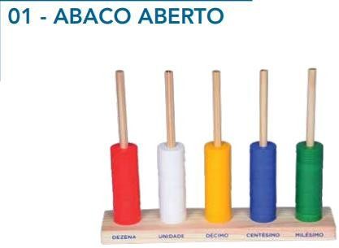  9677 - ÁBACO ABERTO  Produzido em madeira, base medindo aproximadamente 325x60x20mm, 5 hastes em madeira medindo aproximadamente 270mm de altura X 10mm de diâmetro, 50 argolas coloridas em plástico poliestireno atóxico de alto brilho, medindo aproximadamente 10mm de altura X 35 mm de diâmetro, possuindo orifício ao centro medindo aproximadamente 11mm de diâmetro, representando unidade, décimo, dezena, centena e milhar. Acondicionado em embalagem plástica. Dimensões com tolerância de +/- 5%. Acondicionado em embalagem plástica. Produto com certificação ABNT NBR NM 300-1 e ABNT NBR NM 300-3 | UN | 01
 | 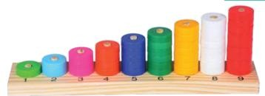  9720 - ÁBACO DE SERIAÇÃO  Produzido em madeira, a base medindo aproximadamente 340x70x17mm, possúi 9 hastes de aproximadamente 230mm de altura x 11mm de diâmetro; 45 argolas coloridas em plástico poliestireno atóxico de alto brilho, com aproximadamente 11mm de altura x 34mm de diâmetro. As argolas possuem um orifício ao centro de aproximadamente 11mm de diâmetro, e representam quantidade de 1 a 9. Dimensões com tolerância de +/- 5%. Acondicionado em embalagem plástica. Produto com certificação ABNT NBR NM 300-1 e ABNT NBR NM 300-3. | UN | 01
 | 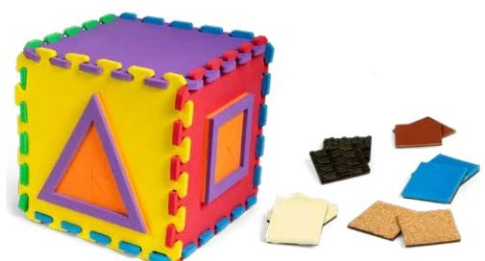  9721 - CAIXA TÁTIL  Produzida em EVA, medindo 240x240mm, contém 6 placas de 8mm de espessura que formam o cubo com 4 orifícios e 6 pares de diferentes texturas. Acondicionado em caixa de papelão. Dimensões com tolerância de +/- 5%. Produto com certificação ABNT NBR NM 300-1 e ABNT NBR NM 300-3. | UN | 01
 | 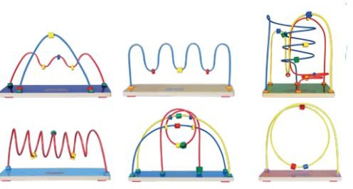  9722 - CONJUNTO ARAMADOS  Confeccionado com base em madeira e arame galvanizado de 4mm, recoberto com tubo de PVC flexível. Contendo 06 aramados de diferentes formas e tamanhos, sendo: Aramado Triangular, medindo aproximadamente 390x243x135mm. Aramado Ondular, medindo aproximadamente 390x200x135mm. Aramado Montanha-russa, medindo aproximadamente 265x345x210mm. Aramado Espiral, medindo aproximadamente 390x200x135mm. Aramado Entrelaçado, medindo aproximadamente 390x292x135mm. Aramado Acrobático, medindo aproximadamente 305x315x135mm. Acondicionado em caixa de papelão. Dimensões com tolerância de +/- 5%. Produto com certificação ABNT NBR NM 300-1 e ABNT NBR NM 300-3. | UN | 02
 | 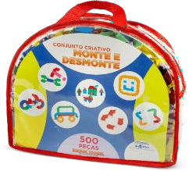  9723 - CONJUNTO COM FIGURAS GEOMÉTRICAS QUE SE ENCAIXAM  Conjunto com 500 peças confeccionadas em plástico polipropileno de alto brilho e cores vivas. As peças possuem formatos quadrangular, retangular, curvo e triangular. Acondicionada em sacola de PVC cristal, com zíper e alça. Dimensões com tolerância de +/- 5%. Produto com certificação ABNT NBR NM 300-1 e ABNT NBR NM 300-3. | UN | 01
 | 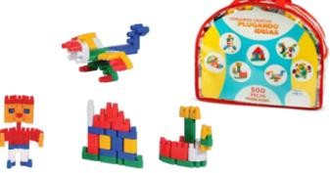  9724 - CONJUNTO COM PEÇAS DE ENCAIXE  Conjunto com 500 peças confeccionadas em plástico polipropileno atóxico de alto brilho, de cores vivas. Apresenta diversos encaixes, nos formatos: estrela com seis pontas arredondadas, pino com três pontas arredondadas, pino com duas pontas arredondadas, pino triplo com sete pontas arredondadas e anel com seis encaixes. Acondicionada em sacola de PVC cristal, com zíper e alça. Dimensões com tolerância de +/- 5%. Produto com certificação ABNT NBR NM 300-1 e ABNT NBR NM 300-3. | UN | 01
 | 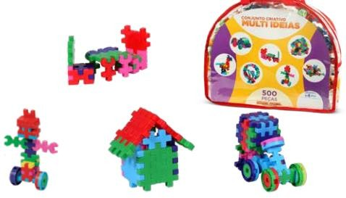  9725 - CONJUNTO COM PEÇAS DE ENCAIXE DINÂMICO Confeccionada em plástico polipropileno virgem, biodegradável, atóxico, em ao menos 5 cores vivas de alto brilho. Composto por 500 peças com diversos encaixes, nos formatos: rodas livres com rolamento, semicírculo, chave de boca dupla e barras paralelas em três tamanhos diferentes. Acondicionadas em sacola de PVC cristal transparente, com bordas em vivo brilhante e alça. Dimensões com tolerância de +/- 5%. Produto com certificação ABNT NBR NM 300-1 e ABNT NBR NM 300-3 e Laudo de biodegradação, em conformidade com as normas ISO DIS 15.985, ASTM D2511-12. | UN | 01
 | 9726 - CONJUNTO COM PEÇAS DE ENCAIXE GEOMÉTRICO - Contendo 210 peças de encaixe, divididas em 6 formatos geométricos com tamanhos proporcionais entre si, confeccionadas em plástico polipropileno virgem, biodegradável, atóxico, brilhante, em 5 cores vivas, sendo: triângulo com 1 pino de encaixe, mínimo 46mm cada lado e 41mm de altura; losango com 2 pinos, equivalente a 2 triângulos; trapézio com 3 pinos, equivalente a 3 triângulos; paralelogramo direito com 4 pinos, equivalente a 4 triângulos; paralelogramo esquerdo com 4 pinos, equivalente a 4 triângulos; trapézio com 5 pinos, equivalente a 5 triângulos. Acondicionado em sacola PVC cristal transparente, com alça e zíper. Próprio para desenvolvimento da coordenação motora, através de atividades de construção e exercício da criatividade. Dimensões com tolerância de +/- 5%. Produto com certificação ABNT NBR NM 300-1 e ABNT NBR NM 300-3 | UN | 01
 | 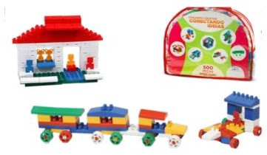  9727 - CONJUNTO COM PEÇAS DE ENCAIXES DIVERSOS  Confeccionada em plástico polipropileno virgem, biodegradável, atóxico, em ao menos 5 cores vivas de alto brilho. Composto por 500 peças em formatos para 12, 8, 4 e 2 encaixes, telhado, boneco e eixo com rodas. Acondicionadas em sacola de PVC cristal transparente, com bordas em vivo brilhante e alça. Dimensões com tolerância de +/- 5%. Produto com certificação ABNT NBR NM 300-1 e ABNT NBR NM 300-3 e Laudo de biodegradação, em conformidade com as normas ISO DIS 15.985, ASTM D2511-12. | UN | 01
 | 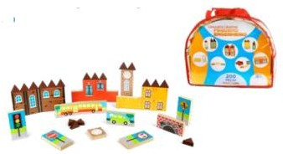  9728 - CONJUNTO COM PEÇAS PARA FORMAR CENÁRIOS  Conjunto com 200 peças confeccionadas em madeira com espessura de aproximadamente 15mm, impressas em policromia. Apresenta ilustrações de casas, placas de trânsito, meios de transporte, ponte, telhados, relógio. Acondicionada em sacola de PVC cristal, com zíper e alça. Dimensões com tolerância de +/- 5%. Produto com certificação ABNT NBR NM 300-1 e ABNT NBR NM 300-3. | UN | 01
 | 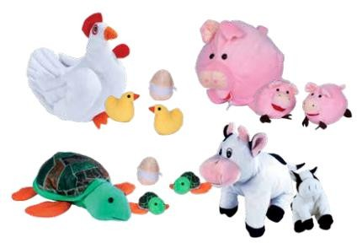  9729 - CONJUNTO DE ANIMAIS COM FILHOTES  Produzido em plush antialérgico, com enchimento em fibra siliconada, contém 5 animais: porca, coelha, vaca, galinha, tartaruga fêmea, medindo aproximadamente 240mm cada. Com abertura de zíper, cada animal carrega em seu interior os respectivos filhotes. Acondicionado em embalagem plástica. Dimensões com tolerância de +/- 5%. Produto com certificação ABNT NBR NM 300-1 e ABNT NBR NM 300-3. | UN | 01
 | 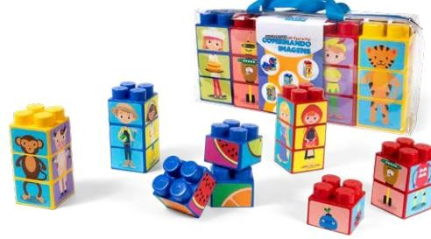  9730 - CONJUNTO DE BLOCOS DE ENCAIXAR COM IMAGENS  Conjunto de blocos confeccionados em plástico Polipropileno atóxico de alto brilho. Contém 15 peças coloridas divididas em três partes encaixáveis. As peças são ilustradas nos quatro lados, possibilitando combiná-las e formar diferentes imagens. Cada peça mede aproximadamente 82x82mm, tamanho seguro e aconselhável para crianças pequenas. Acondicionado em sacola de PVC cristal com zíper e alça. Dimensões com tolerância de  +/- 5%. Produto com certificação ABNT NBR NM 300-1 e ABNT NBR NM 300-3. | UN | 01
 | 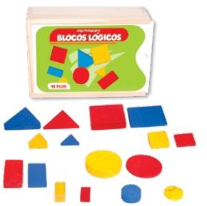  9731 - CONJUNTO DE BLOCOS LÓGICOS  Produzido em plástico poliestireno atóxico de alto brilho, de cores vivas, contendo 48 peças em 4 formas geométricas diferentes e 3 cores diferentes (amarela, azul e vermelha), medindo a menor 21x42x6mm e a maior 73x73x18mm. desenvolve noções de figuras geométricas, conjuntos, espessura, tamanho, cores. Acondicionado em caixa de madeira. Dimensões com tolerância de +/- 5%. Produto com certificação ABNT NBR NM 300-1 e ABNT NBR NM 300-3. | UN | 01
 | 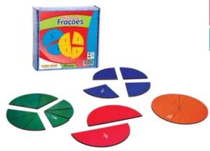  9732 - CONJUNTO DE CÍRCULOS DE FRAÇÕES  Confeccionado em MDF e impresso em policromia. Contém 12 círculos divididos de 1 inteiro a 20 avos, totalizando 96 peças com 135mm de diâmetro e 2,8mm de espessura. Acompanham 3 placas de EVA medindo 160x160x4mm. Acondicionado em caixa de papelão. Dimensões com tolerância de +/- 5%. Produto com certificação ABNT NBR NM 300-1 e ABNT NBR NM 300-3. COM 60 PEÇAS O COTADO | UN | 01
 | 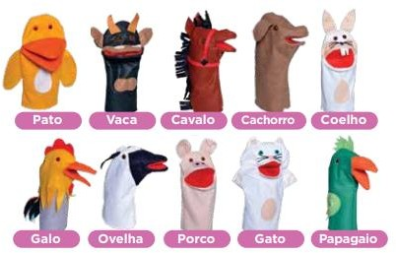  9733 - CONJUNTO DE FANTOCHES DE ANIMAIS DOMÉSTICOS Confeccionado em feltro, com boca articulada, o jogo contém 10 fantoches (cavalo, cachorro, coelho, pato, vaca, galo, ovelha, porco, gato e papagaio), medindo aproximadamente 292mm de altura cada um. Acondicionados em embalagem plástica. Dimensões com tolerância de +/- 5%. Produto com certificação ABNT NBR NM 300-1 e ABNT NBR NM 300-3. | UN | 01
 | 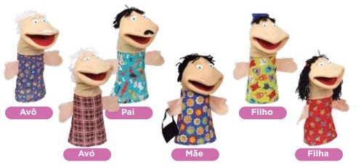  9734 - CONJUNTO DE FANTOCHES DE FAMÍLIA BRANCA  Confeccionados em tecido estampado, espuma e pluminha, com boca articulada, o jogo contém 06 fantoches (avô, filha, pai, avó, filho e mãe) medindo aproximadamente 330mm de altura cada um. Dimensões com tolerância de +/- 5%. Produto com certificação ABNT NBR NM 300-1 e ABNT NBR NM 300-3. | UN | 01
 | 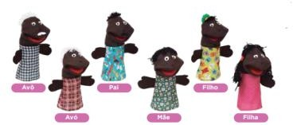  9735 - CONJUNTO DE FANTOCHES DE FAMÍLIA NEGRA  Confeccionados em tecido estampado, espuma e pluminha, com boca articulada, o jogo contém 06 fantoches (avô, filha, pai, avó, filho e mãe) medindo aproximadamente 330mm de altura cada um. Dimensões com tolerância de +/- 5%. Produto com certificação ABNT NBR NM 300-1 e ABNT NBR NM 300-3. | UN | 01
 | 9736 - CONJUNTO DE JOGOS DE TABULEIRO  Confeccionado em MDF e madeira, impresso em silk screen, contém 05 jogos de tabuleiro de 225x245mm, sendo: dama, trilha, jogo da velha, xadrez e ludo. Acondicionado em estojo de madeira medindo 249x273x58mm. Dimensões com tolerância de +/- 5%. Produto com certificação ABNT NBR NM 300-1 e ABNT NBR NM 300-3. | UN | 01
 | 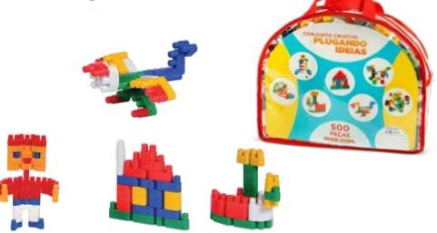  9737 - CONJUNTO DE PEÇAS COM ENCAIXES DE 1 À 4  Confeccionada em plástico polipropileno virgem, biodegradável, atóxico, em ao menos 5 cores vivas de alto brilho. Composto por 500 peças com 4, 3, 2 e 1 encaixe, sendo no mínimo: em formato “L” com 4 pinos, em formato “L” com 3 pinos, em curva com 3 pinos, além de reto com 3, 2 e 1 pino de encaixe. Acondicionadas em sacola de PVC cristal transparente, com bordas em vivo brilhante e alça. Produto com certificação ABNT NBR NM 300-1 e ABNT NBR NM 300-3. Dimensões com tolerância de +/- 5%. Produto com certificação ABNT NBR NM 300-1 e ABNT NBR NM 300-3 e Laudo de biodegradação, em conformidade com as normas ISO DIS 15.985, ASTM D2511-12. | UN | 01
 | 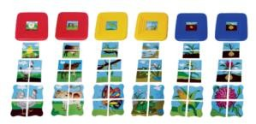  9738 - CONJUNTO DE QUEBRA-CABEÇAS CICLO DE VIDA  Contendo 06 quebra-cabeças apresentados em quatro degraus de evolução. Os quebra cabeças são confeccionados em MDF e impressos em policromia, cada um acomodado em uma moldura plástica de poliestireno, medindo 256x218x18mm. Acondicionado em caixa de papelão. Dimensões com tolerância de +/- 5%. Produto com certificação ABNT NBR NM 300-1 e ABNT NBR NM 300-3. | UN | 01
 | 9739 - CONJUNTO DE QUEBRA-CABEÇAS COM ANIMAIS  Contendo 10 quebra-cabeças cada um medindo aproximadamente 290x185x2,8mm, confeccionados em MDF e impresso em policromia. Apresenta diferentes recortes para 6, 9 e 12 peças e ilustrações de animais. Acondicionado em caixa de papelão. Dimensões com tolerância de +/- 5%. Produto com certificação ABNT NBR NM 300-1 e ABNT NBR NM 300-3. | UN | 01
 | 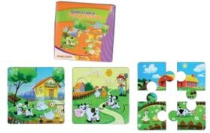  9740 - CONJUNTO DE QUEBRA-CABEÇAS COM SUCESSÃO DE IMAGENS  Contendo 3 quebra cabeças confeccionados em papelão empastado dúplex, impressos em policromia. Cada um mede aproximadamente 195x195x1,4mm e apresenta divisões em 4, 6 e 9 peças. Material acondicionado em caixa de papelão. Dimensões com tolerância de +/- 5%. Produto com certificação ABNT NBR NM 300-1 e ABNT NBR NM 300-3. | UN | 01
 | 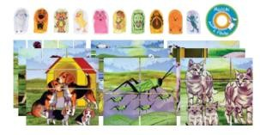  9741 - CONJUNTO DE QUEBRA-CABEÇAS DE ANIMAIS COM SEUS FILHOTES  Contendo 10 quebra-cabeças confeccionados em MDF e impresso em policromia com imagens de animais e filhotes. Cada quebra-cabeça mede aproximadamente 260x260x2,8mm. Apresenta diferentes recortes; 10 fantoches de dedo e 01 CD composto de 10 músicas relacionadas com os animais. Acondicionado em caixa de papelão. Dimensões com tolerância de +/- 5%. Produto com certificação ABNT NBR NM 300-1 e ABNT NBR NM 300-3. | UN | 01
 | 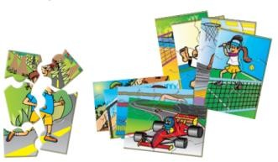  9742 - CONJUNTO DE QUEBRA-CABEÇAS DE ESPORTES  Confeccionado em MDF e impresso em policromia. Contém 10 quebra-cabeças, cada um medindo aproximadamente 280x180x2,8mm, com diferentes recortes para 6, 9 e 12 peças. Acondicionado em caixa de papelão. Dimensões com tolerância de +/- 5%. Produto com certificação ABNT NBR NM 300-1 e ABNT NBR NM 300-3. | UN | 01
 | 9743 - CONJUNTO DE SÓLIDOS GEOMÉTRICOS  Conjunto de 8 sólidos geométricos confeccionados em plástico poliestireno atóxico de alto brilho, de cores vivas, sendo: esfera com diâmetro aproximado de 44mm, cubo com lados medindo aproximadamente 42mm, cone com base medindo aproximadamente 42mm e altura de 85 mm, cilindro com base medindo aproximadamente 42mm de diâmetro e altura de 85mm, prisma base triangular medindo aproximadamente 42mm e altura de 85mm, prisma base hexagonal cada um dos lados medindo aproximadamente 20mm e altura de 85mm, paralelepípedo com cada um dos lados medindo aproximadamente 42mm e altura de 85mm e pirâmide de base retangular medindo aproximadamente 42mm e altura de 85mm. Acondicionados em caixa de madeira. Dimensões com tolerância de +/- 5%. Produto com certificação ABNT NBR NM 300-1 e ABNT NBR NM 300-3. | UN | 01
 | 9744 - CONJUNTO DE TANGRAM  Confeccionado em plástico polipropileno atóxico de alto brilho, de cores vivas, com 70 peças coloridas, formando 10 quadrados (cores diferentes) de 145x145x3mm. Acondicionado em caixa de madeira. Dimensões com tolerância de +/- 5%. Produto com certificação ABNT NBR NM 300-1 e ABNT NBR NM 300-3. | UN | 02
 | 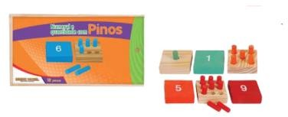  9745 - CONJUNTO NUMERAL E QUANTIDADES COM PINOS  Contendo 18 peças confeccionadas em madeira, que medem aproximadamente 60x60x20mm, nove delas apresentam orifícios que possibilitam a entrada de pinos para fazer a correspondência número e quantidade e as outras nove peças a impressão da representação numérica. Acompanha 45 pinos coloridos em madeira. Acondicionado em caixa de madeira. Acondicionado em caixa de madeira. Dimensões com tolerância de +/- 5%. Produto com certificação ABNT NBR NM 300-1 e ABNT NBR NM 300-3. | UN | 01
 | 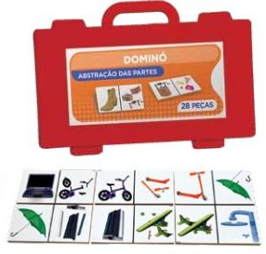  9746 - DOMINÓ ABSTRAÇÃO DAS PARTES  Confeccionados em MDF, impressos em policromia, compostos por 28 peças, cada uma medindo 34x72x2,8mm. Acondicionados em maleta de polipropileno, com alça. Dimensões com tolerância de +/- 5%. Produto com certificação ABNT NBR NM 300-1 e ABNT NBR NM 300-3. | UN | 01
 | 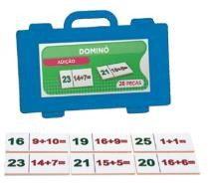  9747 - DOMINÓ DE ADIÇÃO  Confeccionados em MDF, impressos em policromia, compostos por 28 peças, cada uma medindo 34x72x2,8mm. Acondicionados em maleta de polipropileno, com alça. Dimensões com tolerância de +/- 5%. Produto com certificação ABNT NBR NM 300-1 e ABNT NBR NM 300-3. | UN | 01
 | 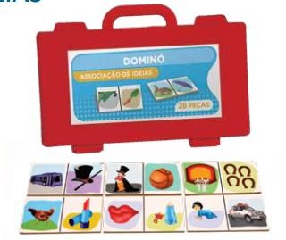  9748 - DOMINÓ DE ASSOCIAÇÃO DE IDEIAS  Confeccionado em MDF, impressos em policromia, compostos por 28 peças, cada uma medindo 34x72x2,8mm. Acondicionados em maleta de polipropileno, com alça. Dimensões com tolerância de +/- 5%. Produto com certificação ABNT NBR NM 300-1 e ABNT NBR NM 300-3. | UN | 01
 | 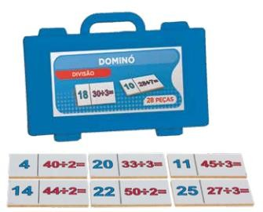  9749 - DOMINÓ DE DIVISÃO  Confeccionado em MDF, impressos em policromia, compostos por 28 peças, cada uma medindo 34x72x2,8mm. Acondicionados em maleta de polipropileno, com alça. Dimensões com tolerância de +/- 5%. Produto com certificação ABNT NBR NM 300-1 e ABNT NBR NM 300-3. | UN | 01
 | 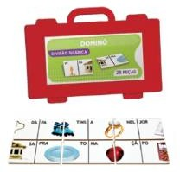  9750 - DOMINÓ DE DIVISÃO SILÁBICA  Confeccionado em MDF, impressos em policromia, compostos por 28 peças, cada uma medindo 34x72x2,8mm. Acondicionados em maleta de polipropileno, com alça. Dimensões com tolerância de +/- 5%. Produto com certificação ABNT NBR NM 300-1 e ABNT NBR NM 300-3. | UN | 01
 | 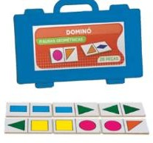  9751 - DOMINÓ DE FIGURAS GEOMÉTRICAS  Confeccionado em MDF, impressos em policromia, compostos por 28 peças, cada uma medindo 34x72x2,8mm. Acondicionados em maleta de polipropileno, com alça. Dimensões com tolerância de +/- 5%. Produto com certificação ABNT NBR NM 300-1 e ABNT NBR NM 300-3. | UN | 01
 | 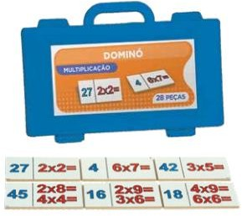  9752 - DOMINÓ DE MULTIPLICAÇÃO  Confeccionado em MDF, impressos em policromia, compostos por 28 peças, cada uma medindo 34x72x2,8mm. Acondicionados em maleta de polipropileno, com alça. Dimensões com tolerância de +/- 5%. Produto com certificação ABNT NBR NM 300-1 e ABNT NBR NM 300-3. | UN | 01
 | 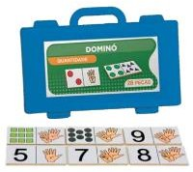  9753 - DOMINÓ DE QUANTIDADES  Confeccionado em MDF, impressos em policromia, compostos por 28 peças, cada uma medindo 34x72x2,8mm. Acondicionados em maleta de polipropileno, com alça. Dimensões com tolerância de +/- 5%. Produto com certificação ABNT NBR NM 300-1 e ABNT NBR NM 300-3. | UN | 01
 | 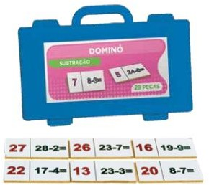  9754 - DOMINÓ DE SUBTRAÇÃO  Confeccionado em MDF, impressos em policromia, compostos por 28 peças, cada uma medindo 34x72x2,8mm. Acondicionados em maleta de polipropileno, com alça. Dimensões com tolerância de +/- 5%. Produto com certificação ABNT NBR NM 300-1 e ABNT NBR NM 300-3. | UN | 01
 | 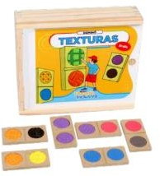  9755 - DOMINÓ DE TEXTURAS  Confeccionado em MDF, contém 28 peças medindo 34x72x6mm cada uma. Cada peça apresenta uma divisória em baixo-relevo e dois orifícios de 25mm de diâmetro por 2mm de profundidade, nos quais estão dispostas sete diferentes texturas de EVA. Acondicionado em caixa de madeira. Dimensões com tolerância de +/- 5%. Produto com certificação ABNT NBR NM 300-1 e ABNT NBR NM 300-3. | UN | 02
 | 9756 - ESQUEMA CORPORAL  Confeccionado em MDF e impresso em policromia. Contém 10 placas de encaixe (06 placas medindo 230x230x5,6mm e 04 placas medindo 345x230x5,6mm), 01 boneco articulado medindo 580mm e 01 CD composto por 11 músicas sobre as partes do corpo humano. Acondicionado em caixa de papelão. Dimensões com tolerância de +/- 5%. Produto com certificação ABNT NBR NM 300-1 e ABNT NBR NM 300-3. | UN | 01
 | 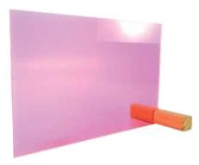  9757 - INSTRUMENTO PARA CONSTRUÇÃO DE DESENHO SIMÉTRICO  Material didático para desenhar imagens simétricas por meio de um espelho que reflete uma imagem qualquer. O material possibilita o desenvolvimento de habilidades de desenho e permite trabalhar conceitos de geometria plana e simetrias. Dimensões aproximadas: 310x195mm. Acondicionado em embalagem plástica. Dimensões com tolerância de +/- 5%. Produto com certificação ABNT NBR NM 300-1 e ABNT NBR NM 300-3. | UN | 01
 | 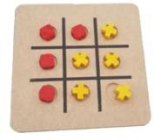  9758 - JOGO DA VELHA INCLUSIVO  Composto por um tabuleiro de 3mm com abertura circular em todos os espaços, medindo 23,5x23,5mm. Acompanham 10 peças em madeira, sendo 5 em formato de X e 5 em formato de círculo. Acondicionado em embalagem plástica. Dimensões com tolerância de +/- 5%. Produto com certificação ABNT NBR NM 300-1 e ABNT NBR NM 300-3. | UN | 01
 | 9759 - JOGO DE AMARELINHA  Confeccionado em bagum de um lado e lona vinílica do outro. Possui as seguintes dimensões 800x2200mm. Dimensões com tolerância de +/- 5%. Produto com certificação ABNT NBR NM 300-1 e ABNT NBR NM 300-3. | UN | 01
 | 9760 - JOGO DE ENCAIXE DE NÚMEROS  Confeccionado em MDF e impresso em policromia. Contém 20 peças encaixadas em duas partes, que formam 10 quebra-cabeças, cada um medindo aproximadamente 98x126x2,8mm. Acondicionado em caixa de papelão. Dimensões com tolerância de +/- 5%. Produto com certificação ABNT NBR NM 300-1 e ABNT NBR NM 300-3. | UN | 01
 | 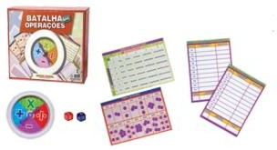  9761 - JOGO DE OPERAÇÕES MATEMÁTICAS  Jogo contendo: 4 placas confeccionadas em MDF com ilustração em policromia, sendo 2 placas para registro de pontos, uma placa com tabela de referência para cálculos de multiplicação e uma placa com tabela de referência para cálculos de divisão, cada uma medindo 220x145x2,8mm; dois dados e uma roleta confeccionada em plástico. Acondicionado em caixa de papelão. Dimensões com tolerância de +/- 5%. Produto com certificação ABNT NBR NM 300- 1 e ABNT NBR NM 300-3. | UN | 01
 | 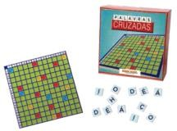  9762 - JOGO DE PALAVRAS CRUZADAS  Contendo um tabuleiro confeccionado em MDF, medindo 312x312x2,8mm, impresso em policromia, com 180 letras e 12 fichas de papelão empastado dúplex, medindo 22x22mm. Acondicionado em embalagem de papelão. Dimensões com tolerância de +/- 5%. Produto com certificação ABNT NBR NM 300-1 e ABNT NBR NM 300-3 | UN | 01
 | 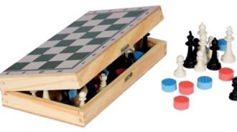  9763 - JOGO DE XADREZ E DAMA  Jogos fabricados em MDF e madeira, impresso em silk screen, com peças em plástico polipropileno e EVA, medindo aproximadamente 250x250x22mm, e a peça do rei medindo aproximadamente 50mm. Acondicionado em estojo de madeira. Dimensões com tolerância de +/- 5%. Produto com certificação ABNT NBR NM 300-1 e ABNT NBR NM 300-3. | UN
 | 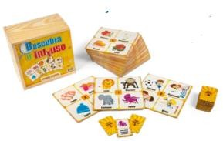  9764 - JOGO ENCONTRANDO AS DIFERENÇAS  Jogo contendo 25 cartelas confeccionadas em MDF, de 175x175x2,8mm, e 25 cartas em papelão empastado dúplex, de 78x48x2,5mm, impressas em policromia. Acondicionado em caixa de madeira. Dimensões com tolerância de +/- 5%. Produto com certificação ABNT NBR NM 300-1 e ABNT NBR NM 300-3. | UN
 | 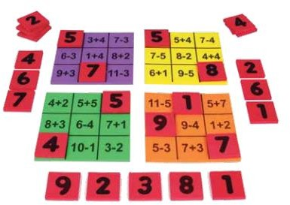  9766 - JOGO LOTO ARITMÉTICO  Jogo com 5 placas confeccionadas em EVA, impressas em silk screen. Apresentam operações de soma e subtração, e 45 peças com numerais de 1 a 9. Cada placa mede aproximadamente 154x154x6mm. Acondicionado em caixa de papelão. Dimensões com tolerância de +/- 5%. Produto com certificação ABNT NBR NM 300-1 e ABNT NBR NM 300-3. | UN
 | 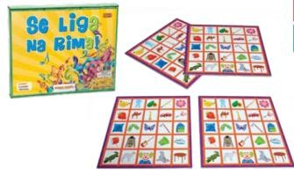  9765 - JOGO DE RIMAS  Jogo contendo 04 cartelas em MDF, de 185x185x2,8mm, e 100 fichas em papelão empastado dúplex, medindo 24x24x2,5mm, impressas em policromia. Acondicionado em caixa de papelão. Dimensões com tolerância de +/- 5%. Produto com certificação ABNT NBR NM 300-1 e ABNT NBR NM 300-3. | UN | 01
 | 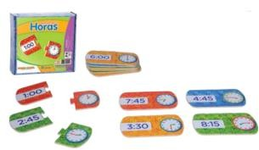  9767 - JOGO PARA APRENDIZADO DAS HORAS  Composto por 24 peças que formam 12 quebra cabeças, contendo 2 encaixes, com impressão colorida em policromia, produzidas em MDF, cada um medindo aproximadamente 144x72x2,8mm. Acondicionado em caixa de papelão. Dimensões com tolerância de +/- 5%. Produto com certificação ABNT NBR NM 300-1 e ABNT NBR NM 300-3. | UN | 01
 | 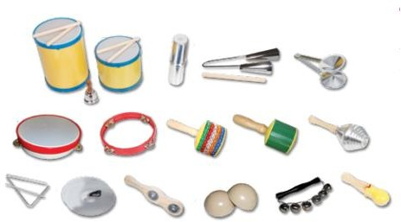  9768 - KIT BANDINHA RÍTMICA  Conjunto contendo 20 instrumentos musicais acondicionado em sacola de PVC transparente com zíper e alça: 01- Um surdo infantil, fuste em PVC, com pele em poliéster sintético, medindo 280x240mm de diâmetro. Acompanha duas baquetas de 200mm de altura em madeira torneada, lixada e sem farpas e talabarte de nylon com 0,2mm de espessura e 1200mm de tamanho. 02- Um surdo mor infantil, fuste em PVC, com pele em poliéster sintético, medindo 160x240mm de diâmetro. Acompanha duas baquetas de 200mm de altura em madeira torneada, lixada e sem farpas e talabarte de nylon com 0,2mm de espessura e 1200 mm de tamanho. 03- Um ganzá mirim simples, confeccionado em alumínio cromado, preenchido com pequenas contas e areia, medindo 250mm de comprimento e 45mm de diâmetro. 04- Um agogô duplo infantil, confeccionado em metal, medindo 300mm, de comprimento na parte maior e acabamento cromado acompanhado de baqueta de madeira de 220mm de comprimento. 05- Um blak blak, confeccionado em metal cromado, medindo 150mm de comprimento. 06 - Dois pandeiros confeccionados em PVC colorido, com 200mm de diâmetro, com 4 pares de platinelas em metal cromado, com pele fixa em  poliéster sintético e acabamento sem saliências. 07 - Um sininho infantil, confeccionado em alumínio cromado medindo 150mm, com cabo de madeira lixada/envernizada e sem farpas. 08 - Uma flauta doce confeccionada em plástico ABS colorido, com 300mm de comprimento. 09 - Um afoxé confeccionado em madeira com contas coloridas, medindo 170mm. 10 - Um chocalho infantil, com cabo de madeira lixado e envernizado, e chocalho em alumínio cromado, medindo 220mm. 11 - Um reco-reco infantil em madeira torneada, lixada e sem farpas, medindo 200mm, com baqueta no mesmo material e acabamento. 12 - Prato (par), confeccionado em metal cromado, medindo 200mm de diâmetro. 13 - Uma platinela, com cabo de madeira natural torneada lixada e sem farpas, com 02 pares de platinela em metal cromado fixado com rebite, medindo 230mm. 14 - Um conguê de coco (par), confeccionado em plástico ABS, com 100mm de diâmetro. 15 - Uma campanela com guizos, com cabo de plástico ABS, medindo 150mm e 06 guizos metálicos com acabamento cromado. 16 - Uma castanhola (par) confeccionada em plástico ABS medindo 80x60mm e cabo de madeira lixada e sem farpas, medindo 180mm, com fixação flexível. 17 - Uma clave de rumba (par), confeccionado em madeira roliça marfim, lixada e sem farpas, medindo 190x20mm. 18 - Um triângulo infantil, confeccionado em metal cromado, com 150mm e baqueta metálica do mesmo material e acabamento. 19 - Um triângulo infantil, confeccionado em metal cromado, com 200mm e baqueta metálica do mesmo material e acabamento. Dimensões com tolerância de +/- 5%. Produto com certificação ABNT NBR NM 300-1 e ABNT NBR NM 300-3. | UN | 01
 | 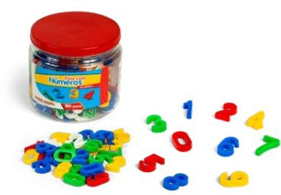  9769 - KIT DE NÚMEROS  Contendo 180 peças, confeccionado em polietileno rígido pigmentado (colorido), medindo aproximadamente 30mm cada uma. Acondicionado em pote plástico rígido transparente, com tampa colorida. Dimensões com tolerância de +/- 5%. Produto com certificação ABNT NBR NM 300-1 e ABNT NBR NM 300-3. | UN | 01
 | 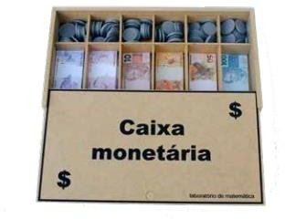  9770 - KIT PARA APRENDIZADO MONETÁRIO  Material para trabalhar com situações problema que envolvem o Sistema Monetário Brasileiro, contendo 120 moedas de plástico, dentro do padrão monetário nacional, 100 notas de 2 reais, 100 notas de 5 reais, 50 notas de 10 reais, 50 notas de 20 reais, 50 notas de 50 reais e 20 notas de 100 reais. Todas as notas são confeccionadas em tamanho reduzido 45x100mm imitando as notas do Real. Acondicionado em caixa com divisórias para as cédulas e moedas com dimensões 300x150mx40mm. Dimensões com tolerância de +/- 5%. Produto com certificação ABNT NBR NM 300-1 e ABNT NBR NM 300-3. | UN | 02
 | 9771 - MATERIAL DOURADO  Confeccionado em plástico polipropileno, contém 611 peças que consistem em: 01 cubo (milhar), 10 placas (centenas), 100 prismas (dezenas) e 500 cubos (unidades). Acondicionado em caixa de papelão. Dimensões com tolerância de +/- 5%. Produto com certificação ABNT NBR NM 300-1 e ABNT NBR NM 300-3. | UN | 01
 | 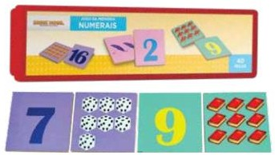  9772 - MEMÓRIA DE NUMERAIS  Contendo 40 peças em MDF, impressas em policromia, cada peça medindo aproximadamente 48x48x2,8mm. Acondicionadas em estojo de polipropileno, com tampa. Dimensões com tolerância de +/- 5%. Produto com certificação ABNT NBR NM 300-1 e ABNT NBR NM 300-3. | UN | 01
 | 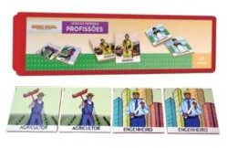  9773 - Memória de Profissões  Contendo 40 peças em MDF, impressas em policromia, cada peça medindo aproximadamente 48x48x2,8mm. Acondicionadas em estojo de polipropileno, com tampa. Dimensões com tolerância de +/- 5%. Produto com certificação ABNT NBR NM 300-1 e ABNT NBR NM 300-3. | UN | 01
 | 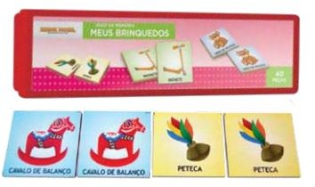  9774 - Memória meus brinquedos  Contendo 40 peças em MDF, impressas em policromia, cada peça medindo aproximadamente 48x48x2,8mm. Acondicionadas em estojo de polipropileno, com tampa. Dimensões com tolerância de +/- 5%. Produto com certificação ABNT NBR NM 300-1 e ABNT NBR NM 300-3. | UN | 01
 | 9775 - MOSAICO  Confeccionadas em plástico polipropileno atóxico de alto brilho, de cores vivas, contendo 100 peças nos formatos de losango, quadrado, triângulo e hexágono, com base de aproximadamente 22mm. Acondicionado em caixa de papelão. Dimensões com tolerância de +/- 5%. Produto com certificação ABNT NBR NM 300-1 e ABNT NBR NM 300-3. | UN | 01
 | 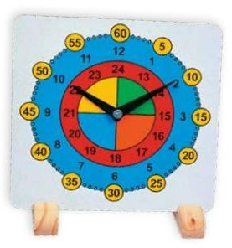  9776 - RELÓGIO PEDAGÓGICO  Fabricado em MDF, impresso em policromia, com suporte em madeira, medindo aproximadamente 250x250x6mm. Desenvolve a noção de segundos, minutos e horas, com possibilidade de manipulação. Acondicionado em caixa de papelão. Dimensões com tolerância de  +/- 5%. Produto com certificação ABNT NBR NM 300-1 e ABNT NBR NM 300-3. | UN | 02
 | 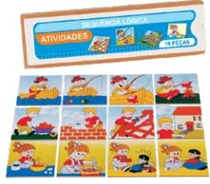  9777 - SEQUÊNCIA LÓGICA ATIVIDADES  Confeccionadas em MDF, impressas em policromia, contendo 16 peças cada uma medindo 78x78x2,8mm. Acondicionadas em caixa de madeira. Dimensões com tolerância de +/- 5%. Produto com certificação ABNT NBR NM 300-1 e ABNT NBR NM 300-3. | UN | 01
 | 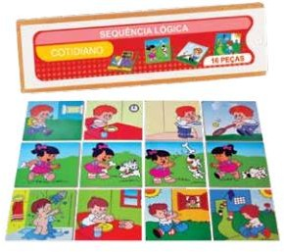  9778 - SEQUÊNCIA LÓGICA COTIDIANO  Confeccionadas em MDF, impressas em policromia, contendo 16 peças cada uma medindo 78x78x2,8mm. Acondicionadas em caixa de madeira. Dimensões com tolerância de +/- 5%. Produto com certificação ABNT NBR NM 300-1 e ABNT NBR NM 300-3. | UN | 01
 | 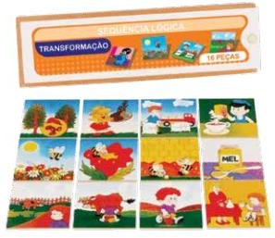  9779 - SEQUÊNCIA LÓGICA TRANSFORMAÇÃO  Confeccionadas em MDF, impressas em policromia, contendo 16 peças cada uma medindo 78x78x2,8mm. Acondicionadas em caixa de madeira. Dimensões com tolerância de +/- 5%. Produto com certificação ABNT NBR NM 300-1 e ABNT NBR NM 300-3. | UN | 01
 | 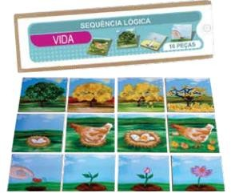  9780 - SEQUÊNCIA LÓGICA VIDA  Confeccionadas em MDF, impressas em policromia, contendo 16 peças cada uma medindo 78x78x2,8mm. Acondicionadas em caixa de madeira. Dimensões com tolerância de  +/- 5%. Produto com certificação ABNT NBR NM 300-1 e ABNT NBR NM 300-3. | UN | 01
 | 9781 - TAPETE EM EVA COM LETRAS PARA ENCAIXAR  Conjunto confeccionado em EVA, contendo 26 placas em letra de forma (maiúsculas e minúsculas), medindo 320x320x8mm cada. Desenvolve noções de escrita e leitura; e a identificação e o uso do alfabeto. Acondicionado em sacola de PVC transparente, com zíper e alça. Dimensões com tolerância de +/- 5%. Produto com certificação ABNT NBR NM 300- 1 e ABNT NBR NM 300-3. | UN
 | 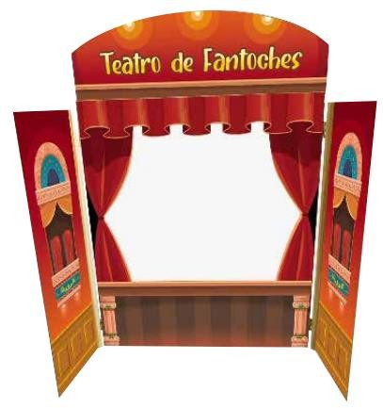  9782 - TEATRO PARA FANTOCHES  Fabricado em madeira e MDF contendo silhueta de palco com cortina e impressão em policromia, medindo aproximadamente 630x890x40mm (fechado), com abas laterais para suporte medindo aproximadamente 243x681x20mm cada porta. Acondicionado em caixa de papelão. Dimensões com tolerância de +/- 5%. Produto com certificação ABNT NBR NM 300-1 e ABNT NBR NM 300-3. | UN
 | 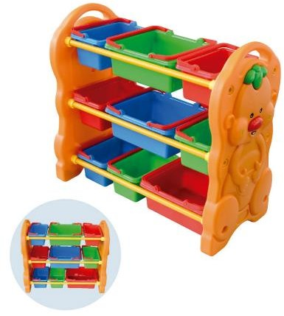  9783 - ESTANTE ORGANIZADORA LÚDICA  Confeccionada em polietileno rotomoldado, atóxico, com aditivações anti-UV e antiestático e pigmentação a quente assegurando a qualidade da coloração. Formada por barras metálicas de sustentação em 3 níveis encaixadas a laterais com formato lúdico, cada uma comportando 3 cestas coloridas encaixáveis com alças. Montagem através de encaixes parafusados. Medidas aproximadas (montada): altura 80cm x comprimento 42cm x largura 87cm. Dimensões com tolerância de +/- 5%. Produto com certificação ABNT NBR NM 300-1 e ABNT NBR NM 300-3. | UN | 02
 | 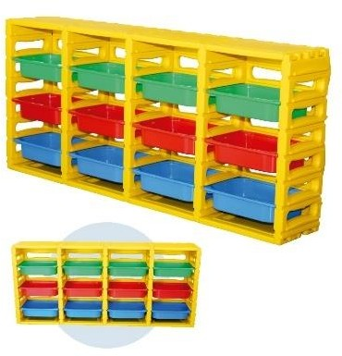  9784 - ESTANTE ORGANIZADORA MODULAR  Confeccionada em polietileno rotomoldado, atóxico, com aditivações anti-UV e antiestático e pigmentação a quente assegurando a qualidade da coloração. Formada por 4 módulos desmontáveis e 12 bandejas deslizantes, coloridas. A montagem é totalmente por encaixe, sem a necessidade de uso de ferramentas ou acessórios para fixação. Medidas aproximadas (montada): altura 83cm x comprimento 1,87cm x largura 32,5cm. Dimensões com tolerância de +/- 5%. Produto com certificação ABNT NBR NM 300-1 e ABNT NBR NM 300-3. | UN | 02
 | 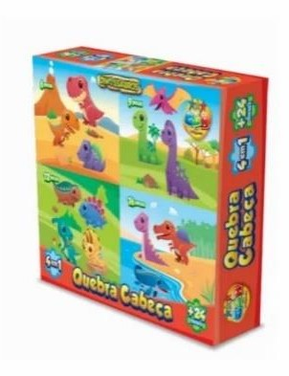  9785 -KIT QUEBRA CABEÇA DINOSSAUROS | UN | 01
 | 9786 - QUEBRA CABEÇA CÓSMICO | UN | 01
 | 9137 - QUEBRA CABEÇA MAPA GEOGRAFICO | UN | 01
 | 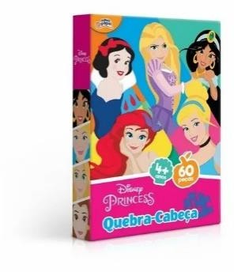  9787 - QUEBRA CABEÇA DE PRINCESA 60 PEÇAS | UN | 01
 | 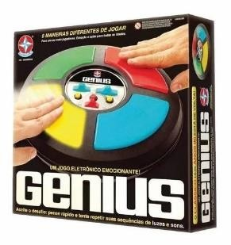  9139 - JOGO GENIUS | UN | 01
 | 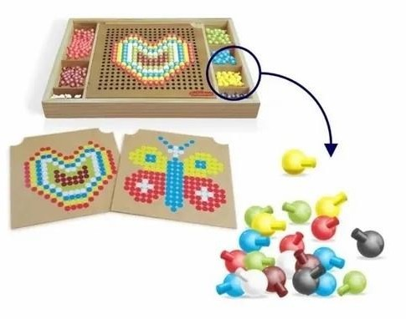  9140 - JOGO DE TREINO CEREBRAL | UN | 01
 | 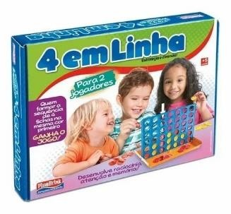  9788 - JOGO 4 EM LINHA | UN | 01
 | 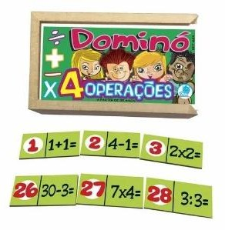  9789 - DOMINÓ DAS 4 OPERAÇÕES | UN | 01
 | 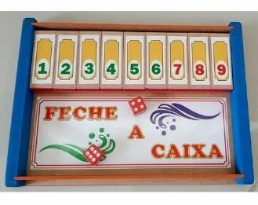  9142 - JOGO FECHE A CAIXA | UN | 01
 | 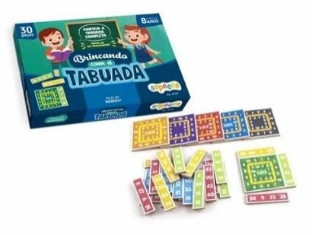  9163 - TABUADA COMPLETA | UN | 01
 | 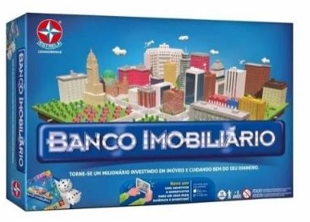  9143 - JOGO BANCO IMOBILIÁRIO | UN | 01
 | 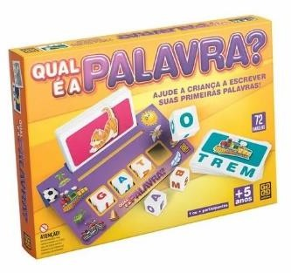  9144 - JOGO QUAL É A PALAVRA | UN | 01
 | 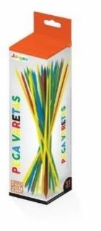  9115 - JOGO PEGA VARETAS EM MADEIRA CLASSIC LINE 28 VARETAS BRINQUEDO JOGO EDUCATIVO | UN | 01
 | 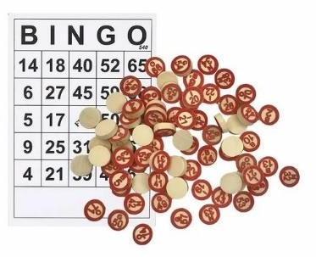  9116 - JOGO BINGO FAMILIAR – 40 CARTELAS E 75 MARCADORES MADEIRA | UN | 01
 | 9117 - JOGO PULA PIRATA | UN | 01
 | 9790 - JOGO DE MESA QUEBRA GELO DO PINGUIM ART BRINK | UN | 01
 | 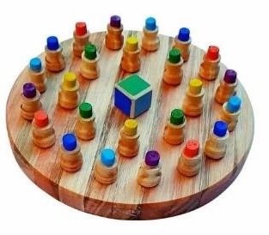  9791 - XADREZ COM MEMÓRIA COLORIDA E MADEIRA | UN | 01
 | 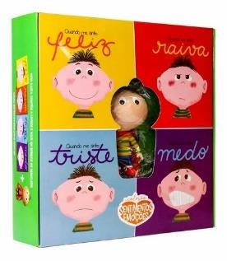  9792 - KIT COMPLETO – LIDANDO COM AS EMOÇÕES | UN | 01
 | 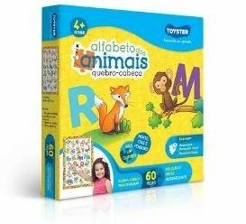  4073 - QUEBRA CABEÇA DE ALFABETO 60 PEÇAS | UN | 01
 | 9165 - TABULEIRO COGNITIVO | UN | 01
 | 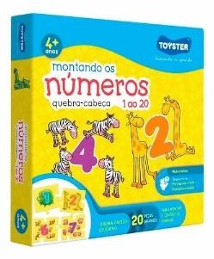  9763 - QUEBRA CABEÇA DE NÚMEROS 20 PEÇAS | UN | 01
 | 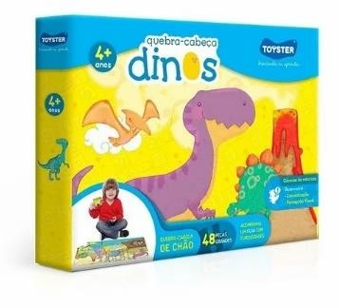  9794 - QUEBRA CABEÇA DE DINOSSAURO 48 PEÇAS | UN | 01
 | 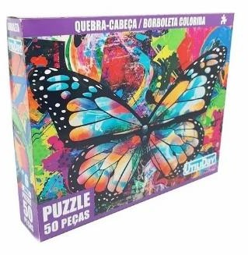  9795 - QUEBRA CABEÇA DE BORBOLETA 50 PEÇAS | UN | 01
 | 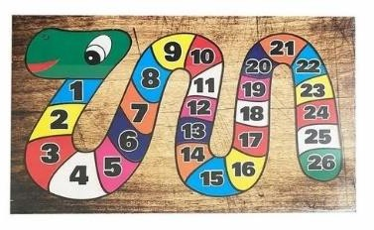  9796 - QUEBRA CABEÇA DE COBRINHA | UN | 01
 | 9797 - QUEBRA CABEÇA DE CAVALO | UN | 01
 | 9798 - QUEBRA CABEÇA DE LEÃO | UN | 01
 | 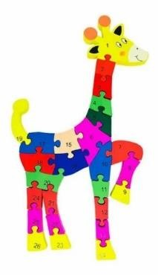  9799 - QUEBRA CABEÇA DE GIRAFA | UN | 01
 | 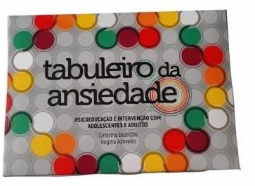  9164 - TABULEIRO DA ANSIEDADE | UN | 01
 | 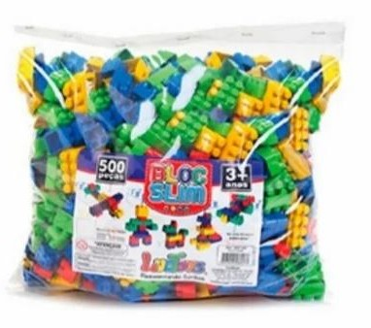  9800 - KIT COM 500 PEÇAS DE BLOCO DE MONTAR BLOC SLIM COLORS | UN | 01
 | 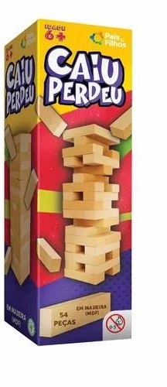  9120 - CAIU PERDEU – 54 PEÇAS EM MADEIRA (MDF), COM SUPORTE CARTONADO PARA GUARDAR OS BLOCOS NA EMBALAGEM. | UN | 01
 | 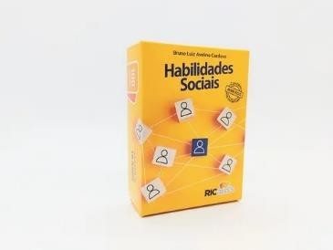  9801 - HABILIDADES SOCIAIS, 100 QUESTÕES PARA VOCÊ PENSAR SOBRE AS SUAS FORMAS DE SE RELACIONAR SOCIALMENTE CARTAS | UN | 01
 | 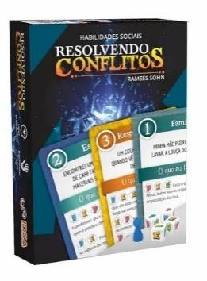  9802 - RESOLVENDO CONFLITOS – MATERIAL PAPELÃO, PAPEL, PLÁSTICO, 4 DADOS, 1 CARTA COM HABILIDADES E 52 CARTAS DE CONFLITOS. | UN | 01
 | 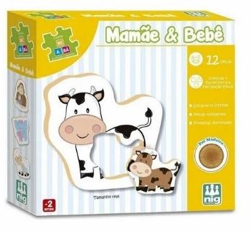  9803 - BRINQUEDO JOGO DE ENCAIXE MAMÃE E BEBE – MATERIAL MADEIRA MDF | UN | 01
 | 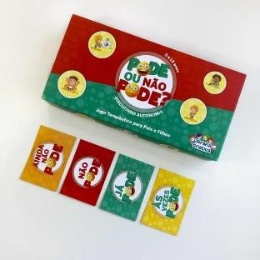  9126 - JOGO PODE OU NÃO PODE – HABILIDADE SOCIAIS | UN | 01
 | 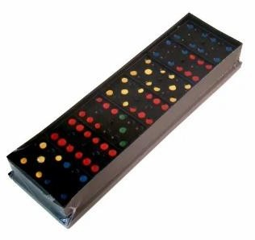  9804 - JOGO DE DOMINÓ PRETO CLÁSSICO PLÁSTICO COM PONTOS COLORIDOS ESTOJO | UN | 01
 | 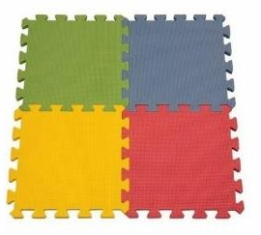  9805 - TATAME ACADEMIA TAPETE EMBORRACHADO CROSSFIT PLACA DE 60X60 4 CORES | PÇS | 1
 | 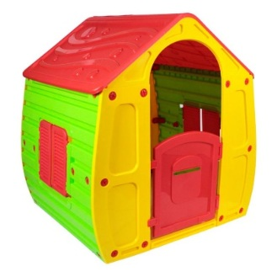  9865 - CASINHA DE BRINQUEDO MAGICAL  Telhado texturizado em formato de duas águas  2 janelas laterais que abrem e fecham  2 portas: 1 abre e fecha, 1 com cerca  Entrada para correspondência na porta  Montagem e desmontagem fáceis, dispensam ferramentas  Acompanha manual de montagem  Dimensões aproximadas do produto montado (C x L x A): 102 x 90 x 109 cm  Peso máximo suportado: 30 kg  Idade recomendada: 3+  Material: Polipropileno | UN | 03
 | 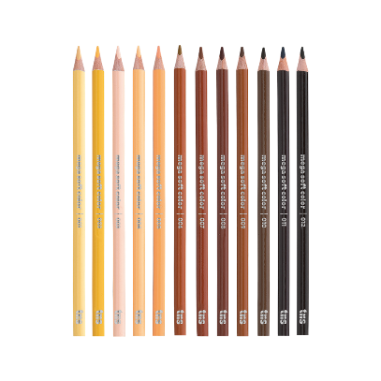  9866 - LÁPIS DE COR 12 CORES, MEIO LÁPIS, CARAS & CORES  Os ecolápis caras & cores Faber-castell foram desenvolvidos para celebrar a diversidade e estimular a criatividade das crianças.São 12 tons de pele misturáveis, que possibilitam a autoexpressão através de novas combinações. Cores mais vivas e ótima cobertura. | cx | 200
 | 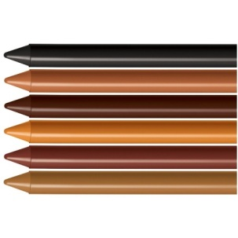  9867 - GIZ DE CERA PROFISSIONAL 12 TONS DE PELE  Giz de cera 12 cores em tons de pele. Fabricados com ceras de alta qualidade, atóxico, não mancha as mãos. Foram produzidos especialmente em parceria com o UNIAFRO/UFRGS, Curso de Aperfeiçoamento em Política de Promoção da Igualdade Racial na Escola. | cx | 200
 | 5886 - PAPEL CARTÃO, COR BRANCO  Papel cartão, tam. 50x66 cm ou superior, 280g/m2, na COR BRANCO. Pacote com 50 fls | PCT | 80
 | 5882 - PAPEL COLOR SET, COR AMARELO  Papel color set 48cmx66cm 120gr, COR AMARELO. Pacote com 24 fls. | PCT | 140
 | 8029 - PORTA LAPÍS/ CLIPES/ LEMBRETE  Porta Lápis/Clips/Lembrete. Organizador fabricado em poliestireno de alta qualidade, resistência e durabilidade.  Características: Fabricado em poliestireno de alta qualidade  Espessura de 3mm, com 3 compartimentos, produto atóxico , material leve, bastante resistente e 100% reciclável, Dimensões: 9,3x6,8x23 cm, Peso: 200g, Cor: Cristal | UN | 20

¹ Conforme Jurisprudência – Informativo de Licitações e Contratos nº 2721 , do TCU e Consulta 849.7262 do TCE/MG a Administração poderá exigir que a empresa participante do certame demonstre através de laudo desempenho, qualidade e produtividade compatíveis com a marca de referência mencionada.
- Permite-se menção a marca de referência no edital, como forma ou parâmetro de qualidade para facilitar a descrição do objeto, caso em que se deve necessariamente acrescentar expressões do tipo “ou equivalente”, “ou similar”, “ou de melhor qualidade”, podendo a Administração exigir que a empresa participante do certame demonstre desempenho, qualidade e produtividade compatíveis com a marca de referência mencionada.

- Pode - se indicar a marca no ato convocatório como forma ou parâmetro de qualidade do objeto para facilitar a sua descrição acrescentando - se as expressões “ou equivalente”, “ou similar” e “ou de melhor qualidade”, se for o caso. Tal recomendação tem por fundamento a possibilidade de existir um produto novo que apresenta características similares e, às vezes, melhores do que o já conhecido. A Administração poderá inserir em seus editais cláusulas prevendo a necessidade de a empresa participante do certame demonstrar, por meio de laudo, o desempenho, qualidade e produtividade compatível com o produto similar ou equivalente à marca referência mencionada.

IV – CONDIÇÕES DAS PROPOSTAS COMERCIAIS (Envelope nº 01):
  - - As propostas comerciais deverão ser apresentadas de duas formas: uma digital (CD ou PEN DRIVE) cujo arquivo padrão encontra-se zipado no link: www.desterrodomelo.mg.gov.br, na aba LICITAÇÕES
  - - O CD ou PEN DRIVE que deverá conter a proposta gravada com a extensão do arquivo que será gerada pelo próprio programa fornecido ( NºCNPJ.PRO ) e será arquivado junto ao processo, não cabendo devolução dos mesmos ao Licitante.
  - - ACONSELHA-SE AO LICITANTE A TRAZER UMA CÓPIA DA MÍDIA RESERVA, “PREFERENCIALMENTE EM PEN DRIVE”, PARA AQUELES CASOS EM QUE A MÍDIA CONSTANTE DA PROPOSTA APRESENTAR PROBLEMA DE LEITURA OU ALGO SIMILAR, PARA QUE A COMISSÃO OU PREGOEIRA POSSA ENTÃO AFERIR A PROPOSTA DA LICITAÇÃO NO ATO DA SESSÃO.
  - - Caso seja necessário utilizar a mídia reserva a mesma ficara retida e será arquivada junto ao processo, não cabendo devolução ao Licitante.
  - - Na forma relatório impresso da proposta de preços digital nos termos do Anexo II, em uma via, com 02 (duas) casas decimais, rubricadas, e a última assinada pelo representante legal da empresa, sem emendas, acréscimos, borrões, rasuras, ressalvas, entrelinhas ou omissões, sob pena de desclassificação, salvo se, inequivocamente, tais falhas não acarretarem lesões a direito dos demais licitantes, prejuízo à Administração ou não impedirem a exata compreensão de seu conteúdo, observado o modelo constante do ANEXO II E ANEXO II-B, deste edital e, deverão conter:
  - - Além da proposta digital e impressa, deverá ser anexado o MODELO ANEXO II-B EXIGÊNCIAS COMPLEMENTARES DA PROPOSTA, com nome, número do CNPJ, endereço, e meios de comunicação à distância do proponente;
  - - Prazo de validade da proposta não inferior a 60 dias, contados da data estipulada para a entrega dos envelopes;
  - - Declaração que o fornecimento dos materiais, a que se refere aos objetos licitados, serão conforme as necessidades do Município de Desterro do Melo, conforme estabelecido no Termo de Referência ANEXO I.
  - - Garantia contra má qualidade do objeto licitado, nos moldes do Termo de Referência do ANEXO I.
  - - Nome, CNPJ, inscrição estadual e endereço completo do responsável pela garantia, caso seja prestada por terceiros.
  - - Declaração de que nos preços propostos encontram-se incluídos todos os tributos, encargos sociais, deslocamentos, fretes e quaisquer outros ônus que porventura possam recair conforme objeto da presente licitação, modelo ANEXO VII.
  - – Declaração de contas bancarias (CNPJ) para realização dos pagamentos, modelo ANEXO VI.
  - - As propostas não poderão impor condições ou conter opções, somente sendo admitidas propostas que ofertem apenas UM PREÇO UNITÁRIO PARA CADA ITEM, para o item do objeto desta licitação.
  - - Em cada proposta deverá constar OBRIGATORIAMENTE;
    - Valor unitário de cada item;
    - Valor global de cada item;
    - Quantidade de cada item;
    - Descrição de cada item;
    - Unidade de contratação de cada item;
    - Marca de cada item.

  - - O critério de julgamento das propostas será do tipo menor preço por item.
  - - Para os itens 33, 34, 35, 36, 37, 40, 44, 49, 55, 127, 130, 137, 138, 139, 151, 152, 157, 232 e 237, as licitantes deverão trazer amostras que serão apresentadas e analisadas após sagrar-se vencedora do item, sob pena de desclassificação.
  - - As amostras serão avaliadas após a fase de lances por servidores que trabalham diretamente com os itens, atestando sua aceitabilidade, de acordo com a prática e vínculo ao instrumento convocatório.
  - - Caso a(s) amostra(s) apresentada(s) não cumpra(m) os requisitos de aceitabilidade, a licitante será desclassificada para cada item referente a cada amostra que não foi aceita passando para o segundo colocado.

V – CONDIÇÕES DA HABILITAÇÃO (Envelope nº 02):

5.1 – Regularidade Fiscal:

5.1.1 - Prova de Inscrição no Cadastro Nacional de Pessoas Jurídicas – CNPJ - emitido em até 90 dias da data da realização da sessão;

5.1.2 - Prova de Inscrição no Cadastro de Contribuintes Estadual se houver;

5.1.3 - Prova de Inscrição no Cadastro Municipal relativo ao domicílio ou sede do proponente, sendo aceito o número da inscrição municipal informado no Alvará de Localização e Funcionamento ou na Certidão Tributária Municipal;

5.1.4 – Certidão conjunta de regularidade da Receita Federal e Tributos Federais e Dívida Ativa da União e Contribuições Sociais.

5.1.5 - Certidão de regularidade para com a Fazenda Estadual.

5.1.6 - Certidão de regularidade para com a Fazenda Municipal, sede da licitante.
5.1.7 - Certificado de Regularidade para com o FGTS, expedido pela Caixa Econômica Federal ou prova equivalente que comprove, inequivocamente, a regularidade de situação;

5.1.8 - Certidão Negativa de Débitos Trabalhistas.

OBS: A prova de regularidade deverá ser feita por Certidão Negativa ou Certidão Positiva com efeitos de Negativa. Considera-se Positiva com efeitos de Negativa a Certidão de que conste a existência de créditos não vencidos; em curso de cobrança executiva em que tenha sido efetivada a penhora; ou cuja exigibilidade esteja suspensa por moratória, ou depósito de seu montante integral, ou reclamações e recursos, nos termos das leis reguladoras do processo tributário administrativo ou concessão de medida liminar em mandado de segurança.

5.2 – Regularidade Jurídica:

5.2.1 - Cópia de CPF e identidade de todos os Sócios Proprietários.
5.2.2 - Ato constitutivo, estatuto ou contrato social em vigor, devidamente registrado, em se tratando de sociedades comerciais, ou se consolidadas, apenas a última alteração.

5.2.3 - Registro comercial, no caso de empresa individual;

5.2.4 - Inscrição do ato constitutivo, no caso de sociedades civis, acompanhada de prova de diretoria em exercício.

5.2.5 – Certificado de Condição de Microempreendedor Individual (CCMEI).

5.3 – Qualificação Econômica Financeira:

5.3.1 - Certidão negativa de falência ou concordata expedida pelo distribuidor da sede da pessoa jurídica, com sua data de expedição nunca superior a 90 dias a contar da abertura do processo licitatório em questão.

5.4 – Qualificação Técnica:
5.4.1- Declaração de cumprimento do art. 27 inciso V da lei federal 8.666/93 (não emprega menores) – MODELO ANEXO IV.
5.4.2 - Declaração de Responsabilidade – MODELO ANEXO VIII.
5.4.3 - Certidão de Consulta Consolidada emitida em até 90 (noventa) dias da abertura da licitação, para verificação, como condição prévia para deferimento da habilitação, quanto ao eventual descumprimento das condições de participação, especialmente quanto à existência de sanção que impeça a participação no certame ou a futura contratação, mediante a consulta Consolidada de Pessoa Jurídica realizada por intermédio do Tribunal de Contas da União através da URL https://certidoes-apf.apps.tcu.gov.br/, (Licitantes Inidôneos/TCU; Cadastro Nacional de Condenações Cíveis por Ato de Improbidade Administrativa e Inelegibilidade/CNJ; Cadastro Nacional de Empresas Inidôneas e Suspensas/CGU- União; Cadastro Nacional de Empresas Punidas/CGU-União.

VI - CONSIDERAÇÕES GERAIS:

6.1 - Fiscalização: A fiscalização da ata de registro de preços será exercida pela Secretária Municipal de Educação, Secretaria Municipal de Saúde, Secretaria de Governo.

6.2 - Forma de pagamento: O pagamento será efetuado de acordo com o avençado na Ata, de acordo com as solicitações da Administração, mediante a apresentação da respectiva N.F (nota fiscal), assinatura da Ata e assinatura dos empenhos.
6.2.1 – Em caso de irregularidade na emissão dos documentos fiscais, o prazo de pagamento será contado a partir de sua representação, devidamente regularizada.

6.3 - Fornecimento: O fornecimento será FRACIONADO E PARCELADO de acordo com as necessidades das secretarias, restando à Contratada atender aos pedidos independentemente dos quantitativos solicitados imediatamente contados do recebimento da Nota de Autorização de Fornecimento (NAF).

6.4 - Obrigações do(a) Contratado(a)
a) Quando solicitado apresentar no Setor de Compras e Licitações, de acordo com os prazos estabelecidos, qualquer documento necessário à instrução do processo licitatório;
b) Observar para o fornecimento e entrega todas as as normas adequadas relativas à segurança, higiêne e saúde dos dos envolvidos;
c) Fica a empresa vencedora do certame, obrigada a apresentar, no ato do pagamento, as CERTIDÕES: Certidão conjunta de regularidade da Receita Federal e Tributos Federais e Dívida Ativa da União e Contribuições Sociais, Certificado de Regularidade para com o FGTS, expedido pela Caixa Econômica Federal e Certidão Negativa de Débitos Trabalhistas.
d) Responsabilizar-se por todos os ônus relativos ao fornecimento do objeto licitado a si adjudicado, inclusive fretes e seguros desde a origem até seu fornecimento no local determinado pela Administração;
e) Manter, durante toda a execução do contrato, em compatibilidade com as obrigações assumidas, todas as condições de habilitação e qualificação exigidas na licitação;
f) Providenciar a imediata correção das deficiências apontadas pela CONTRATANTE, nos termos dos incisos II a IV da Cláusula Quarta do contrato;

6.4 - Obrigações da Administração:
a) Comunicar imediatamente à CONTRATADA as irregularidades manifestadas na execução do contrato, requerendo as devidas correções e aplicando as devidas penalidades conforme o caso;
b) Promover o recebimento provisório e o definitivo nos prazos fixados dos documentos e notas fiscais emitidos pela CONTRATADA;
c) Fiscalizar a execução do contrato;
d) Efetuar o pagamento no devido prazo fixado na Ata de Registro de Preços.
VII - DISPONIBILIDADE ORÇAMENTÁRIA E FINANCEIRA PARA A DESPESA
7.4 - A despesa decorrente desta licitação correrá por conta do orçamento vigente para o exercício de 2023, nos termos da Lei Orçamentária Anual do Município – Lei 905 de 29 de dezembro de 2022:
CÓDIGO DA DESPESA | FICHA | F. RECURSO | ESPECIFICAÇÃO DA DESPESA
02.01.01.04.122.0013.2008.3.3.90.30.00 | 37 | 1.500 | MANUTENÇÃO SERVIÇOS DE GABIN. E SECRETARIA  Material de consumo
02.01.01.06.181.0013.2014.3.3.90.30.00 | 52 | 1.500 | MANUTENÇÃO CONV. COM A POLÍCIA MILITAR  Material de consumo
02.01.01.06.181.0013.2101.3.3.90.30.00 | 54 | 1.500 | MANUTENÇÃO DO CONV. COM DA POLÍCIA CIVIL  Material de consumo
02.03.01.12.361.0004.2025.3.3.90.30.00 | 93 | 1.500 | MANUTENÇÃO DA ADMINISTRAÇÃO GERAL  Material de consumo
02.03.01.12.361.0004.2025.3.3.90.30.00 | 94 | 1.500  1.550 | MANUTENÇÃO DA ADMINISTRAÇÃO GERAL  Material , Bem ou Serviço para Distribuição. Gratuita
02.03.01.12.365.0003.2034.3.3.90.30.00 | 119 | 1.500 | MANUT. ATIVIDADES PRÉ - ESCOLAR  Material de consumo
02.09.02.08.244.0006.2069.3.3.90.30.00 | 250 | 1.500 | MANUTENÇÃO DO CONSELHO TUTELAR  Material de consumo
02.09.02.08.244.0006.2070.3.3.90.30.00 | 257 | 1.500 | MANUTENÇÃO DO CONSELHO TUTELAR  Material de consumo
02.10.01.10.301.0086.2046.3.3.90.30.00 | 269 | 1.500  1.600  1.621 | MANUTENÇÃO DA ATIVIDADE MÉDICA  Material de consumo
02.10.01.10.304.0088.2051.3.3.90.30.00 | 294 | 1.500  1.600  1.621 | MANUTENÇÃO DA VIGILÂNCIA SANITÁRIA  Material de consumo
02.10.01.10.301.0086.2074.3.3.90.30.00 | 307 | 1.500  1.600 | MANUTENÇÃO DESPESAS ADMINISTRATIVAS DE SAÚDE  Material de consumo

VIII – PRAZO DE EXECUÇÃO: A vigência da Ata de Registro de Preços será de 12 (doze) meses contados de sua assinatura.

Desterro do Melo, 18 de janeiro de 2023.

Cristiane da Silva Rosa  Secretária Municipal de Educação | Luiz Antônio de Melo Coelho  Secretário Municipal de Saúde
Thales de Almeida Batista
Secretário de Governo

ANEXO - II

COMO FAZER E IMPRIMIR A PROPOSTA DE PREÇOS DIGITAL

PROCESSO LICITATÓRIO Nº 002/2023
PREGÃO PRESENCIAL Nº 002/2023
REGISTRO DE PREÇOS Nº 002/2023
AQUISIÇÃO DE MATERIAIS ESCOLARES E DE EXPEDIENTE EM ATENDIMENTO A TODAS AS SECRETARIAS MUNICIPAIS.

A sequência correta para a impressão da PROPOSTA DIGITAL deverá obedecer ao passo a passo descrito à seguir:

- Extraia o arquivo de proposta digital, de preferência na Área de trabalho;

- Abra o programa: "WSICRegistraPropostas.exe";

- Selecione a FINALIDADE: "Processo Licitatório";

- Digite o CNPJ E Razão Social correspondente à sua empresa;

- Clique em confirmar;

- Clique em "Abrir Processo";

- Encontre o arquivo "PL_(nome do processo).SIC", (será extraído junto com os outros arquivos zipados) e clique em "ABRIR";

- Preencha: "VALOR UNITÁRIO" dos itens cotados e Clique em "GRAVAR" para cada item;

- Depois de preenchidos todos os itens de seu interesse, clicar em "ENCERRAR";

- Clique em “RELATÓRIOS” e solicite a impressão do arquivo;

- Junto com o arquivo de PROPOSTA impresso preencha os ANEXOS II-B, ANEXO VI e ANEXO VII e junte com a proposta.

DÚVIDAS E SUGESTÕES: compras@desterrodomelo.mg.gov.br ou no telefone (32)3336-1123 - Setor de Compras e Licitações.

ANEXO II - B

EXIGÊNCIAS COMPLEMENTARES DA PROPOSTA:

PROCESSO LICITATÓRIO Nº 002/2023
PREGÃO PRESENCIAL Nº 002/2023
REGISTRO DE PREÇOS Nº 002/2023
AQUISIÇÃO DE MATERIAIS ESCOLARES E DE EXPEDIENTE EM ATENDIMENTO A TODAS AS SECRETARIAS MUNICIPAIS.

Nome da Empresa:
CNPJ n°:
Inscrição Estadual nº:
Inscrição Municipal n º:
NIRE nº:
Endereço:
E-mail:
Cidade:
Estado:
Telefone:
Fax:
1 – Validade da Proposta: no mínimo 60 (sessenta dias);

2 – Condições de Pagamento: Conforme Contrato;

3 – Declaro estar ciente de todas as exigências do Edital e Anexos.

4 - Declaro que o fornecimento dos materiais, a que se refere ao objeto licitado, será parcelado e fracionado conforme as necessidades do Municípío de Desterro do Melo.

OBS:
Assinatura do Responsável legal pela empresa;
ANEXO II-B em papel timbrado da Empresa ou com carimbo ou identificação nos termos do Edital.
______________________, ___ de _____________ de _____.
(local e data)
……………………………………………………………………
Assinatura do representante legal da licitante
Nome do representante legal da licitante
Razão Social
CNPJ
ANEXO - III

Credenciamento

A (empresa) .................................. CNPJ nº..........................., inscrição estadual nº ......................................, inscrição municipal nº........................, NIRE nº:..................... com sede à ........................................................neste ato representada pelo(s)....................... (diretores ou sócios) — nome.................. RG........... CPF.................. nacionalidade.............., estado civil............, profissão.............. e endereço...................., pelo presente instrumento de mandato, nomeia e constitui, seu Procurador o Senhor nome.................. RG........... CPF.................. nacionalidade.............., estado civil............, profissão.............. e endereço...................., a quem confere amplos poderes para junto ao Município de Desterro do Melo, Minas Gerais (ou de forma genérica: para junto aos órgãos públicos federais, estaduais e municipais) praticar os atos necessários para representar a outorgante no Processo Licitatório nº 002/2023, Pregão Presencial nº 002/2023, Registro de Preços nº 002/2023 (ou de forma genérica para licitações em geral), usando dos recursos legais e acompanhando-os, conferindo-lhes, ainda, poderes especiais para desistir de recursos, interpô-los, apresentar lances verbais, negociar preços e demais condições, assinar o contrato e documentos, confessar, transigir, desistir, firmar compromissos ou acordos, receber e dar quitação, podendo ainda, substabelecer esta para outrem, com ou sem reservas de iguais poderes, dando tudo por bom firme e valioso.

______________________, ___ de _____________ de _____.
(local e data)

……………………………………………………………………
Assinatura do representante legal da licitante
Nome do representante legal da licitante
Razão Social
CNPJ

ANEXO - IV

D E C L A R A Ç Ã O

N Ã O E M P R E G A M E N O R E S

A empresa......................, inscrita no CNPJ nº ...................., por intermédio de seu representante legal o(a) Sr(a) ..................................... portador(a) da Carteira de Identidade nº ....................... e do CPF nº ......................, DECLARA, para fins do disposto no inciso V do art. 27 da Lei nº 8.666 de 21 de junho de 1993, acrescido pela Lei nº 9.854, de 27 de outubro de 1999, que não emprega menor de dezoito anos em trabalho noturno, perigoso ou insalubre;

RESSALVA.

( ) não emprega menor de dezesseis anos.

( ) emprega menor, a partir de quatorze anos na condição de menor aprendiz.

______________________, ___ de _____________ de _____.
(local e data)

……………………………………………………………………
Assinatura do representante legal da licitante
Nome do representante legal da licitante
Razão Social
CNPJ

(OBS: Em caso afirmativo, assinalar a ressalva acima).

ANEXO – V

D E C L A R A Ç Ã O D E H A B I L I T A Ç Ã O

Declaramos, para devidos fins, sob as penalidades da Lei, que a empresa....................... CNPJ.........................., inscrição estadual nº ......................................, inscrição municipal nº........................, NIRE nº:..................... com sede na ............................ cidade de......................, encontra-se HABILITADA para participar do Processo Licitatório nº 002/2023, Pregão Presencial nº 002/2023, Registro de Preços nº 002/2023, nos ditames da Lei Federal 10.520 de 17 de julho de 2002 e Lei Federal 8.666/93, afirmando ainda que não foi declarada inidônea e não está impedida de contratar com o Poder Público de qualquer esfera, ou suspensa de contratar com a Administração, e que se compromete a comunicar ocorrência de fatos supervenientes. Por ser verdade assina a presente, sob as penas da Lei.

______________________, ___ de _____________ de _____.
(local e data)

……………………………………………………………………
Assinatura do representante legal da licitante
Nome do representante legal da licitante
Razão Social
CNPJ

ANEXO - VI

MODELO DE DECLARAÇÃO DE CONTA(S) BANCÁRIA(S)(OBRIGATORIA)

Declaro para os devidos fins de formalização de pagamento referente ao Processo Licitatório nº 002/2023, Pregão Presencial nº 002/2023, Registro de Preços nº 002/2023, que deverão ser depositados na(s) Conta(s) Bancária(s) abaixo:
Banco:
Agência:
Conta Nº:
Endereço:
Telefone:
Dados Comerciais:
Nome / Razão Social:
CPF/CNPJ:
Inscrição estadual nº
Inscrição municipal nº
NIRE nº:
Endereço (completo):
Cidade: ______________________________Estado:______ CEP: _________
Telefone para Contato/DDD:
E-mail:

Declaro ainda ter ciência que toda e qualquer movimentação bancária deve ocorrer única e exclusivamente na(s) conta(s) bancária(s) acima mencionada.

______________________, ___ de _____________ de _____.
(local e data)

……………………………………………………………………
Assinatura do representante legal da licitante
Nome do representante legal da licitante
Razão Social
CNPJ

ANEXO - VII

D E C L A R A Ç Ã O

CONFORMIDADE DOS PREÇOS APRESENTADOS

Declaramos, para devidos fins, que nos preços propostos encontram-se incluídos todos os tributos, encargos sociais e trabalhistas, frete para entrega no prazo máximo de 03 dias, e quaisquer outros ônus que porventura possam recair conforme objeto do Processo Licitatório nº 002/2023, Pregão Presencial nº 002/2023, Registro de Preços nº 002/2023.

______________________, ___ de _____________ de _____.
(local e data)

……………………………………………………………………
Assinatura do representante legal da licitante
Nome do representante legal da licitante
Razão Social
CNPJ

ANEXO - VIII

MODELO DECLARAÇÃO DE RESPONSABILIDADE

A empresa ......................................................................, CNPJ nº ............................... inscrição estadual nº ......................................, inscrição municipal nº........................, NIRE nº:..................... neste ato representada por seu sócio - Gerente/presidente/diretor Sr ......................................................... Declara para os devidos fins e direito, na qualidade de proponente do procedimento de licitação, Processo Licitatório nº 002/2023, Pregão Presencial nº 002/2023, Registro de Preços nº 002/2023, instaurado pelo Município de Desterro do Melo, Estado de Minas Gerais, que:

- Assume inteira responsabilidade pela autenticidade de todos os documentos apresentados, sujeitando-nos a eventuais averiguações que se façam necessárias;

- Compromete-se a manter, durante todo o período de vigência do Contrato, em compatibilidade com as obrigações assumidas, todas as condições de habilitação e qualificação exigidas na licitação;

- Compromete-se a repassar na proporção correspondente, eventuais reduções de preços decorrentes de mudanças de alíquotas de impostos incidentes sobre o fornecimento dos gêneros alimentícios, em função de alterações de legislação pertinente, publicadas durante a vigência do Contrato;

- Tem conhecimento e submete-se ao disposto na Lei nº 8.078/90 – Código de Defesa do Consumidor, bem como, ao edital e anexos do Processo Licitatório nº 002/2023, Pregão Presencial nº 002/2023, Registro de Preços nº 002/2023, realizado pelo Município de Desterro do Melo.

- Compromete-se a cumprir todas as determinações da Agência Nacional de Vigilância Sanitária para manuseio, transporte e entrega dos materiais licitados no presente certame.

Por ser expressão de verdade, firmamos o presente.

______________________, ___ de _____________ de _____.
(local e data)

……………………………………………………………………
Assinatura do representante legal da licitante
Nome do representante legal da licitante
Razão Social
CNPJ

ANEXO - IX
MODELO DE DECLARAÇÃO DE CONDIÇÃO DE ME OU EPP

A empresa _____________________________________________, inscrita no CNPJ sob o nº__________________________, inscrição estadual nº ___________, inscrição municipal nº_______________, NIRE nº:________________ por intermédio de seu representante legal Sr.(a) ________________________________________, portador do Documento de Identidade nº ___________________, inscrito no CPF sob o nº __________________ DECLARA, sob as penas da Lei, que cumpre os requisitos legais para qualificação como ________________________________ (incluir a condição da empresa: Microempresa (ME) ou Empresa de Pequeno Porte (EPP)), art. 3º da Lei Complementar n.º 123/2006 e que não está sujeita a quaisquer dos impedimentos do § 4º deste artigo, estando apta a usufruir do tratamento favorecido estabelecido nos arts. 42 a 49 da citada lei.

( ) Declaramos possuir restrição fiscal no(s) documento(s) de habilitação e pretendemos utilizar o prazo previsto no art. 43, § 1º da Lei Complementar nº. 123/06, para regularização, estando ciente que, do contrário, decairá o direito à contratação, estando sujeita às sanções previstas no art. 81 da Lei Federal nº 8.666/93. ( )

(Observação: em caso afirmativo, assinalar a ressalva acima)

______________________, ___ de _____________ de _____.
(local e data)

……………………………………………………………………
Assinatura do representante legal da licitante
Nome do representante legal da licitante
Razão Social
CNPJ

ANEXO - X

MINUTA DA ATA DE REGISTRO DE PREÇOS

ATA DE REGISTRO DE PREÇOS Nº ---------/2023

Aos ______ dias do mês de _____ do ano de 2023, o Município de Desterro do Melo Estado de Minas Gerais com sede na Av. Silvério Augusto de Melo, nº 158, Bairro Fábrica, CEP: 36.210-000, inscrita no CNPJ/MF sob nº 18.094.813/0001-53 a seguir denominado simplesmente ÓRGÃO GERENCIADOR, neste ato representado pela Sra. MAYARA GARCIA LOPES DA SILVA TAFURI, Prefeita do Município de Desterro do Melo, portadora do CPF n° 090.468.376-10 e MG-15.539.872 PCMG, institui a presente Ata de Registro de Preços (ARP), decorrente Processo Licitatório nº 002/2023, Pregão Presencial nº 002/2023, Registro de Preços nº 002/2023, para atendimento s Secretaria Municipal de Educação diversos Setores da Administração, a qual se constitui em documento vinculativo e obrigacional às partes, conforme o disposto no art. 15 da Lei nº 8.666/93, regulamentado pelo Decreto Federal 7.892/2013, segundo as cláusulas e condições seguintes:

CLÁUSULA PRIMEIRA – DO OBJETO
A presente Ata de Registro de Preços estabelece as cláusulas e condições gerais para o registro de preços objetivando a AQUISIÇÃO DE MATERIAIS ESCOLARES E DE EXPEDIENTE EM ATENDIMENTO A TODAS AS SECRETARIAS MUNICIPAIS. Os quantitativos, especificações, preços e fornecedor foram previamente definidos através do procedimento licitatório em epígrafe.

CLÁUSULA SEGUNDA – DOS ÓRGÃOS INTEGRANTES E FORNECEDORES:
1) Integra a presente ARP na qualidade de ÓRGÃO GERENCIADOR, o Município de Desterro do Melo, com sua sede na Prefeitura localizada na Av. Silvério Augusto de Melo, nº 158, Bairro Fábrica, CEP: 36.210-000.
2) Qualquer órgão ou entidade da Administração Pública poderá solicitar a utilização da presente ARP, independentemente da participação ou não na licitação, desde que aceitas e formalizadas as exigências da Lei.
3) Integra a presente ARP na qualidade de FORNECEDOR a empresa:
Empresa: _________________________.
CN.PJ: ______________________________
Telefone: _____________________________
Endereço: ________________________________
4) Nos termos do Art. 11 do Decreto Federal 7.892/2013, não será incluído nesta ata, o registro dos licitantes que aceitarem cotar os bens ou serviços com preços iguais ao do licitante vencedor na sequência da classificação do certame:

CLÁUSULA TERCEIRA – DOS VALORES REGISTRADOS

Os preços registrados terão validade de 12 meses e estão relacionados no Mapa de Apuração dos Vencedores anexados ao processo e em resumo abaixo:
xxxxxxxxxxxxxxxxxxxxxxxxxxxxxxxxxxxxxxxxxxxxxxxxxxxxxxxxxxxxxxxxxxxxxxxxxxxxxxxxxxxxxxxxxxxxxxxxxxxxxxxxxxxxxxxxxxxxxxxxxxxxxxxxxxxxxxxxxxxxxxxxxxxxxxxxxxxxxxxxxxxxxxxxxxxxxxxxxxxNa ata de registro de preços poderá haver reequilíbrio econômico financeiro: No caso de solicitação do equilíbrio econômico-financeiro, a contratada deverá solicitar formalmente a Prefeitura Municipal de Desterro do Melo, devidamente acompanhada de documentos que comprovem a procedência do pedido, sendo que o mesmo será encaminhado à procuradoria jurídica do município para o devido parecer.
CLÁUSULA QUARTA – DAS OBRIGAÇÕES DO GERENCIADOR DA ATA

O ÓRGÃO GERENCIADOR, através do Setor de Compras, obriga-se a:

a) Gerenciar a presente ARP, indicando, sempre que solicitado, os nomes dos fornecedores, os preços, os quantitativos disponíveis e as especificações dos materiais registrados, observada a ordem de classificação indicada na licitação;
b) Convocar o fornecedor registrado, telefone ou e-mail, para retirada da nota de empenho;
c) Observar para que, durante a vigência da presente ata, sejam mantidas todas as condições de habilitação e qualificação exigidas na licitação, bem assim, a compatibilidade com as obrigações assumidas, inclusive com solicitação de novas certidões ou documentos vencidos.
d) Conduzir eventuais procedimentos administrativos de renegociação de preços registrados, para fins de adequação às novas condições de mercado;
e) Consultar os fornecedores registrados (observada a ordem de classificação) quanto ao interesse em fornecimento dos materiais a outros órgãos da Administração Pública que externem a intenção de utilizar a presente ARP;
f) Acompanhar e fiscalizar o cumprimento das condições ajustadas no edital da licitação e na presente ARP;
g) Designar, dentre os servidores das unidades requisitantes, gestores de compras que serão responsáveis pelo recebimento e controle dos abastecimentos;
h) É de competência do órgão gerenciador a obrigação de aplicar a sanção em caso de restar inobservado algum compromisso assumido com a assinatura da ata, seja em relação ao órgão participante do sistema ou a ele aderente;
h.1) Será do órgão contratante (gerenciador, participante ou aderente, a depender do caso) a competência para a imposição de sanções administrativas acaso inadimplida alguma obrigação em momento posterior à celebração do contrato. Em sendo o contratante órgão participante ou aderente, o órgão gerenciador deverá ser informado do inadimplemento para que sejam observados os respectivos impactos em face da ata de registro de preços, como o seu cancelamento.

CLÁUSULA QUINTA - DA VIGÊNCIA
A presente Ata de Registro de Preços terá vigência de 12 (doze) meses, a contar da data da sua assinatura, vigorando até o dia ___________________________ de 2024.

CLÁUSULA SEXTA – DA CONDIÇÃO ESPECÍFICA
A existência desta Ata de Registro de Preços não obriga o ÓRGÃO GERENCIADOR a firmar as futuras aquisições, sendo-lhe facultada a realização de procedimento específico para determinada aquisição, assegurado ao particular cujo preço foi registrado, em caso de igualdade de condições, a preferência.

CLÁUSULA SÉTIMA – DA PUBLICIDADE
Os preços, os quantitativos, o(s) fornecedor(es), como também as possíveis alterações da presente ARP, serão publicadas no Diário Oficial do Município de Desterro do Melo e site oficial do Município.

CLÁUSULA OITAVA – DA UTILIZAÇÃO DA ATA POR ÓRGÃOS NÃO PARTICIPANTES

1) - Desde que devidamente justificada a vantagem, esta Ata de Registro de Preços, durante sua vigência, poderá ser utilizada por qualquer órgão ou entidade da Administração Pública que não tenha participado do certame licitatório, mediante anuência do Órgão Gerenciador.

1.1) - Os órgãos e entidades que não participaram do registro de preços, quando desejarem fazer uso desta ata de registro de preços, deverão consultar o órgão gerenciador da ata para manifestação sobre a possibilidade de adesão.

1.2) - Caberá ao fornecedor beneficiário desta Ata de Registro de Preços, observadas as condições nela estabelecidas, optar pela aceitação ou não, a órgão ou entidade que não tenha participado do certame licitatório, desde que este fornecimento não prejudique as obrigações anteriormente assumidas com o órgão gerenciador e órgãos participantes.

1.3) - As aquisições ou contrafações adicionais a que se refere este item não poderão exceder, por órgão ou entidade, a cem por cento dos quantitativos dos itens registrados nesta ata de registro de preços para o órgão gerenciador e órgãos participantes.

1.4) - Em atendimento ao disposto no § 4° do art. 22 do Decreto n° 7.892/13, o quantitativo decorrente das adesões à Ata de Registro de Preços não excederá, na totalidade, ao quíntuplo do quantitativo de cada item registrado para o órgão gerenciador e órgãos participantes.

1.5) - Autorizada a adesão, o órgão não participante (o "carona") deverá efetivar a aquisição ou contratação solicitada em até noventa dias, observado o prazo de vigência da ata.

CLÁUSULA DÉCIMA PRIMEIRA – DO CANCELAMENTO DO REGISTRO DO FORNECEDOR
O FORNECEDOR terá seu registro cancelado nos seguintes casos:

I – Por iniciativa da Administração, quando:
a) Não cumprir as exigências do instrumento convocatório da licitação supracitada e as condições da presente ARP;
b) Recusar-se a retirar a nota de empenho nos prazos estabelecidos, salvo por motivo devidamente justificado e aceito pela Administração;
c) Der causa à rescisão administrativa decorrente desta ARP;
d) Em qualquer das hipóteses de inexecução total ou parcial relativa ao presente Registro de Preços;
e) Não manutenção das condições de habilitação e compatibilidade;
f) Não aceitar a redução dos preços registrados, nas hipóteses previstas na legislação;
g) Em razões de interesse público, devidamente justificadas.
h) Não fornecer os materiais em compatibilidade com as condições de quantidade e qualidade;
i) Não respeitar as condições determinadas pela ANVISA pertinentes ao manuseio, transporte e acondicionamento dos materiais.
j) Não Cumprir integralmente os prazos e locais de entrega determinados pela Administração.

II – Por iniciativa do próprio FORNECEDOR, quando mediante solicitação por escrito, comprovar a impossibilidade de cumprimento das exigências neste Registro de Preços, tendo em vista fato superveniente, aceito pelo ÓRGÃO GERENCIADOR, que comprovadamente venha a comprometer a perfeita execução contratual.
Parágrafo único – o cancelamento de registro, assegurados o contraditório e a ampla defesa, deverá ser formalizado mediante competente processo administrativo com despacho fundamentado do Secretário de Administração do ÓRGÃO GERENCIADOR.

CLÁUSULA DÉCIMA SEGUNDA – DAS PENALIDADES
a) A Administração poderá aplicar ao FORNECEDOR as penalidades previstas no artigo 49 do Decreto nº 10.024/2019, A Administração poderá, ainda, a seu critério, utilizar-se subsidiariamente das sanções previstas na Lei nº 8.666/93, no que couber.
b) Com fundamento no art. 49 da do Decreto nº 10.024/2019, ficará impedida de licitar e contratar com o Município de Desterro do Melo, pelo prazo de até 5 (cinco) anos, sem prejuízo das demais cominações legais e de multa compensatória de até 30% (trinta por cento) sobre o valor do item(s)/contratação, a Contratada que:
b.1) não assinar o contrato ou a ata de registro de preços;
b.2) não entregar a documentação exigida no edital;
b.3) apresentar documentação falsa;
b.3) causar o atraso na execução do objeto;
b.4) não mantiver a proposta;
b.5) falhar na execução do contrato;
b.6) fraudar a execução do contrato;
b.7) comportar-se de modo inidôneo;
b.8) declarar informações falsas;
b.9) cometer fraude fiscal.
c) Para os fins da alínea “b.4”, reputar-se-ão inidôneos atos como os descritos nos arts. 90, 92, 93, 94, 95 e 97 da Lei nº 8.666/93.
d) A Contratada ficará sujeita, no caso de inexecução parcial ou total da obrigação, com fundamento no art. 86 da Lei nº 8.666/93, à seguinte penalidade:
e) As multas moratória e compensatória poderão ser cumuladas com as sanções previstas na alínea “a”.
f) A aplicação das multas compensatória e moratória serão publicadas no Diário Oficial do Município, devendo a intimação da apenada dar-se por meio de notificação;
g) As sanções estabelecidas nesta cláusula são da competência exclusiva da autoridade designada nos normativos internos da Administração, facultada a defesa do interessado no respectivo processo, no prazo de 10 (dez) dias da efetiva notificação.
h) A autoridade competente, na aplicação das penalidades previstas nesta cláusula, deverá levar em consideração a gravidade da conduta da Contratada, o caráter educativo da pena, bem como o dano causado ao Contratante, observados os princípios da proporcionalidade, da razoabilidade, da prevalência e indisponibilidade do interesse público, em decorrência de circunstâncias fundamentadas em fatos reais e comprovados.
i) O valor da multa moratória ou compensatória, nos termos do artigo 86, § 3º da LLC, poderá ser descontado dos créditos da Contratada, da garantia contratual ou cobrado judicialmente, nesta ordem.
j) O recolhimento do valor da multa, moratória ou compensatória, deverá ser feito no prazo de 5 (cinco) dias úteis contados da data da intimação da aplicação da sanção, sob pena de seu desconto ser efetuado conforme item anterior, acrescida de juros moratórios de 1% (um por cento) ao mês.
k) As penalidades estabelecidas nestas cláusulas deverão ser registradas no Setor de Compras e Jurídico do Município de Desterro do Melo.
l) Caso seja constatada a irregularidade fiscal durante a vigência da ARP, a Administração notificará o Fornecedor para providenciar a regularização no prazo de 30 (trinta) dias. Persistindo a irregularidade serão adotadas providências no sentido de rescindir a avença;

CLÁUSULA DÉCIMA TERCEIRA – DA DOCUMENTAÇÃO
A presente Ata de Registro de Preços vincula-se às disposições contidas nos documentos a seguir especificados, cujos teores são conhecidos e acatados pelas partes:
a) Processo Administrativo nº 002/2023;
b) Edital do Pregão Presencial nº 002/2023 e anexos;
c) Registro de Preços nº 002/2023;
c) Proposta Comercial da FORNECEDORA.

CLÁUSULA DÉCIMA QUARTA – DO FORO
Para dirimir as questões decorrentes da presente Ata de Registro de Preços, fica eleito o foro da Comarca de Barbacena - Minas Gerais, com renúncia expressa a qualquer outro, por mais privilegiado que seja.
Nada mais havendo a tratar eu, Mayara Garcia Lopes da Silva Tafuri, Prefeita do Município de Desterro do Melo, lavrei a presente Ata de Registro de Preços que lida e achada conforme vai assinada pelo ÓRGÃO GERENCIADOR e pelo particular fornecedor.

Desterro do Melo, ------- de ------------------------ de 2023.

____________________________________________
MAYARA GARCIA LOPES DA SILVA TAFURI
Prefeita Municipal
Órgão Gerenciador

_____________________________________________
FORNECEDORA
CNPJ Nº
Empresa Fornecedora

_____________________________________________
TESTEMUNHA /CPF

_____________________________________________
TESTEMUNHA /CPF

ANEXO - XI

MINUTA DE CONTRATO

CONTRATO DE AQUISIÇÃO DE MATERIAIS ESCOLARES E DE EXPEDIENTE EM ATENDIMENTO A TODAS AS SECRETARIAS MUNICIPAIS QUE ENTRE SI CELEBRAM O MUNICÍPIO DE DESTERRO DO MELO, ESTADO DE MINAS GERAIS E A EMPRESA .....................................

CONTRATO DE LICITAÇÃO Nº - XXXX

Contrato que entre si fazem o MUNICÍPIO DE DESTERRO DO MELO, Estado de Minas Gerais, CNPJ – 18.094.813/0001-53, situado Avenida Silvério Augusto de Melo, 158, Centro - nesta cidade, denominada CONTRATANTE, neste ato representada pela Sra. MAYARA GARCIA LOPES DA SILVA TAFURI, Prefeita do Município de Desterro do Melo, portadora do CPF n° 090.468.376-10 e MG-15.539.872 PCMG e a EMPRESA, CNPJ:........................, sediada na cidade de ............................, neste ato representada pelo Senhor(a) denominada CONTRATADA, de conformidade com Processo Licitatório nº 002/2023, Pregão Presencial nº 002/2023, Registro de Preços nº 002/2023 com a proposta respectiva, nos termos da Lei n⁰ 10.520, de 17 de julho de 2002, subsidiariamente pela Lei Federal nº 8.666/93, e suas alterações e demais normas pertinentes, mediante as seguintes cláusulas e condições:

CLÁUSULA PRIMEIRA - DO OBJETO
Este contrato tem por objeto AQUISIÇÃO DE MATERIAIS ESCOLARES E DE EXPEDIENTE EM ATENDIMENTO A TODAS AS SECRETARIAS MUNICIPAIS, conforme descrição, características, prazos e demais obrigações e informações constantes do Anexo I do Edital e deste contrato, que dele faz parte integrante.

CLÁUSULA SEGUNDA - DO PREÇO
O preço para o presente contrato é de R$ ................ (...................................) no qual já estão incluídas todas as despesas especificadas na proposta da CONTRATADA.

CLAUSULA TERCEIRA
A CONTRATADA obriga-se a fornecer os materiais objeto do Processo Licitatório nº 002/2023, Pregão Presencial nº 002/2023, Registro de Preços nº 002/2023, que dá origem ao presente instrumento, citados nas Cláusulas Primeira e Segunda, no endereço indicado, sob pena de aplicação das sanções previstas na Cláusula Sétima deste instrumento.
I - A entrega do objeto licitado deverá ser realizada mediante envio de Nota de Autorização de Fornecimento, no Setor de Compras e Licitações, designado pela CONTRATANTE para tal fim, que adotará os seguintes procedimentos:
a) A entrega e a emissão da nota fiscal deve respeitar fielmente as especificações e quantidades constantes na Nota de Autorização de Fornecimento, sob pena de devolução;
b)- Em caso de irregularidade não sanada pela CONTRATADA, o responsável pelo recebimento reduzirá a termo os fatos ocorridos e encaminhará à CONTRATANTE para aplicação de penalidades.
c) - Em caso de necessidade de providências por parte da CONTRATADA, os prazos de pagamento serão suspensos e considerado o fornecimento em atraso, sujeitando-a a aplicação de multa sobre o valor considerado em atraso e, conforme o caso, a outras sanções estabelecidas na Lei e neste instrumento.

CLÁUSULA QUARTA - DO PAGAMENTO
O pagamento será efetuado de acordo com o aceite da nota fiscal, reservando a Administração o prazo de até 30 (dias) após a entrega da Nota Fiscal para empenho e efetivação do pagamento.
§ 1 - Caso ocorra, a qualquer tempo, a rejeição por qualquer motivo, o prazo de pagamento será descontinuado e reiniciado após a correção pela CONTRATADA.
§ 2 - Na ocorrência de necessidade de providências complementares por parte da CONTRATADA, o decurso de prazo para pagamento será interrompido, reiniciando a contagem a partir da data em que estas forem cumpridas, caso em que não será devida atualização financeira.

CLÁUSULA QUINTA – DO ORÇAMENTO E EQUILIBRIO CONTRATUAL
No contrato poderá haver reequilíbrio econômico financeiro: No caso de solicitação do equilíbrio econômico-financeiro, a contratada deverá solicitar formalmente a Prefeitura Municipal de Desterro do Melo, devidamente acompanhada de documentos que comprovem a procedência do pedido, sendo que o mesmo será encaminhado à procuradoria jurídica do município para o devido parecer.
A despesa decorrente desta licitação correrá por conta do orçamento vigente para o exercício de 2023, nos termos da Lei Orçamentária Anual do Município – Lei 905 de 29 de dezembro de 2022:
CÓDIGO DA DESPESA | FICHA | F. RECURSO | ESPECIFICAÇÃO DA DESPESA
02.01.01.04.122.0013.2008.3.3.90.30.00 | 37 | 1.500 | MANUTENÇÃO SERVIÇOS DE GABIN. E SECRETARIA  Material de consumo
02.01.01.06.181.0013.2014.3.3.90.30.00 | 52 | 1.500 | MANUTENÇÃO CONV. COM A POLÍCIA MILITAR  Material de consumo
02.01.01.06.181.0013.2101.3.3.90.30.00 | 54 | 1.500 | MANUTENÇÃO DO CONV. COM DA POLÍCIA CIVIL  Material de consumo
02.03.01.12.361.0004.2025.3.3.90.30.00 | 93 | 1.500 | MANUTENÇÃO DA ADMINISTRAÇÃO GERAL  Material de consumo
02.03.01.12.361.0004.2025.3.3.90.30.00 | 94 | 1.500  1.550 | MANUTENÇÃO DA ADMINISTRAÇÃO GERAL  Material , Bem ou Serviço para Distribuição. Gratuita
02.03.01.12.365.0003.2034.3.3.90.30.00 | 119 | 1.500 | MANUT. ATIVIDADES PRÉ - ESCOLAR  Material de consumo
02.09.02.08.244.0006.2069.3.3.90.30.00 | 250 | 1.500 | MANUTENÇÃO DO CONSELHO TUTELAR  Material de consumo
02.09.02.08.244.0006.2070.3.3.90.30.00 | 257 | 1.500 | MANUTENÇÃO DO CONSELHO TUTELAR  Material de consumo
02.10.01.10.301.0086.2046.3.3.90.30.00 | 269 | 1.500  1.600  1.621 | MANUTENÇÃO DA ATIVIDADE MÉDICA  Material de consumo
02.10.01.10.304.0088.2051.3.3.90.30.00 | 294 | 1.500  1.600  1.621 | MANUTENÇÃO DA VIGILÂNCIA SANITÁRIA  Material de consumo
02.10.01.10.301.0086.2074.3.3.90.30.00 | 307 | 1.500  1.600 | MANUTENÇÃO DESPESAS ADMINISTRATIVAS DE SAÚDE  Material de consumo

CLÁUSULA SEXTA – DAS OBRIGAÇÕES

I - Da CONTRATADA
a) A entrega programada do objeto licitado, será de acordo com a solicitação mediante apresentação da respectiva N. F. (nota fiscal)
b) observar para transporte, seja ele de que tipo for, as normas adequadas relativas a embalagens, volumes, etc.
c) responsabilizar-se por todos os ônus relativos a entrega do objeto licitado a si adjudicado, inclusive,
d) manter, durante toda a execução do contrato, em compatibilidade com as obrigações assumidas, todas as condições de habilitação e qualificação exigidas na licitação;
e)providenciar a imediata correção das deficiências apontadas pela CONTRATANTE, nos termos dos incisos II a IV da Cláusula Quarta deste contrato;
f) aceitar nas mesmas condições contratuais os acréscimos e supressões até 25% (vinte e cinco por cento) do valor inicial, atualizado, do contrato;
g) Entregar os produtos nos prezos e validades constantes do Termo de Referência.

II - Da CONTRATANTE
a) comunicar imediatamente à CONTRATADA as irregularidades manifestadas na execução do contrato, informando, após, à CONTRATANTE tal providência;
b) promover o recebimento provisório e o definitivo nos prazos fixados;
c) fiscalizar a execução do contrato, informando à CONTRATANTE para fins de supervisão;
d) assegurar ao pessoal da CONTRATADA o livre acesso às instalações para a plena execução do contrato;
e) efetuar o pagamento no devido prazo máximo de 30 (trinta) dias contados do aceite aceite e empenho da Nota Fiscal.

CLAUSULA SÉTIMA - DAS PENALIDADES
O descumprimento total ou parcial das obrigações assumidas caracterizará a inadimplência da CONTRATADA, sujeitando-a as seguintes penalidades:

- advertência, que será aplicada sempre por escrito;
- multas, na forma prevista no instrumento convocatório ou no contrato;
- suspensão temporária do direito de licitar com o Município de Desterro do Melo ;
- declaração de inidoneidade para licitar e contratar com a ADMINISTRAÇÃO PÚBLICA, no prazo não superior a 5 anos.
A multa poderá ser aplicada, após regular processo administrativo, garantida a prévia defesa, no caso de descumprimento de qualquer cláusula ou condição do contrato ou deste edital, e, em especial, nos seguintes casos:
- Recusa em assinar o contrato ou retirar o instrumento equivalente, multa de 10% (dez por cento) do valor total do Contrato;
- Recusar a entrega referente ao objeto licitado, multa de 10% (dez por cento) do valor total;
- A entrega do objeto licitado em desacordo com as especificações, alterações, quantidade, multa de 10% (dez por cento) do valor total do Contrato.
- O valor máximo das multas não poderá exceder, cumulativamente, a 10% (dez por cento) do valor do Contrato.

As sanções previstas neste Capítulo poderão ser aplicadas cumulativamente ou não, de acordo com a gravidade da infração, facultada ampla defesa a CONTRATADA, no prazo de 05 (cinco) dias úteis a contar da intimação do ato.

CLÁUSULA OITAVA - EXTENSÃO DAS PENALIDADES
A sanção de suspensão de participar em licitação e contratar com a Administração Pública poderá ser também, aplicada aqueles que:
- Retardarem a execução do pregão;
- Demonstrarem não possuir idoneidade para contratar com a Administração e;
- Fizerem declaração falsa ou cometerem fraude fiscal.
- Nenhuma parte será responsável perante a outra pelos atrasos ocasionados por motivo de força maior ou caso fortuito.
§1- A CONTRATANTE é competente para aplicar, nos termos da Lei Federal 8.666/93 e suas alterações, as penalidades de suspensão temporária e declaração de inidoneidade.
§ 2 - As multas estipuladas nesta cláusula serão aplicadas nas demais hipóteses de inexecução total ou parcial das obrigações assumidas.
O valor das multas aplicadas deverá ser recolhido à CONTRATANTE no prazo de 5 (cinco) dias a contar da data da notificação, podendo ainda, ser descontado das Notas Fiscais e/ou Faturas por ocasião do pagamento, ou cobrado judicialmente.

CLAUSULA NONA - DA FISCALIZAÇÃO
A fiscalização da execução do contrato será exercida por representantes do CONTRATANTE, Através da Secretaria Municipal de Educação, Secretaria Municipal de Saúde e Secretaria de Governo.
§ 1 - A fiscalização de que trata esta cláusula não exclui e nem reduz a responsabilidade da CONTRATADA por quaisquer irregularidades, ou ainda resultante de imperfeições técnicas, vício redibitório e, na ocorrência desse, não implica em co-responsabilidade da CONTRATANTE ou de seus agentes e prepostos.
§ 2 - A CONTRATANTE reserva o direito de rejeitar no todo ou em parte o objeto do presente contrato, se considerados em desacordo ou insuficientes, conforme os termos discriminados na proposta da CONTRATADA.

CLAUSULA DECIMA - DAS ALTERAÇÕES
O presente contrato poderá ser alterado nos casos previstos pelo disposto no art. 57, art. 65 de Lei Federal nº 8.666/93, desde que devidamente fundamentado e autorizado pela autoridade superior.

CLÁUSULA DÉCIMA PRIMEIRA - DA RESCISÃO
Este contrato poderá ser rescindido unilateralmente total ou parcialmente nos casos previstos nos incisos I a XII e XVII do Art. 78 da Lei Federal n 8.666/93, e amigavelmente nos termos do Art. 79, inciso II, combinado como Art. 78 da Lei Federal 8.666/93.
Parágrafo Único - Na hipótese de a rescisão ser procedida por culpa da CONTRATADA, fica o CONTRATANTE autorizado a reter os créditos que a que tem direito, até o limite do valor dos prejuízos comprovados.

CLAUSULA DÉCIMA SEGUNDA - DAS DISPOSIÇÕES GERAIS E FINAIS
A tolerância com qualquer atraso ou inadimplência por parte da CONTRATADA não importará, de forma alguma, em alteração contratual.
É vedado à CONTRATADA subcontratar total ou parcialmente o fornecimento.
A vigência do presente contrato é até _______/202__, se outro não for o período de sua vigência.

CLAUSULA DÉCIMA TERCEIRA – DA PUBLICAÇÃO
A CONTRATANTE providenciará a publicação desde contrato de acordo com a Lei de Acesso à Informação.

CLAUSULA DÉCIMA QUARTA – DO FORO
Fica eleito o Foro da Comarca de Barbacena - MG, renunciando, desde já, os demais por mais privilegiados que sejam.
E, por estarem assim, justos e de acordo, assinam as partes, em 02 (duas) vias de igual teor e forma, na presença de 02 (duas) Testemunhas.

Desterro do Melo, ------- de ------------------------ de 202__.

____________________________________________
MAYARA GARCIA LOPES DA SILVA TAFURI
Prefeita Municipal

_____________________________________________
FORNECEDORA
CNPJ Nº
Empresa Fornecedora

_____________________________________________
TESTEMUNHA /CPF

____________________________________________
TESTEMUNHA /CPF

